Angular

Planeamento:

FRONT-END ANGULAR (TYPESCRIPT->JAVASCRIPT+TIPAGEM FORTE) -> API REST DO SPRING BOOT (JAVA) -> CONFIGURAÇÕES DE SEGURANÇA E AUTENTICAÇÃO -> BANCO DE DADOS.

Arquitetura:

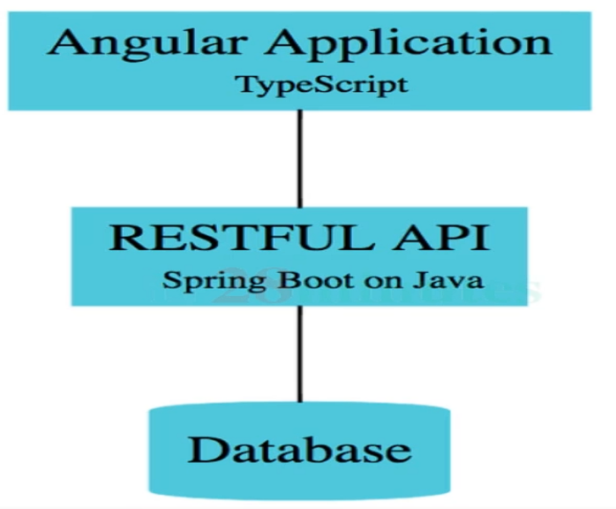

NAVEGADOR->APLICAÇÃO ANGULAR-> RESTFUL API->BANCO DE DADOS ->

RESTFUL API->APLICAÇÃO ANGULAR->NAVEGADOR

A estrutura angular usa o javascript moderno, onde você tem os arquivos html, css e javascript separados, mas importados como um único arquivo e as dependências são conhecidas como módulos.

import {Component} from "@angular/core"<-módulo;

ES7

@Component({

selector: 'app-root'-><etiqueta> que dirá onde o componente será renderizado no index.html=> <html><app-root></html>

templateUrl: './app.component.html';

styleUrls: ['./app.component.css']

})

export class AppComponent {

titulo = 'todo';-> propriedade / atributo;

}

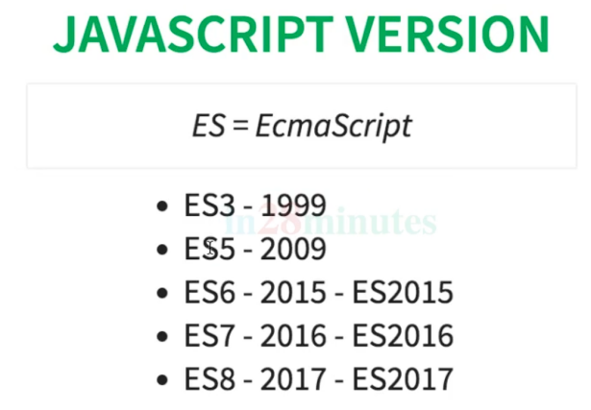

EcmaScript é o padrão estabelecido como uma interface e o javascript é a implementação.

JavaScript x JavaxTypeScript

JS-> Sem tipos

var valor; (tipo indefinido, pode receber qualquer tipo)

valor = 5 (número)

valor = "cinco" (texto)

function adicionar (numero1,numero2) {

return numero1+numero2;

}

interface FazerAlgo{}

JAVA-> Com tipos

int valor; (tipo definido para receber um tipo específico de valor)

valor = 5 (número)\/

valor = "cinco" (texto)XXX Erro de compilação

public int adicionar (int numero1, int numero2) {

return numero1+numero2;

}

interface pública DoSomething{}

TypeScript

valor:number; (tipo definido para receber um tipo específico de valor)

valor = 1 (número)\/

valor = "cinco" (texto)XXX Erro de compilação

function adicionar (numero1: number,numero2:number):number {

return numero1+numero2;

}

interface FazerAlgo{}

Para criar e gerenciar os projetos angular, usamos a interface de linha de comando do Angular (angular cli), instalando os pacotes do node pelo site <https://nodejs.org/en/download> e, em seguida, npm install -g @angular/cli.

Uma vez instalado, temos os comandos abaixo:

* **ng new** nome do projeto -> cria toda a estrutura para um projeto angular;
* **ng lint (sonar)** -> verifica se o código está seguindo o padrão de código limpo;
* **ng build->** gera um '.apk..exe' do projeto que é compilado para rodar em um servidor externo com todos os arquivos html, css e onde .ts foi traduzido para .js;
* **ng dist ->** uma vez construído, ele executa o aplicativo em prod;
* **ng test->** gera e executa os cenários de teste com o nome de especificações para apontar sucesso ou falha;
* **ng e2e->** ele constrói o aplicativo, testa-o e executa-o para confirmar se há erros no processo
* **ng generate->** cria novos componentes, rotas, configurações e servicos
* **ng serve->** ele executa o aplicativo localmente.

O aplicativo de diretório com todos os componentes necessários e as rotas, na raiz, ativos para imagens,vídeos,sons, ambientes para ambiente local ou produção. Temos o package.json onde definimos os módulos que serão usados, o main.ts onde inicializamos o aplicativo informando que queremos aumentar o conteúdo do appComponent como o componente raiz, o index.html que é a página que será carregada primeiro com uma página html base e o conteúdo do componente raiz, também temos o arquivo styles.css contendo o CSS global do aplicativo.

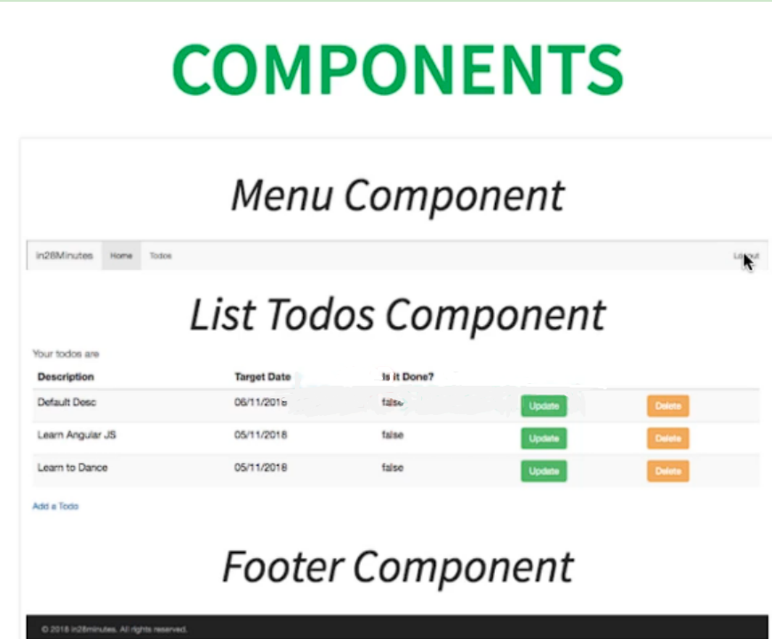

Os componentes representam partes da página que retornarão o modelo (html), o estilo (css) e a interação (typescript) ao clicar em algum botão, por exemplo, atualizar uma tarefa, excluir uma tarefa, adicionar uma tarefa.

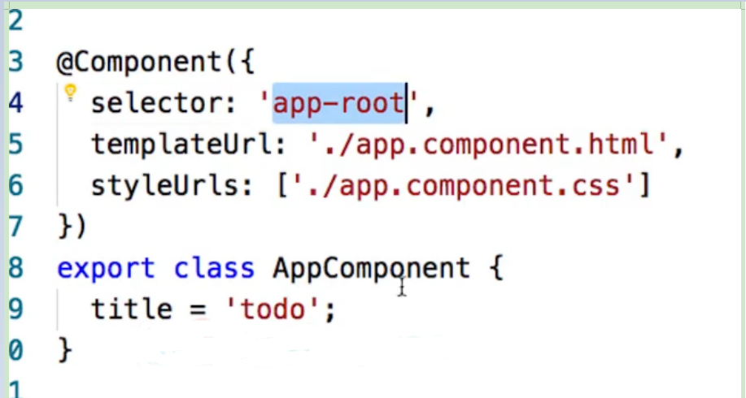

@Component é o decorador como uma anotação que identifica a classe como um componente que importará o conteúdo html e css.

Como parâmetros, passamos o seletor que representará a etiqueta a ser renderizada no index.html com todo o conteúdo compreendendo o modelo e o estilo .

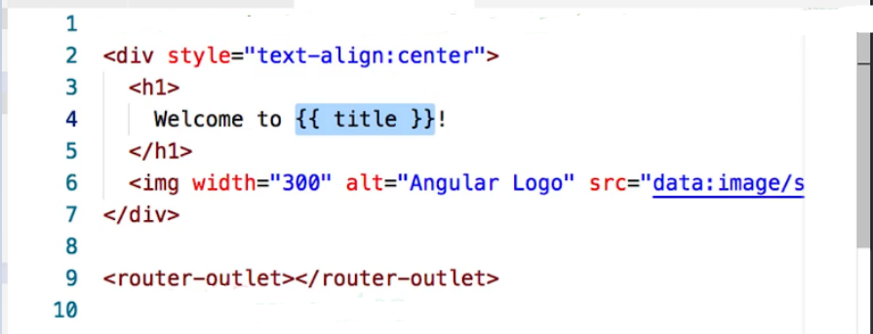

A propriedade 'title' é definida na classe typescript e seu valor pode ser utilizado no modelo através da **interpolação {{**property**}}**, fazendo parte da ligação de dados do componente com o modelo.

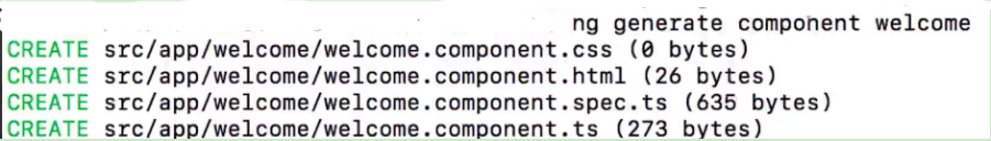

Para criar um novo componente considerando todos os quatro arquivos (html, css, spec.ts, ts) de uma só vez, usamos o comando ng generate component 'nome' em um terminal separado.

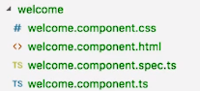

Então, para renderizar esse novo componente, precisamos importá-lo para o componente raiz:

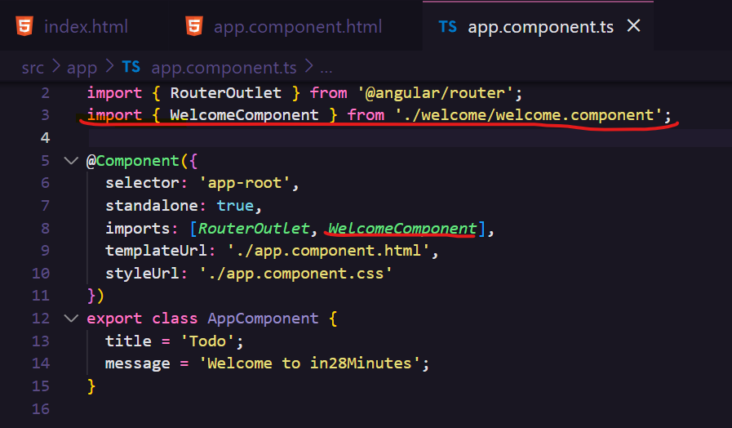

E então use seu conteúdo no modelo raiz por meio da etiqueta:

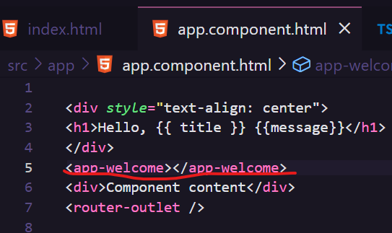

Ter um componente dentro do outro.

A razão pela qual o novo componente não precisa ser declarado em @ngModule em app.module.ts para ser usado é que, desde o angular 13, ele é independente e só precisa ser importado para ser usado em qualquer lugar.

**Atualização autônoma: por que componentes autônomos angulares?**

O Angular 13 introduziu uma nova funcionalidade conhecida como componentes autônomos do Angular. Esses componentes simplificam o processo de desenvolvimento Angular e minimizam a necessidade de código repetitivo. Ao contrário dos módulos Angular convencionais, você NÃO precisa ter arquivos NgModule para componentes autônomos. Consequentemente, você pode importá-los e utilizá-los sem esforço em qualquer sessão de um aplicativo.

#### Benefícios

* Melhor experiência do desenvolvedor
* Maior modularidade
* Desempenho aprimorado

Mais detalhes aqui:[https://github.com/in28minutes/full-stack-with-angular-and-spring-boot/blob/master/step-by-step-changes-to-standalone.md#why-angular-standalone-components](https://github.com/in28minutes/full-stack-with-angular-and-spring-boot/blob/master/step-by-step-changes-to-standalone.md" \l "why-angular-standalone-components" \t "https://wipro.udemy.com/course/full-stack-application-development-with-spring-boot-and-angular/learn/lecture/_blank)

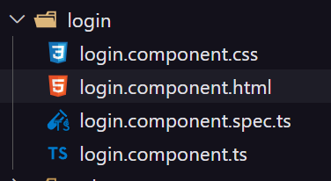

ng generate component login --skip-import --standalone

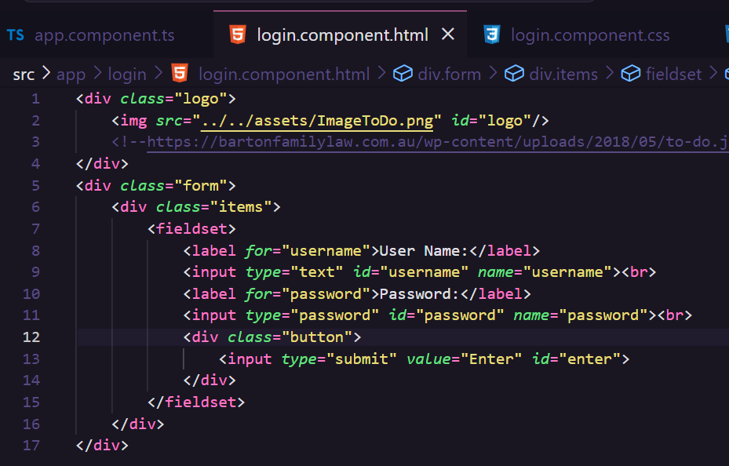

*.logo* {

    display: flex;

    justify-content: center;

    align-items: center;

    margin-top: 50px;

}

*.logo* img*#logo* {

    height: 280px;

    width: 280px;

}

*.form* {

    display: flex;

    justify-content: center;

    align-items: center;

    min-height: calc(100vh - 625px);

}

*.items* {

    display: flex;

    justify-content: center;

    align-items: center;

    background-color: #fff740;

    font-family: 'Gill Sans', 'Gill Sans MT', Calibri, 'Trebuchet MS', sans-serif;

    font-size: 22px;

}

*.items* fieldset {

    border: 2px solid black;

}

}

*.items* label,

input {

    margin: 20px;

}

*.items* label {

    color: black;

    font-weight: 700;

}

*.items* input {

    color: white;

    font-weight: 700;

    background-color: purple;

    padding: 5px;

    border: 2px solid black;

    border-radius: 30px;

}

*.items* input*#password* {

    margin-left: 38px;

}

*.button* {

    display: flex;

    justify-content: center;

    align-items: center;

}

*.button* input*#enter* {

    margin-top: 15px;

    background-color: purple;

    font-weight: 700;

    color: white;

    font-family: "Gill Sans", "Gill Sans MT", Calibri, "Trebuchet MS", sans-serif;

    font-size: 25px;

    padding: 15px;

    border: 2px solid black;

    border-radius: 30px;

    cursor: pointer;

}

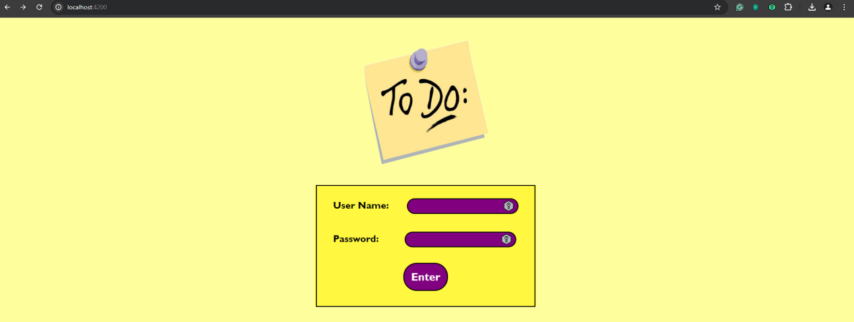

Agora, uma vez que escrevemos o nome de usuário e a senha, queremos fazer o login de verdade. Para que isso aconteça, declaramos o evento click no botão entre parênteses (click) e apontamos qual ação deve ser lançada como abaixo:

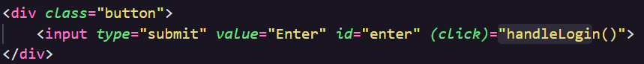

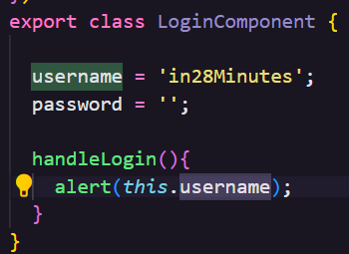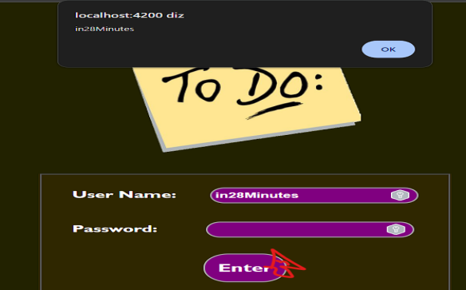

Essa ação lançada é definida na visualização lógica (componente), no exemplo mostramos o valor da propriedade username.

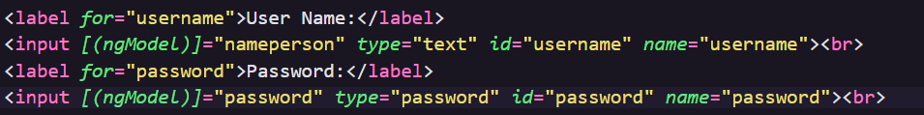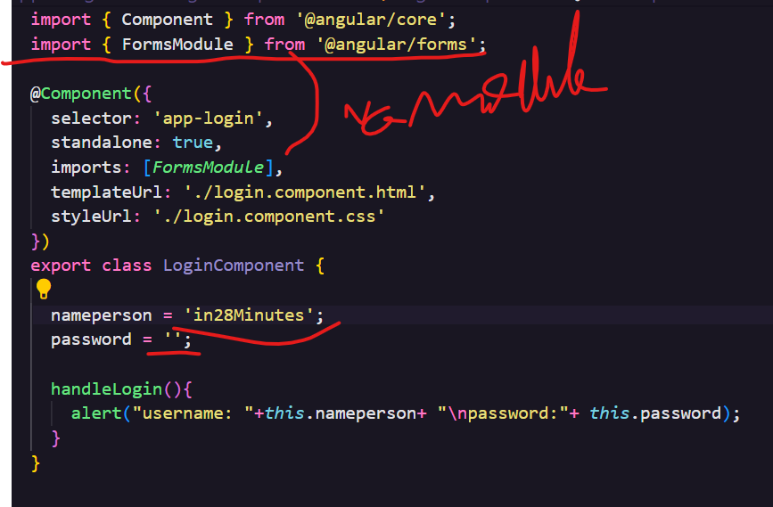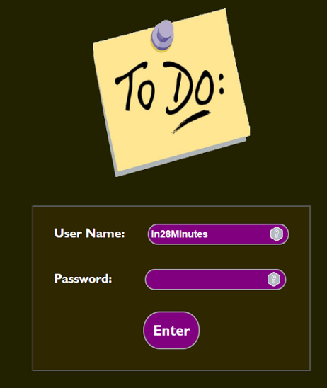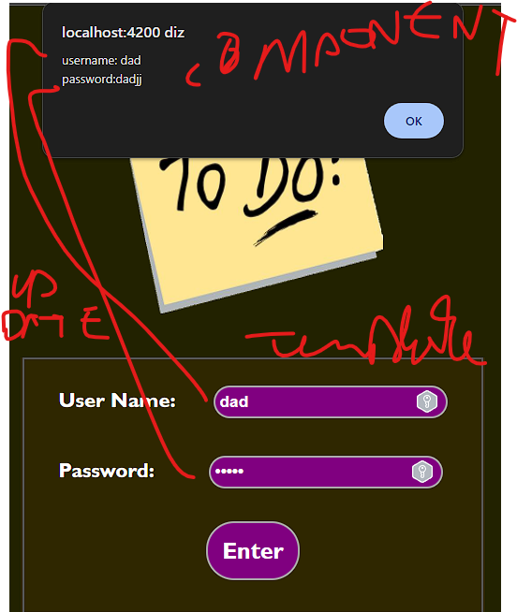

A abordagem banana na caixa [()] é uma mistura de interpolação e ligação de evento porque, dentro do modelo, recuperamos o valor da propriedade do componente e atualizamos seu valor ao digitar novos valores no modelo por meio de [(ngModel)]="property" isso é chamado de ligação bidirecional, ou seja, a ligação de dados entre componente e modelo, modelo e componente.

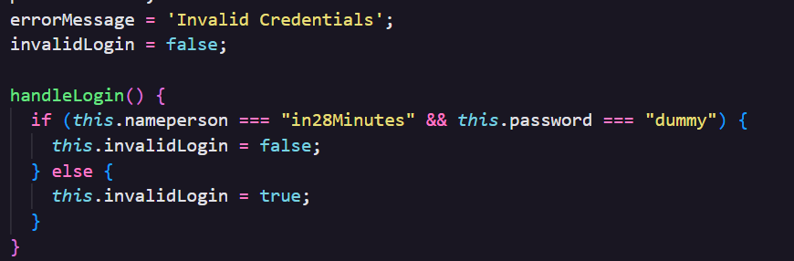

Para uma etapa de autenticação simples por enquanto, podemos fazer isso manualmente, criando propriedades para mostrar que o login é inválido ou não por meio de um texto e um estado verificando o nome de usuário e a senha.



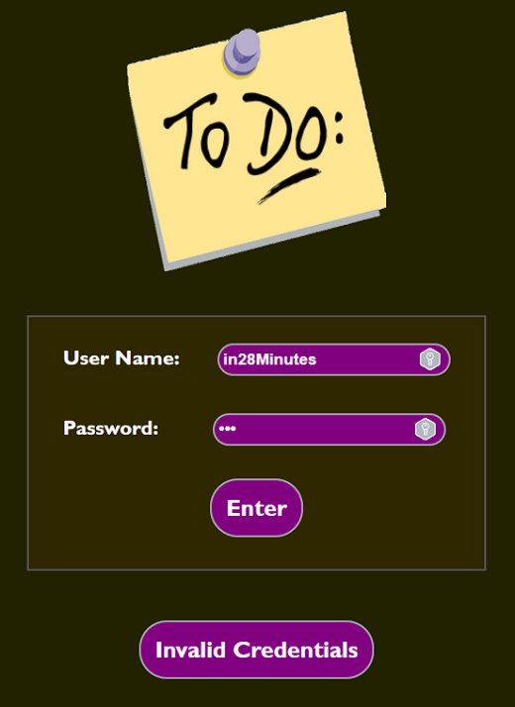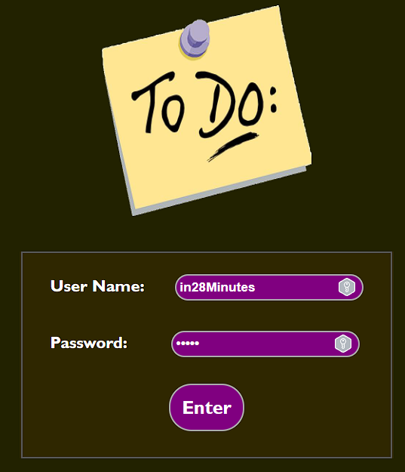

Esta é uma oportunidade para outra diretiva (ampliar o significado), para mostrar a mensagem ou não no template, usamos *ngIf="estado", ou seja, se o estado for verdadeiro o conteúdo é exibido, se o login for inválido mostre a mensagem de erro.

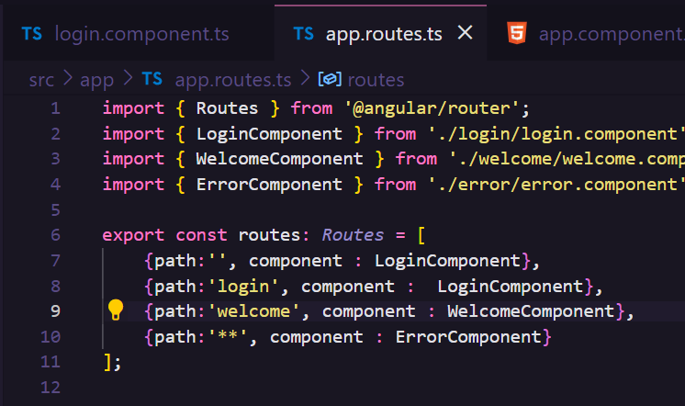

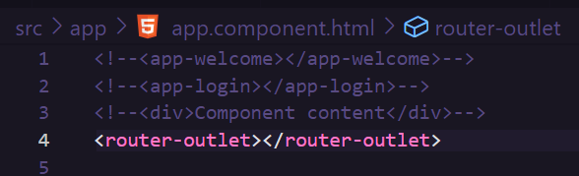

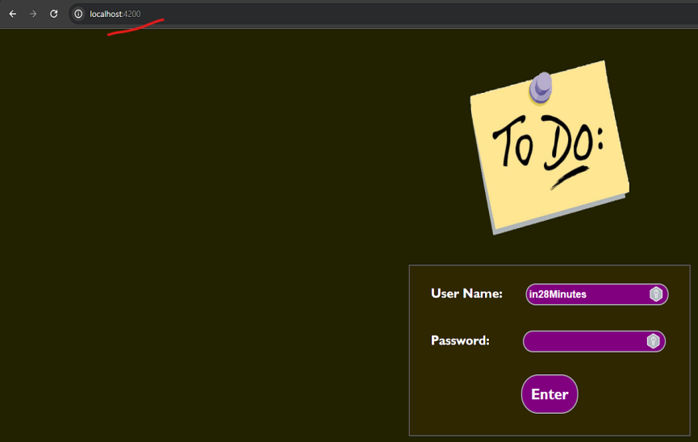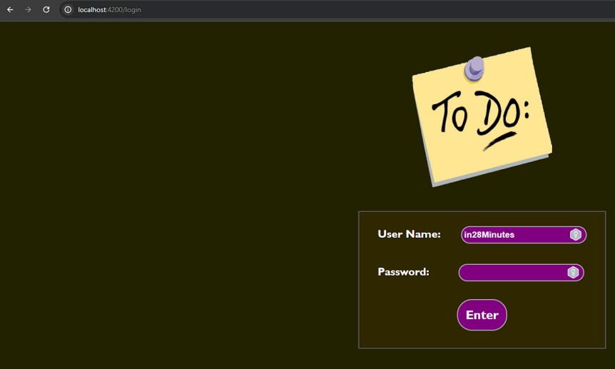

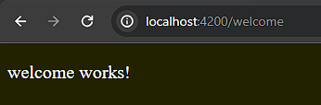

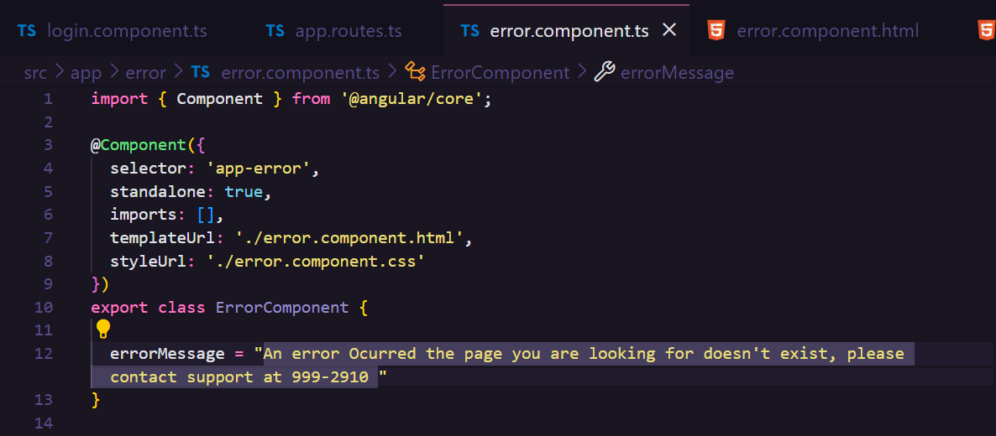

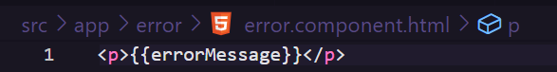

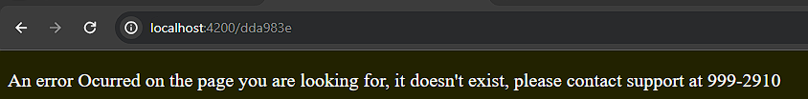

O próximo passo é 'rotear' os nossos componentes, ou seja, mapear as possíveis rotas(endpoints,urls) e renderizar o componente específico, caso alguma rota inválida seja digitada (**) como uma página 404(não encontrado) renderizar o componente específico.

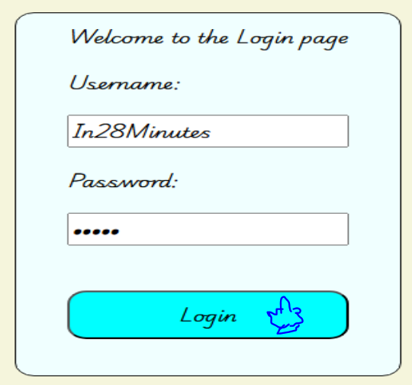

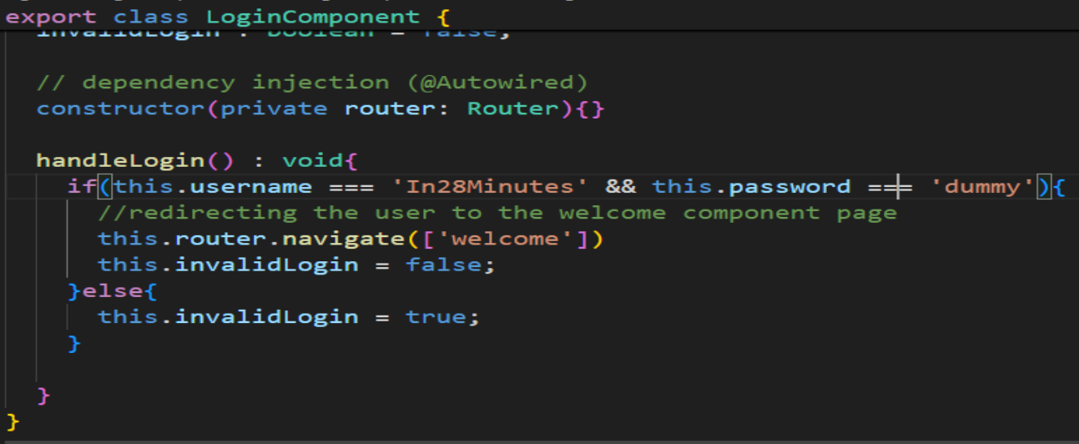

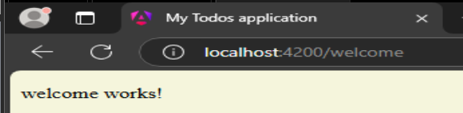

Para fazer com que o botão de login redirecione o usuário para a página de boas-vindas, no arquivo de login(.ts) é necessário incluir uma injeção de dependência do **módulo do roteador** para então usá-lo quando o nome de usuário e senha corretos forem inseridos, o navegador navega até a página de boas-vindas (componente).

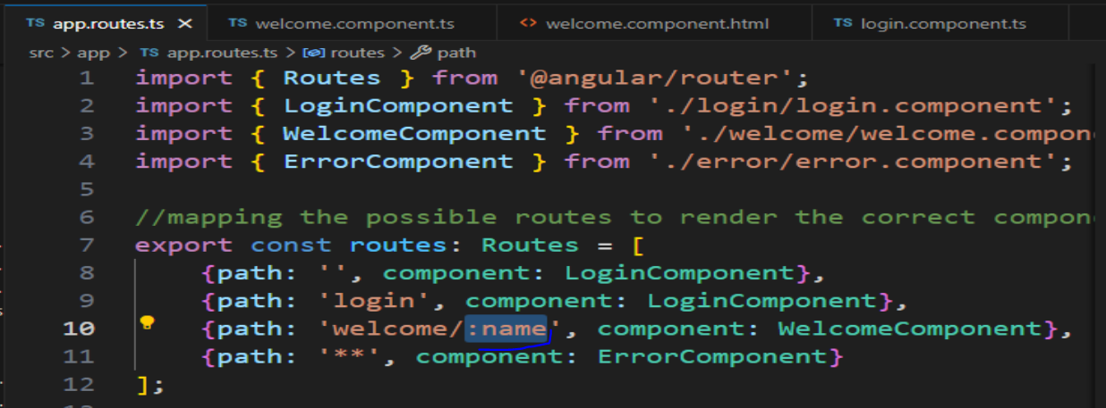

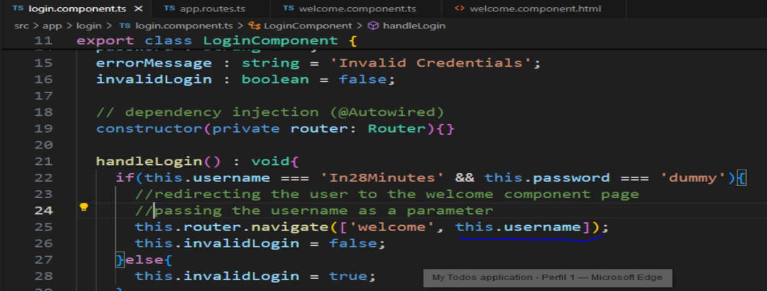

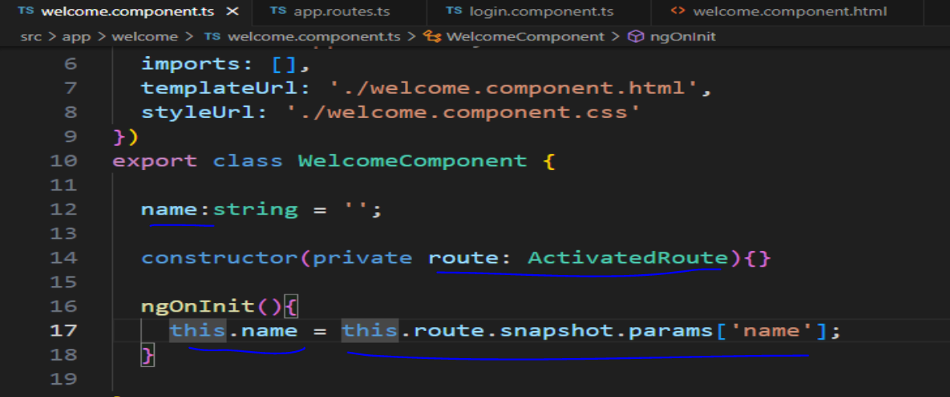

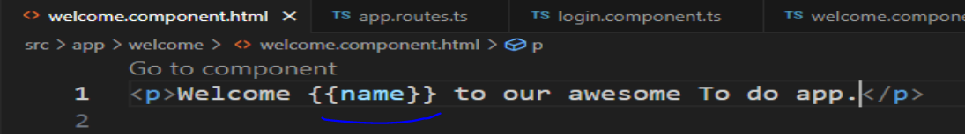

Na página de boas-vindas, queremos identificar o usuário que está logado em nosso aplicativo, para isso, é necessário declarar em app.routes, o caminho de boas-vindas com o parâmetro -> **path: 'welcome/:name'**. No arquivo de login, passa o parâmetro ao redirecionar para a página de boas-vindas -> **this.route.navigate(['welcome', this.username]).**

No arquivo de boas-vindas(.ts), captura o valor usando o construtor, através do objeto de injeção de dependência do tipo **ActivatedRoute,** atribua esse valor a uma propriedade a ser mostrada no modelo(.html) por meio da interpolação -> **this. name = this.route.snapshot.params['name'] (.ts) {{name}} (.html).**

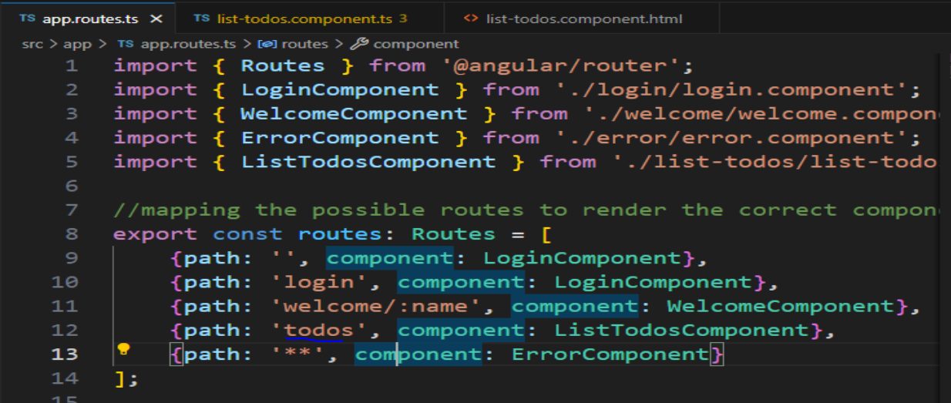

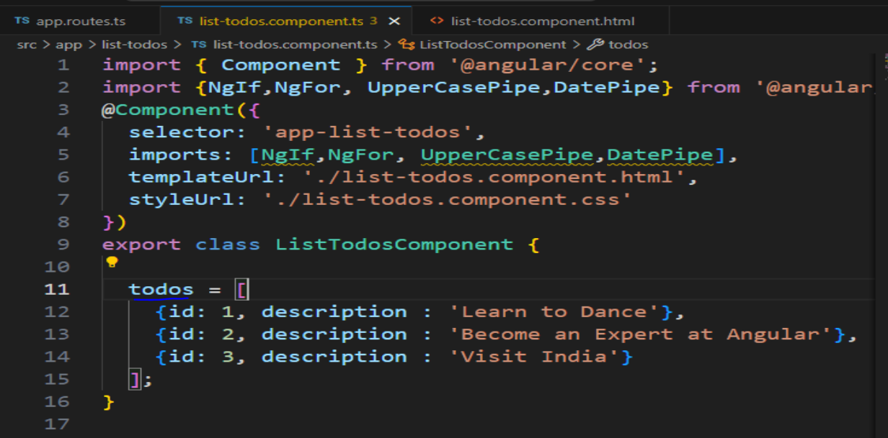

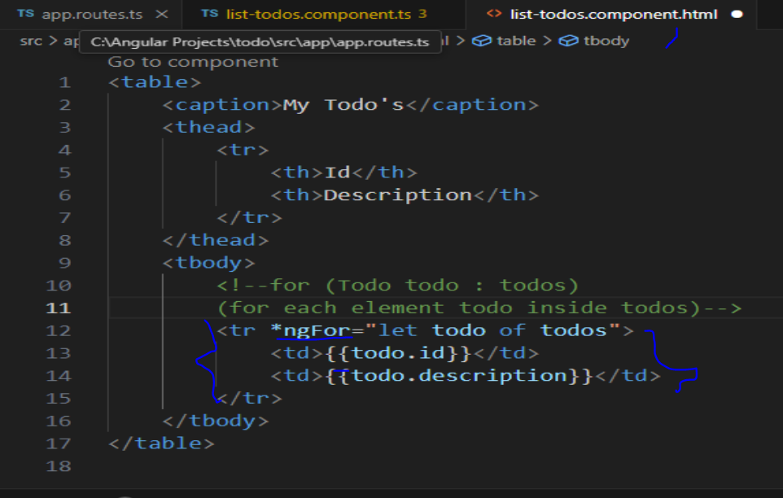

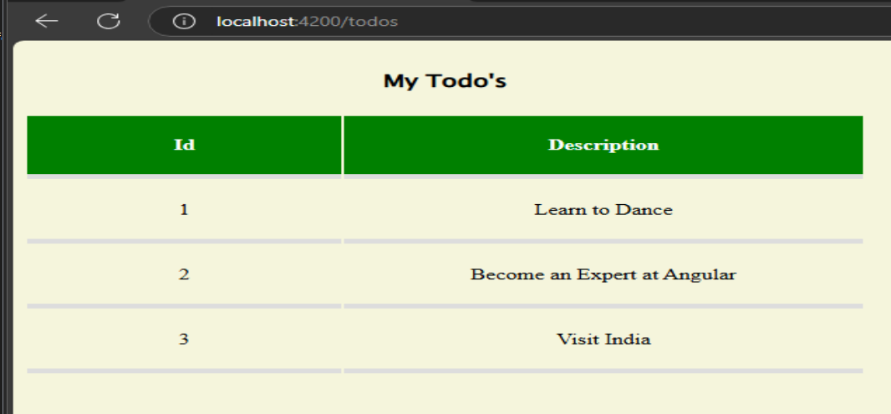

No componente listTodo, queremos criar uma lista de tarefas. Mapeamos esse componente em app.routes.ts ->**{path: 'todos', component: listTodoComponent}.** Crie uma lista de tarefas no arquivo ts -> **todos = [{id: 1, description: 'Aprenda a dançar'},{id:2, description: 'Torne-se um especialista em Angular'},{id: 3, description: 'Visite a Índia'}].** No modelo(.html) dentro da estrutura da tabela -> **<tr *ngFor=' let todo of todos'><td>{{todo.id}}</td><td>{{todo.description}}</td></tr>** , a diretiva *ngFor representa a estrutura de repetição **para,** fazendo um looping em uma lista, ou seja, varrendo a lista dizendo para cada elemento dentro da lista execute uma ação.

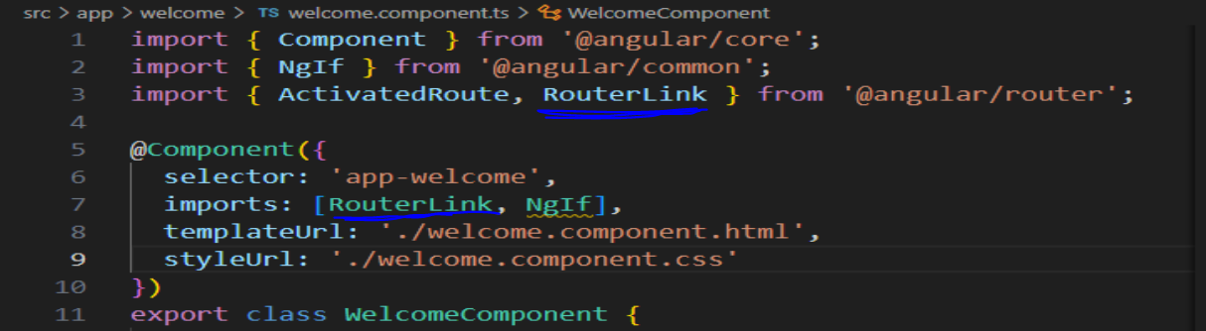

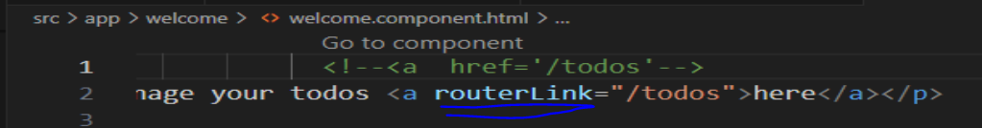

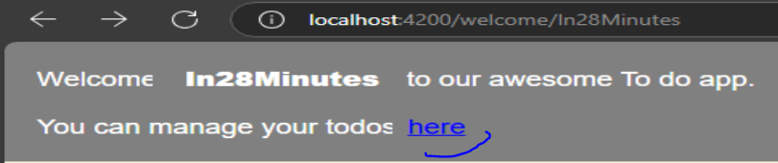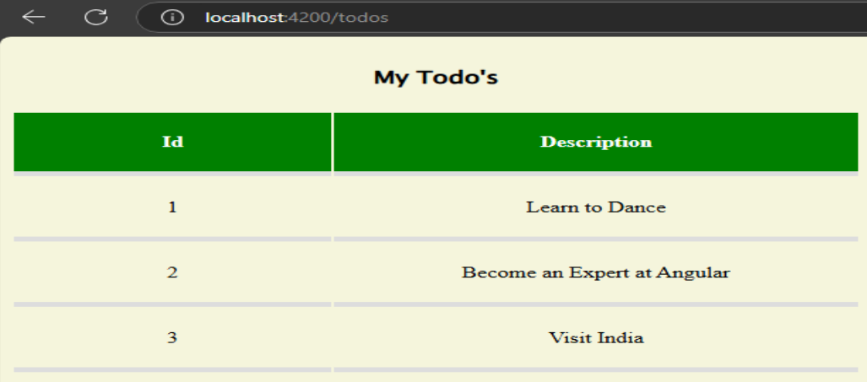

Outra forma de navegar entre os componentes é criar um link para conectá-los, para resolver isso a **diretiva routerLink** é usada dentro da etiqueta **<a>** como um atributo.

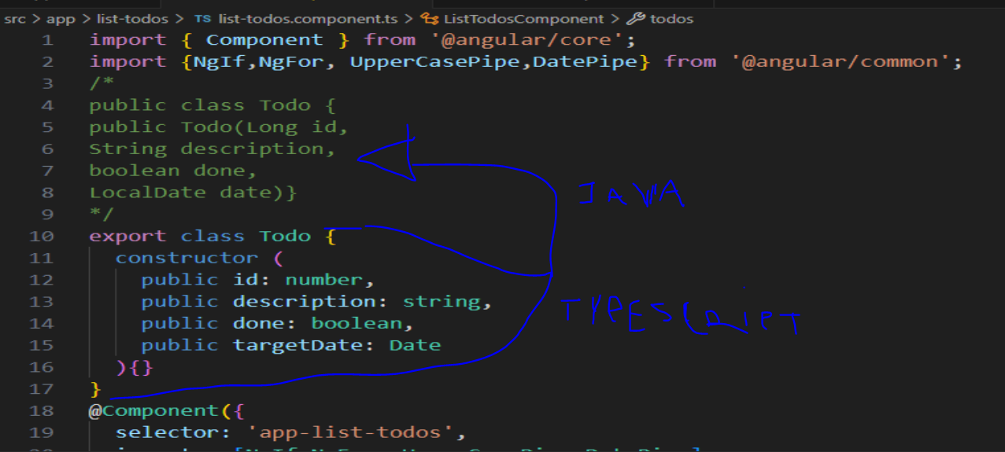

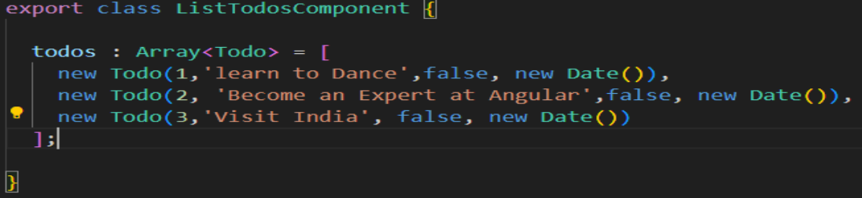

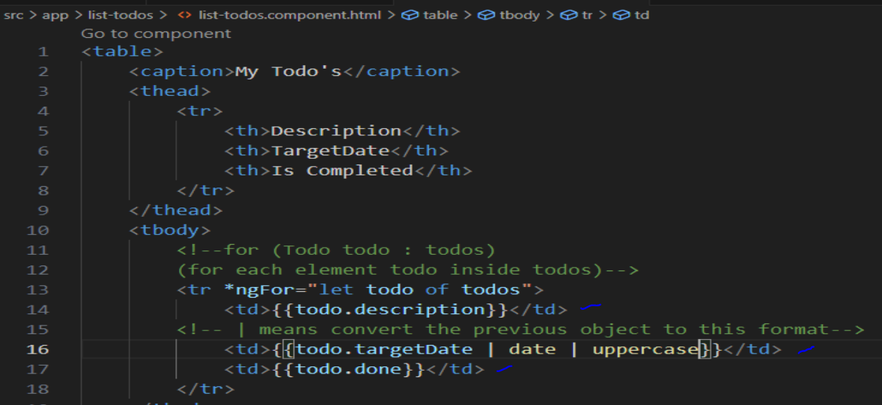

Uma maneira mais viável de controlar a lista de tarefas, é criar uma classe chamada tarefa -> **export class Todo {constructor(public id: number, public description: string, public done:boolean, public targetDate: date)}**(todo.ts) para criar objetos/instâncias desta classe -> **todo : Array<Todo> = [new Todo(1, 'learn to Dance', false, new Date()]**(todo.ts). Em seguida, renderize o conteúdo na tabela de modelos -> **<tr *ngFor="let todo of todos"><td>{{todo.description}} </td><td>{{todo.targetDate | date | uppercase}}</td><td>{{todo.done}}</td> </tr>.**

Apenas uma rápida revisão sobre módulos, qualquer arquivo .ts pode ser considerado um módulo que irá conter a lógica ou funcionalidades do sistema com uma ou mais classes nele e em angular todos esses arquivos juntos fazem parte de um grupo de componentes que formarão um módulo angular a ser renderizado na tela (template), assim: @NgModule({ declarations: [AppComponent,WelcomeComponent,LoginComponent,ErrorComponent,ListTodosComponent].

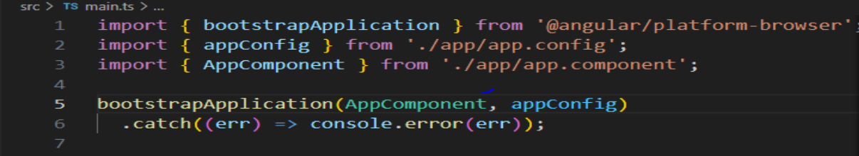

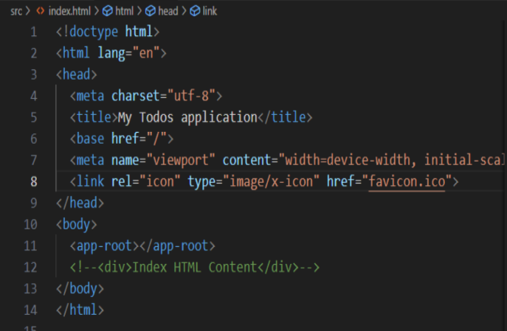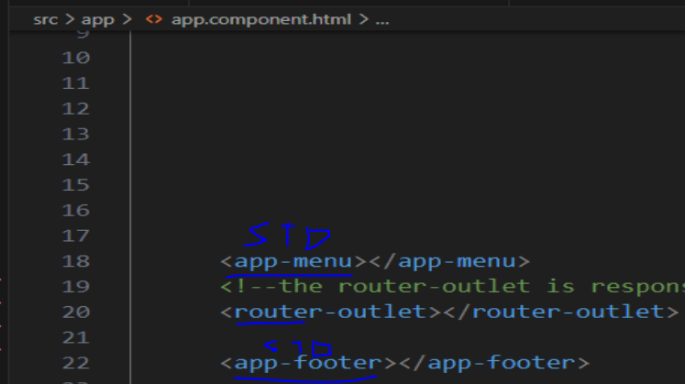

Como uma revisão rápida, o appComponent é o componente raiz, pois é sempre o primeiro componente a ser renderizado no index.html (modelo raiz). Isso ocorre porque o bootstrap angular é usado para inicializar o appComponent como o componente raiz junto com as rotas do projeto e os componentes autônomos a serem renderizado no **index.html** (<app-root>).



No projeto, o bootstrap será usado como um framework para estilizar o aplicativo de forma mais otimizada, em vez de códigos de estilos CSS diretamente.

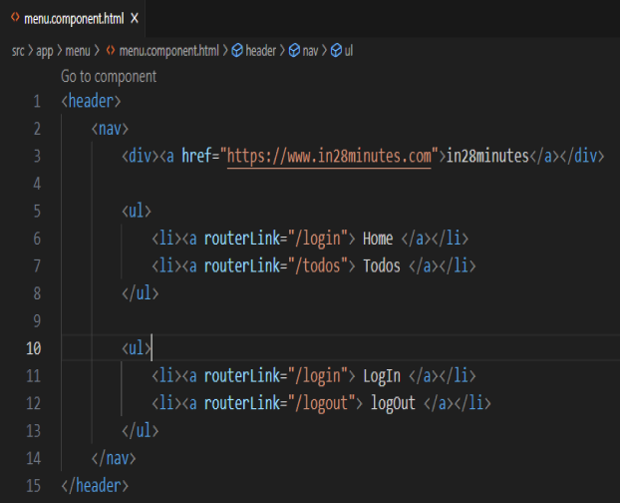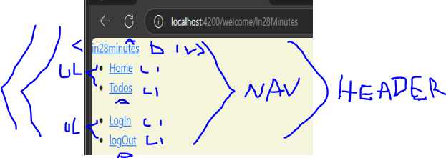

Usando a estrutura html e angular no modelo, as etiquetas são:

<header> significa que tudo no header será considerado uma área de cabeçalho </header>¹

<nav>significa que tudo em nav, será considerado uma área de navegação</nav>¹

<div> área de divisão <a routerLink²="route"> com uma âncora para redirecionar para outra rota </div>

¹ Significado semântico, não visual

² Diretiva angular para comunicar o modelo e a visualização lógica para substituir o atributo href

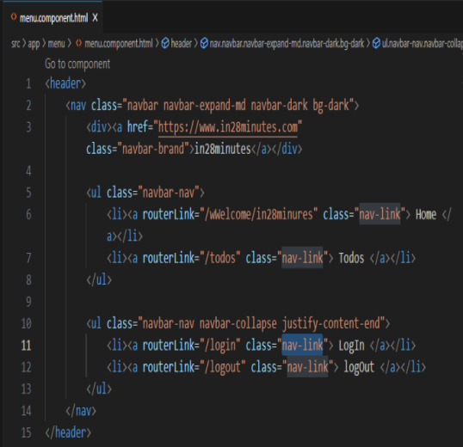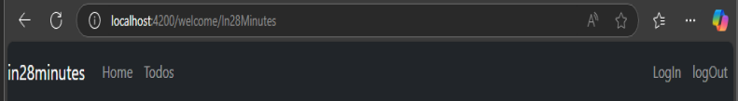

Classes css do bootstrap:

navbar -> estilo para identificar a barra de navegação

navbar-expand-md -> estilo para expandir a barra de navegação em tamanho médio

navbar-dark bg-dark -> estilo para alterar a cor de fundo da barra de navegação para preto escuro

navbar-brand - > estilo para destacar a marca

estilo navbar-nav-> para identificar a barra de navegação e o preenchimento

navbar-collapse justify-content-end -> style para identificar a barra de navegação e alinhar os itens no canto direito que termina

estilo de link de navegação nav-link->

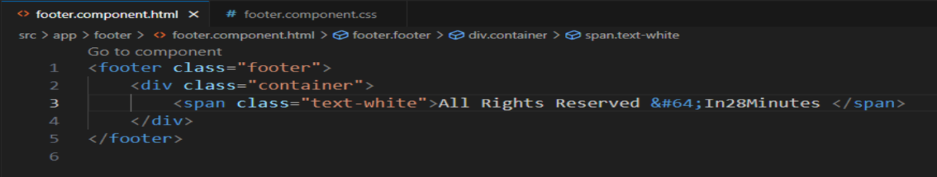

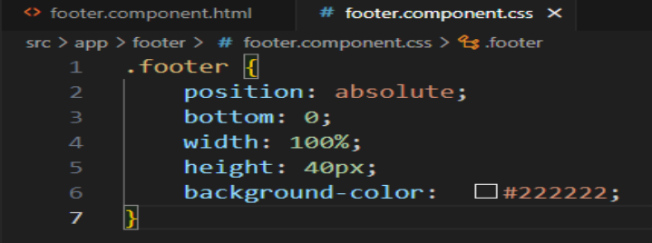 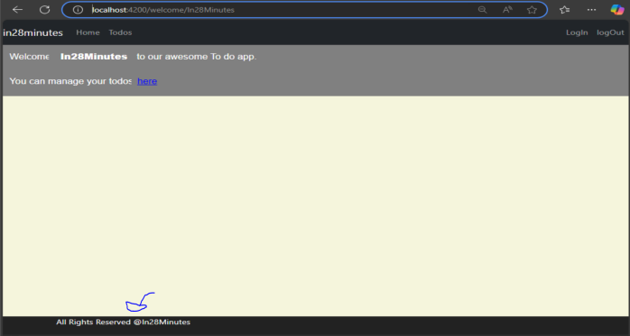

&#64; -> símbolo @

A etiqueta <footer> significa que o conteúdo dentro dela será a área do rodapé.

A etiqueta <span> significa um pequeno conteúdo com menos importância

Classes css de bootstrap:

container

text-white

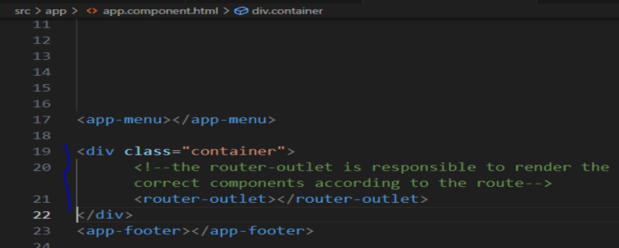

A classe container é usada para fornecer mais espaçamento interno (padding) e centralização do conteúdo(center) de forma correta.

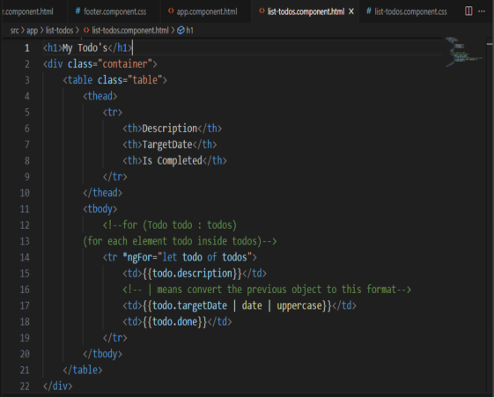 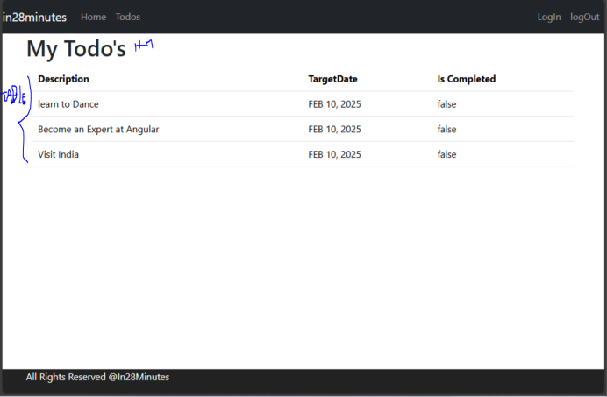

Para o componente todo, aplica o mesmo "container" na tabela e inclua a classe "table" para bootstrap para dar uma melhor centralização no conteúdo e dar algum estilo à tabela.

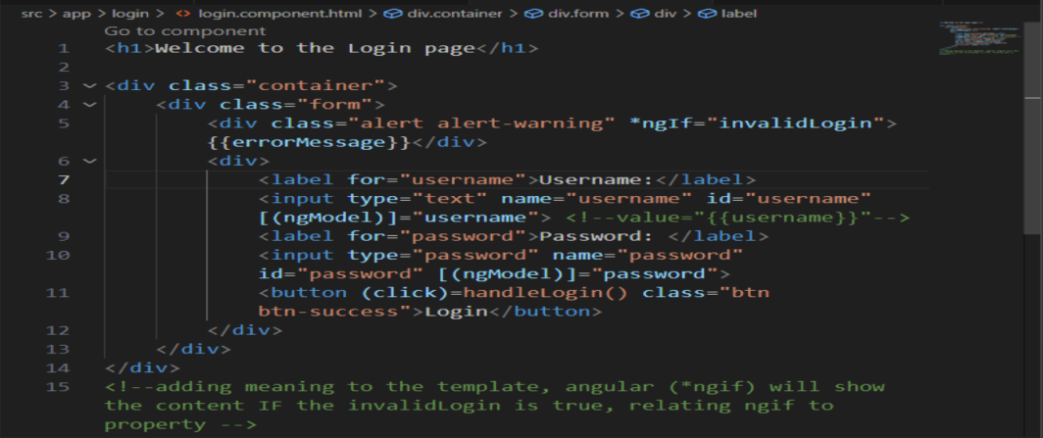

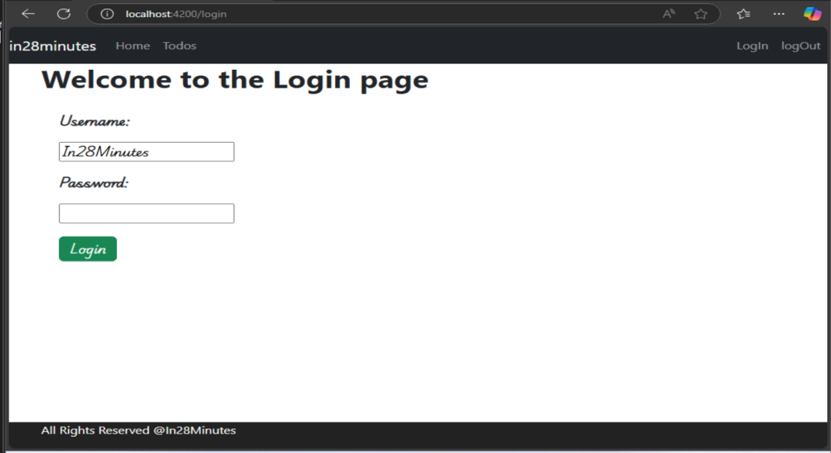

Para o componente de login, aplica o mesmo container, o campo alert-warning para login inválido e o btn btn-success para o botão.

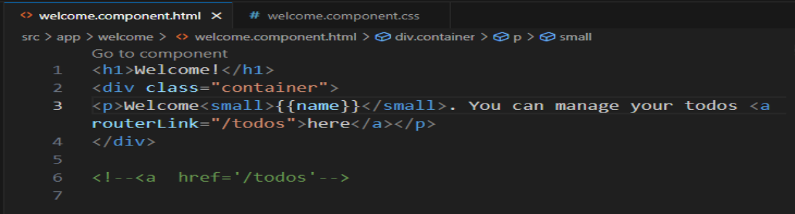

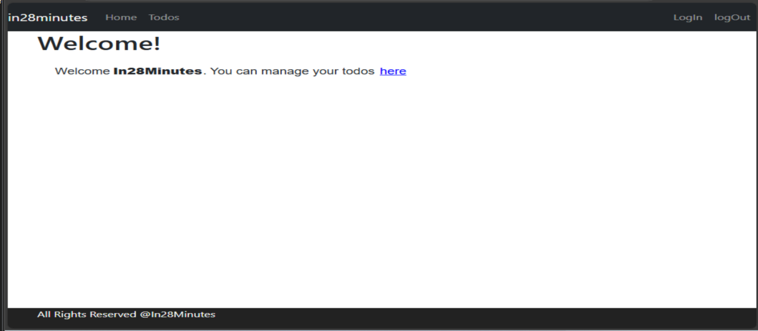

Para o componente de boas-vindas, aplica o mesmo container.

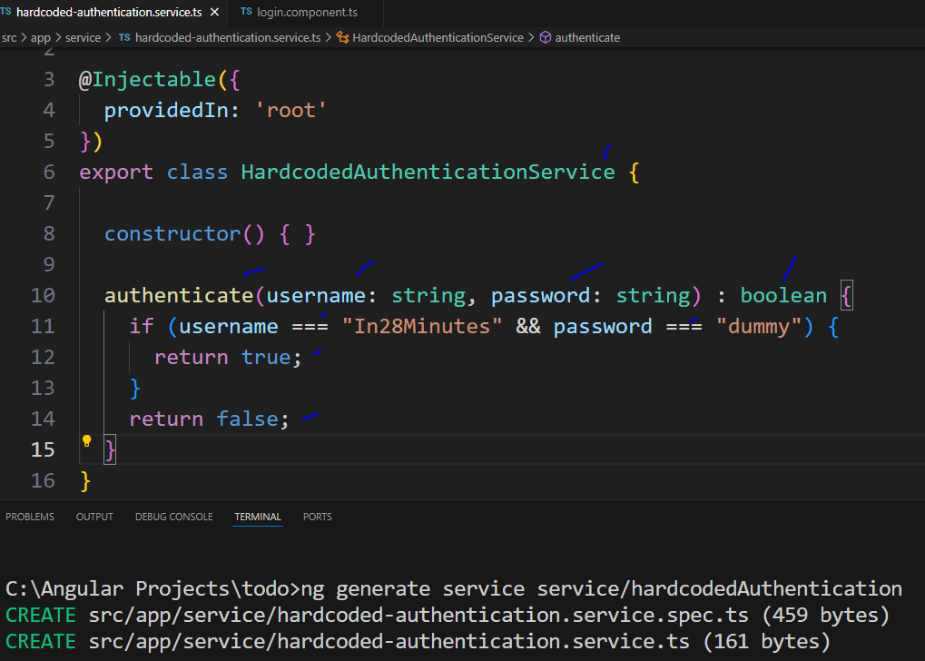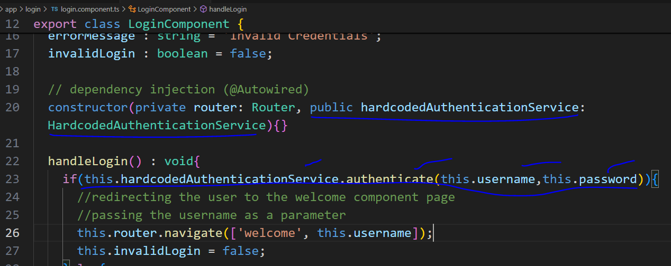

Agora, para melhorar a lógica de autenticação, é necessário criar um serviço para centralizar a lógica de autenticação (regras de negócios) **para todos os componentes**. Para isso, no terminal, **ng generate service service/hardcodedAuthentication**. O serviço conterá o decorador @Injectable, para identificar a classe como um serviço e ser injetável/reutilizável em qualquer parte do projeto por meio de injeção de dependência no construtor do componente. A lógica usada no serviço é verificar se os parâmetros de nome de usuário e senha são os esperados, se estiver tudo bem, retorne true senão false.

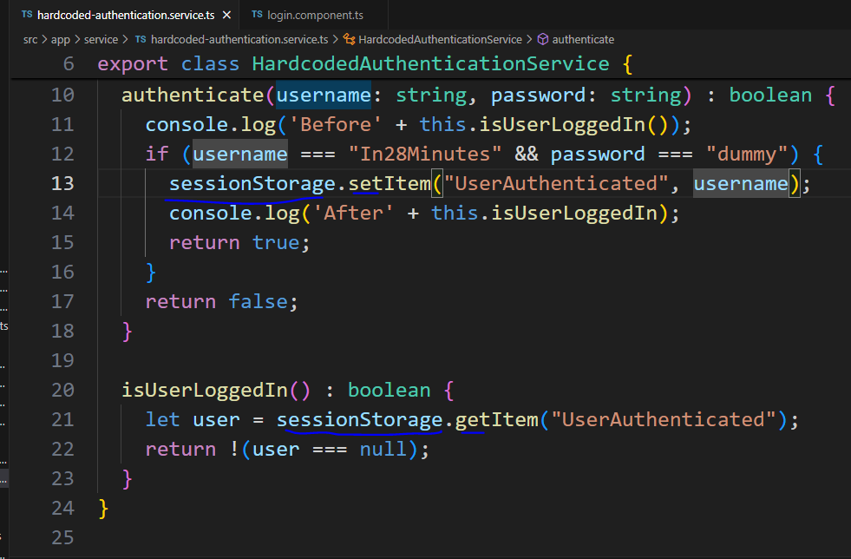

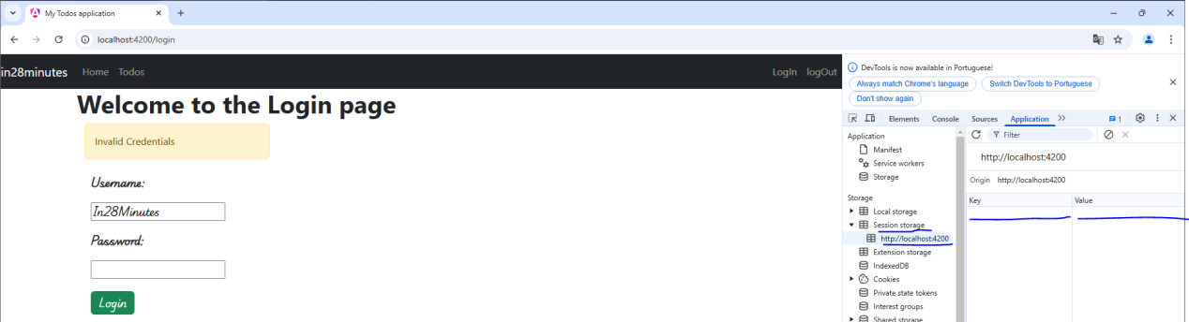

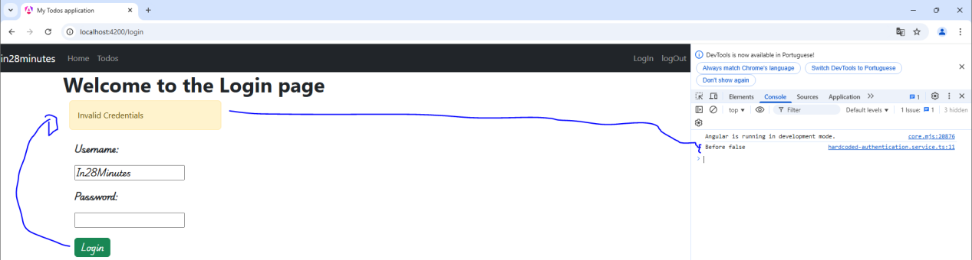

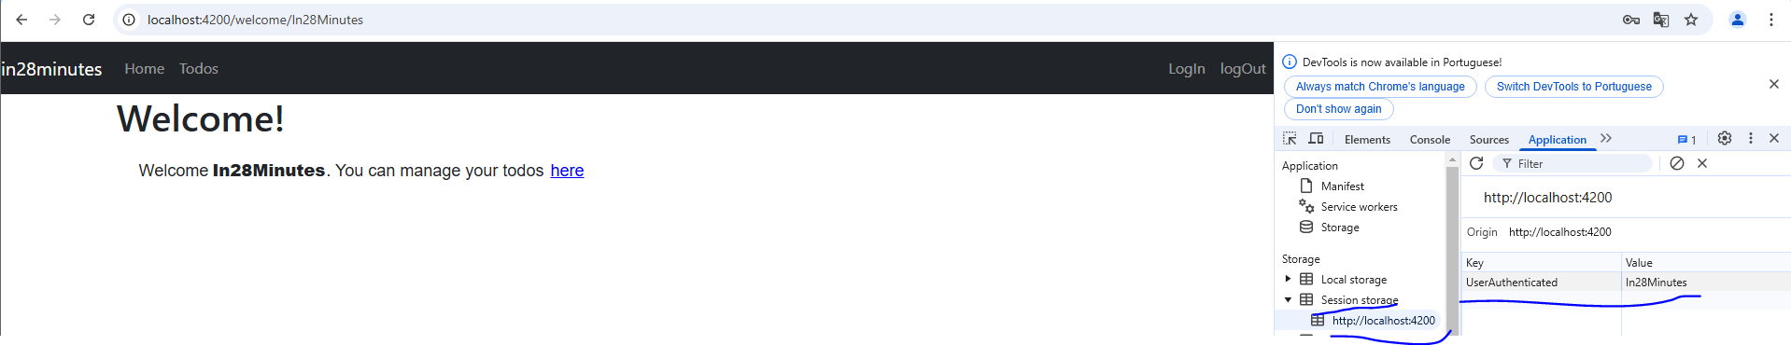

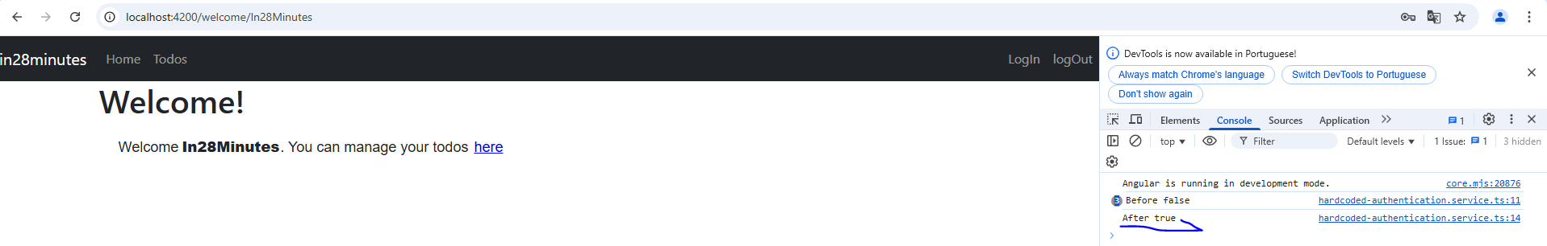

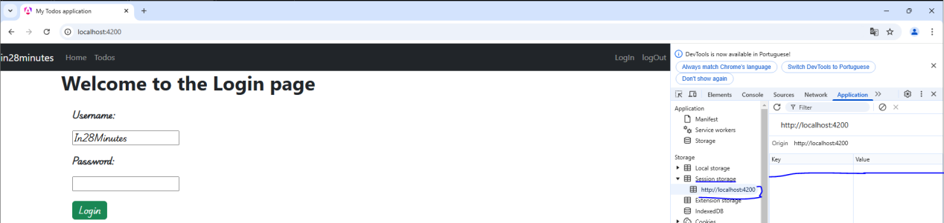

(depois de fechar o navegador)

Uma maneira de refinar a autenticação e garantir que o usuário esteja conectado é usar o recurso de **armazenamento de sessão** do navegador (**session storage**). Ele nos permite armazenar o nome de usuário no armazenamento do navegador enquanto sua sessão está aberta, depois que o navegador é fechado esses dados são apagados, se usarmos o armazenamento local (localStorage), depois que o navegador for fechado isso ainda estaria lá (menos seguro). A lógica é que quando o usuário clica no botão de login com um login inválido, o serviço de autenticação verificará se o usuário está 'salvo' no armazenamento da sessão do navegador e retornará false no console, agora se o usuário entrar com um login válido, o nome de usuário é salvo no armazenamento da sessão e retornará true no console. Depois de fechar o navegador, a sessão é concluída e os dados são apagados.

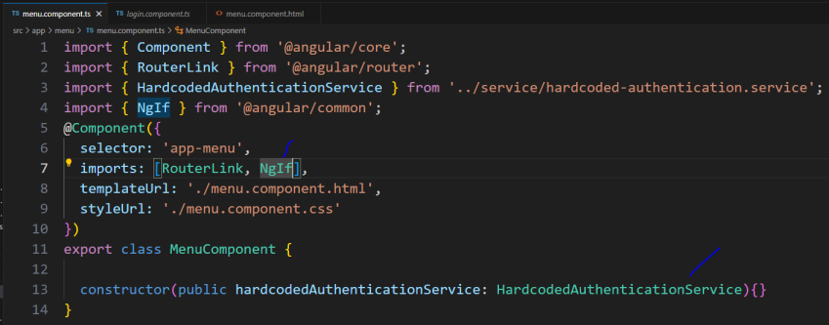

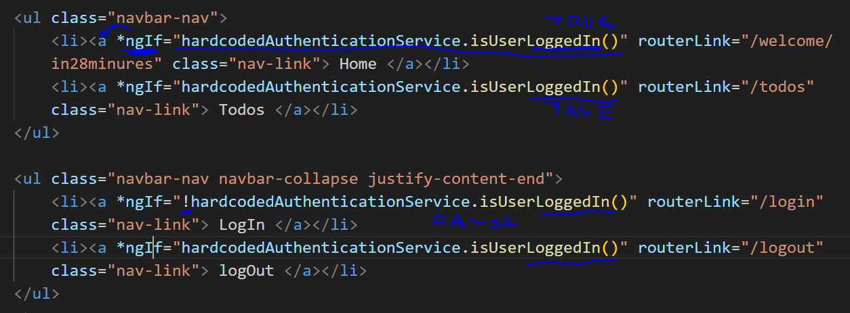

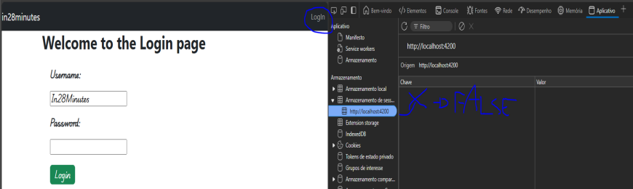

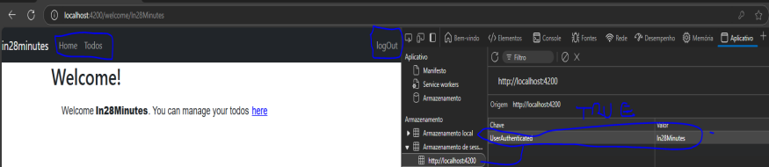

Uma vez com o estado loggedIn em mãos, faz sentido renderizar os links do menu se o usuário estiver logado ou não. True: Home, Todos e Logout. Desligado: Login.

Por enquanto, é possível reutilizar a função loggedIn (Service) diretamente no template com a diretiva **\*ngIf**  para renderizar os links **de acordo com o estado**.

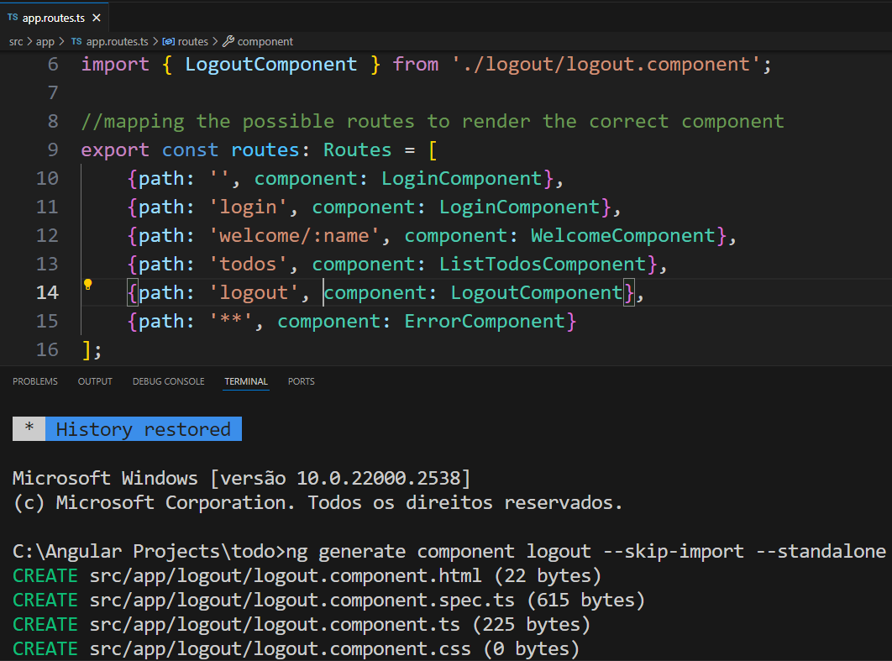

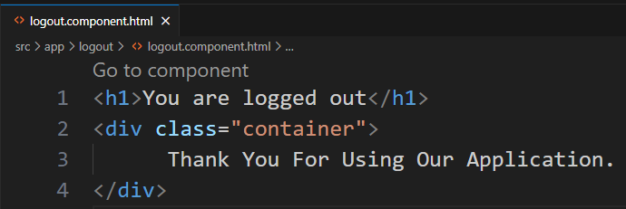

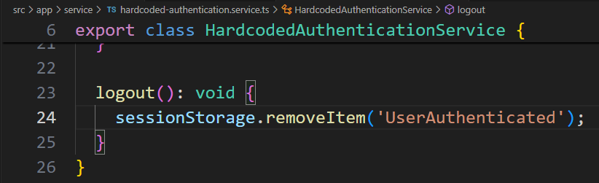

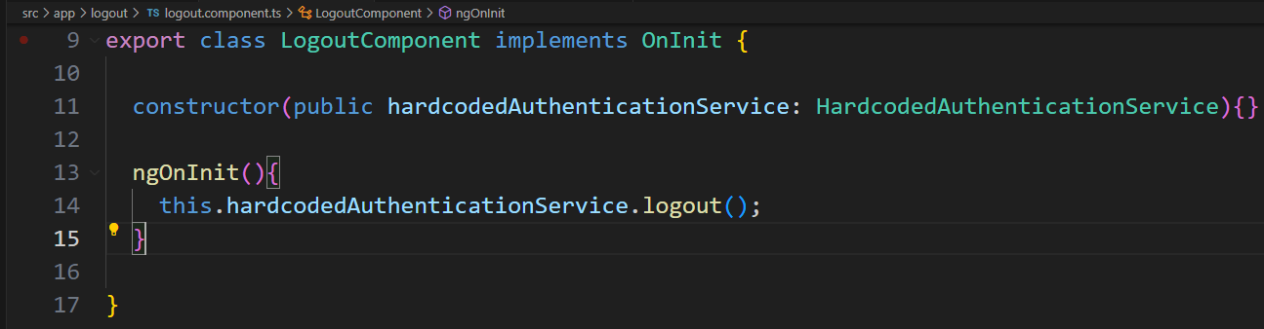

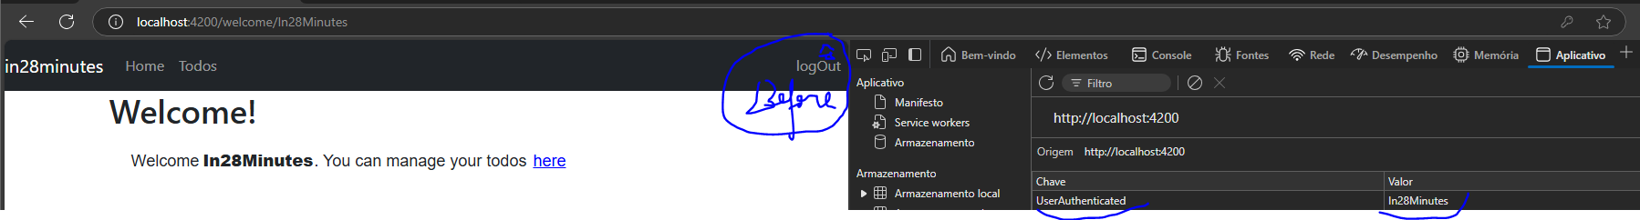

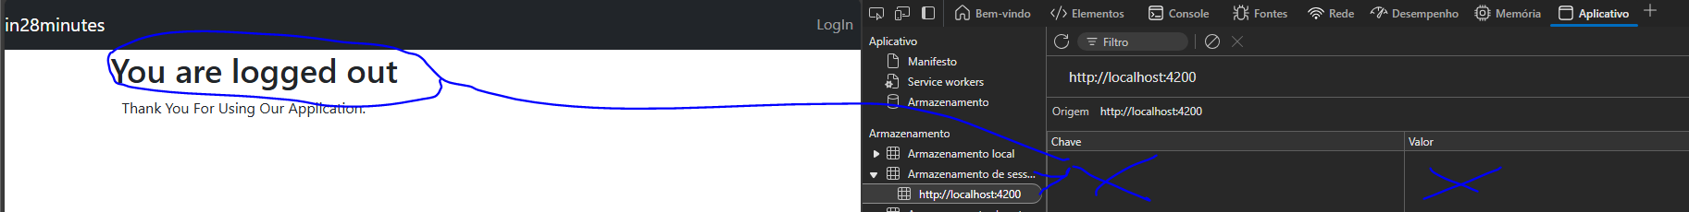

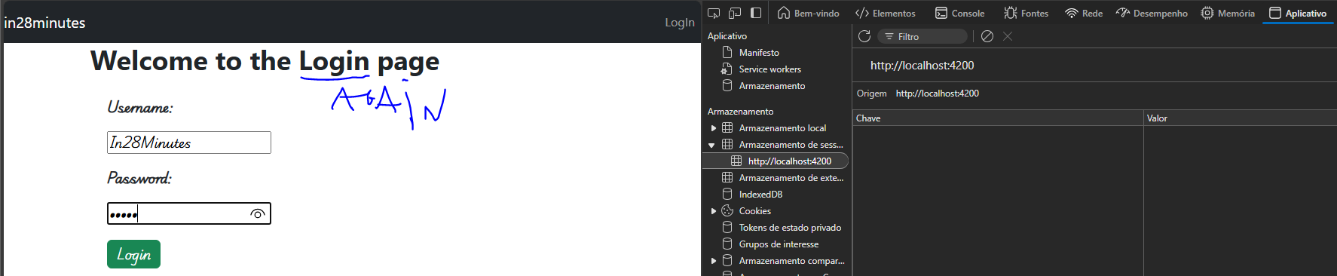

Depois de concluir o loggedIn, agora é importante lidar com o logout, esse controle está sendo feito por **sessionStorage** do navegador, se loggedIn significa **dados** nele, loged out significa **que não há dados** nele. Dessa forma, no serviço é criada mais uma função **para remover esses dados do sessionStorage -> sessionStorage.removeItem('AuthenticatedUser')** e utilizá-los no componente de logout.

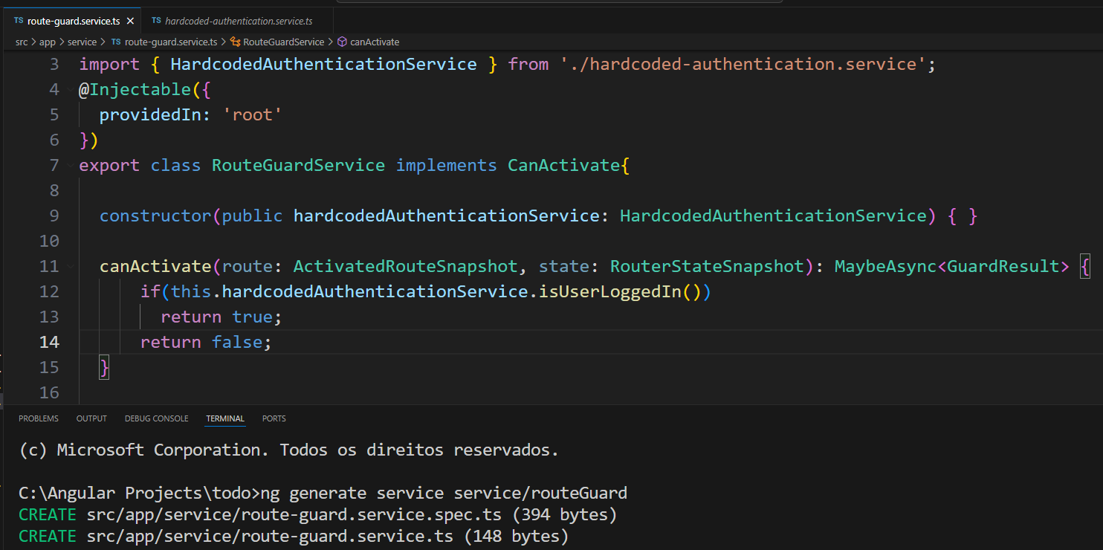

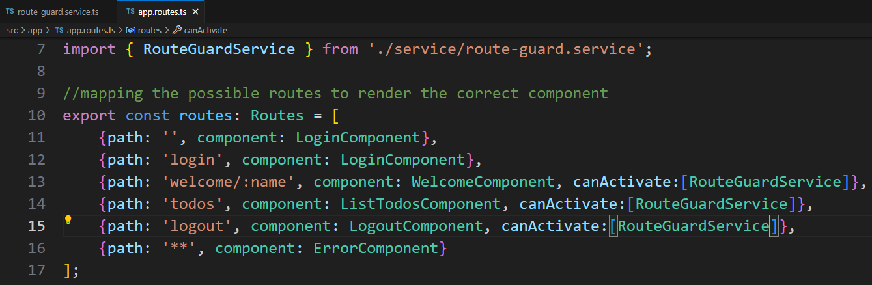

Para finalizar a parte do frontend com o Angular, é necessário controlar as rotas que o cliente pode acessar com base na **condição** loggedIn || loggedOut, para isso será criado um serviço específico chamado route guard que implementará a interface **CanActivate** e retornará true ou false como resultado a ser utilizado no **app.routes.ts** no array -> {path: route, component: component, **canActivate:[RouteGuardService]**.

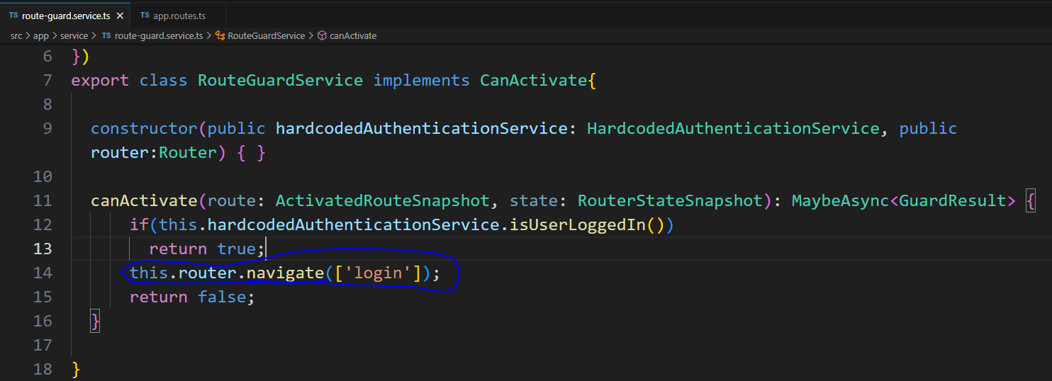

Melhorando, se o usuário não estiver logado e tentar acessar outras rotas, é mais importante que ele seja redirecionado para a página de login. Para isso, a referência do **roteador(router)** resolve > **this.router.navigate(['login']).**

Microsserviços

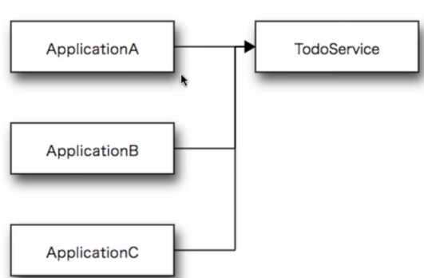

Web service é um software projetado para dar suporte a **interação interoperável máquina a máquina | aplicativo a aplicativo em uma rede**, permitindo que **diferentes softwares (Java, CSharp, PHP) se comuniquem** e troquem dados sem a necessidade de conversão de linguagem | código. Trabalhando como um provedor de serviços ou servidor, e o cliente como um consumidor de serviços.

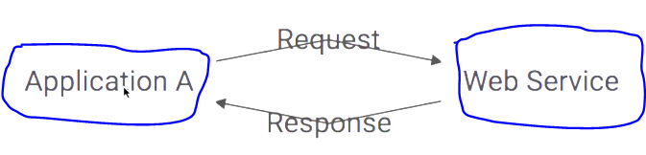

As interações entre os aplicativos exigem uma **entrada** para gerar **processamento** e fornecer uma **saída** que pode ser resumida em **solicitação e resposta**. Por exemplo, o aplicativo A consome do serviço da web uma lista de tarefas do Ranga, então o serviço da web recebe a **solicitação**, procura-a no banco de dados e **responde** ao cliente com essa lista.

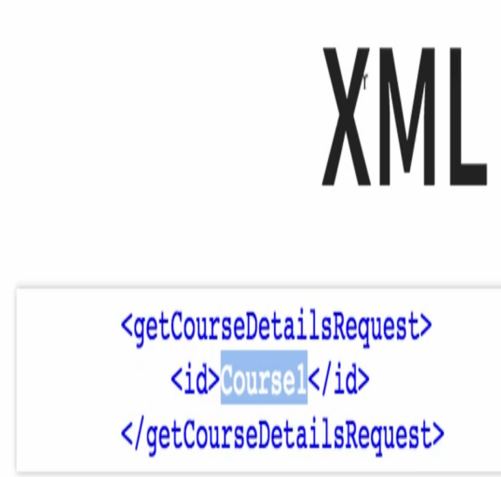 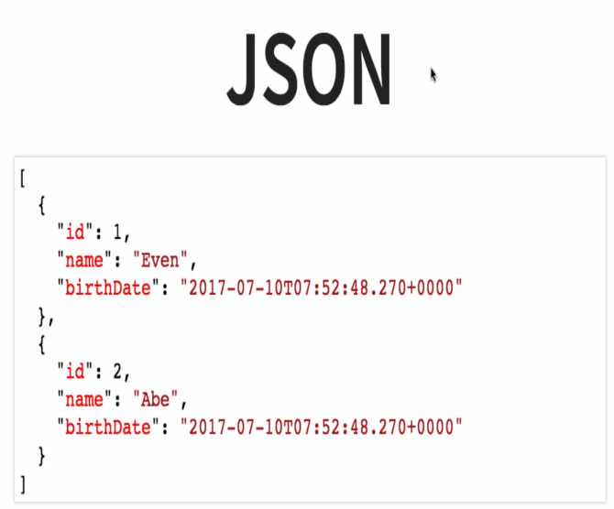

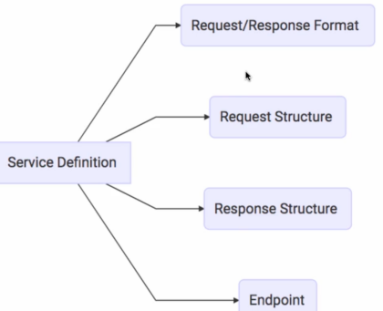 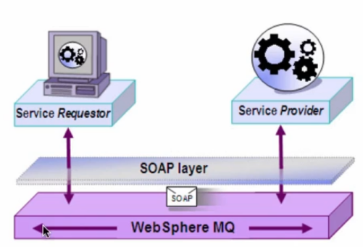

Mesmo que o serviço web seja desenvolvido em Java, ele pode ser capaz de se comunicar com outras plataformas para isso, dois formatos possíveis de solicitação e resposta podem ser utilizados:

XML (Extensible Markup Language) ou JSON (JavaScript Object Notation).

Junto com o formato, a rota/endpoint será a forma utilizada pelo cliente para solicitar/chamar o serviço específico. O lado do transporte usa o protocolo http com um verbo (get,post,put,delete) ou pela fila de comunicação(queue).

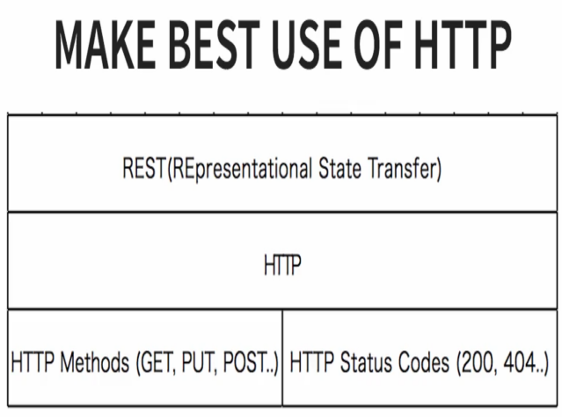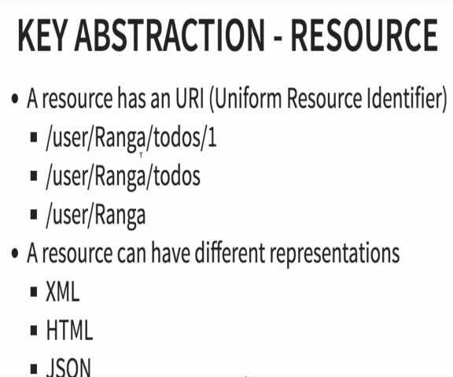 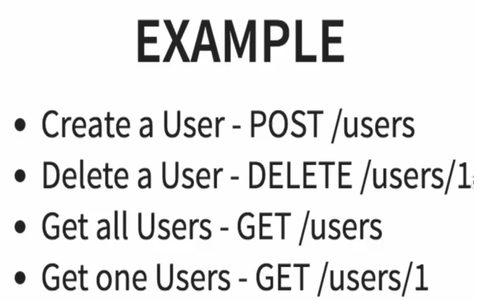 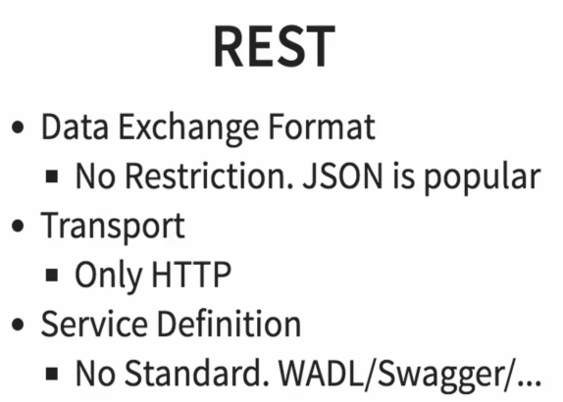

REST - > Transferência de Estado Representacional

HTTP-> Protocolo de transferência de hipertexto

URL-> Uniform Resource Locator, também conhecido como endereço/domínio

URI-> Identificador Único de Recurso

Ao navegar pela web, toda vez que o navegador do consumidor faz uma solicitação por meio de uma URL, ele faz uma solicitação HTTP GET para receber a cópia do site (html) e o servidor responde com sucesso com um código de status 200. Se esse mesmo usuário clicar em um botão para se cadastrar no site, o navegador fará uma requisição http POST com alguns dados no corpo da requisição como nome, e-mail, senha e assim por diante.

A ideia do REST é reutilizar a estrutura http para compartilhar o conteúdo consumido pelo cliente e as operações com ele, usando URIs como rotas junto com a URL para expor o serviço. Por exemplo:

/user/Ranga/todos/1-> traga-me o primeiro todo da lista de Ranga.

/user/Ranga/todos/-> traga-me a lista de Ranga todo.

/user/Ranga-> trazer os dados do usuário ou o conteúdo que esse usuário tem acesso.

**Antes de prosseguir com a seção 5, é aconselhável fazer uma revisão geral sobre Spring e JPA.**

Apprendix:

Por que, Quais são os objetivos, como funciona, comparação com Spring e Spring MVC.

Destaques: Spring intialzr, projetos iniciais, configuração automática, ferramentas de desenvolvedor, atuador.

Antes do Spring **Boot** em 2016, a cada novo projeto no spring, seria necessário configurar:

1. Gerenciamento de dependências (pom.xml)
2. Definir Configuração do Aplicativo Web (web.xml)
3. Gerenciar Spring Beans (context.xml)
4. Implantação de requisitos não funcionais (nfrs).

Criando um projeto com o Spring intialzr:

start.spring.io

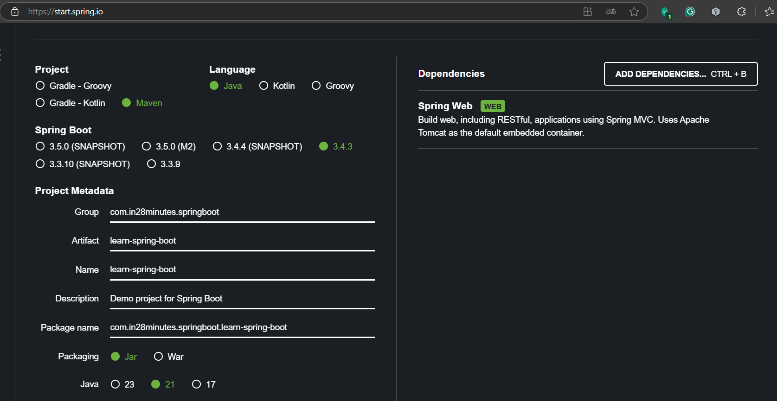

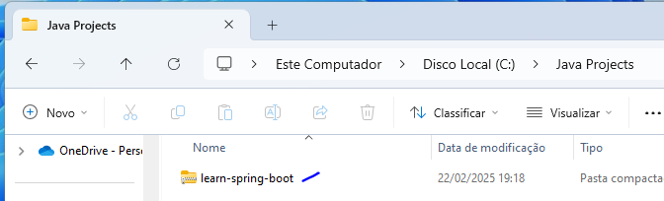

A ideia é fazer uma api rest para trazer de volta uma lista de cursos como este [{id:1,name:'learn AWS', author:'In28Minutes'}]. Depois de importar o projeto, crie uma classe controladora como courseController e coloque @RestController para identificar a classe como um controlador API Rest de fato e, em seguida, crie um método para retornar a lista de cursos e incluir o uri/endpoint "/courses" usando o @RequestMapping("/courses"). Sendo necessário ter uma classe chamada Curso para representar este objeto na vida real.

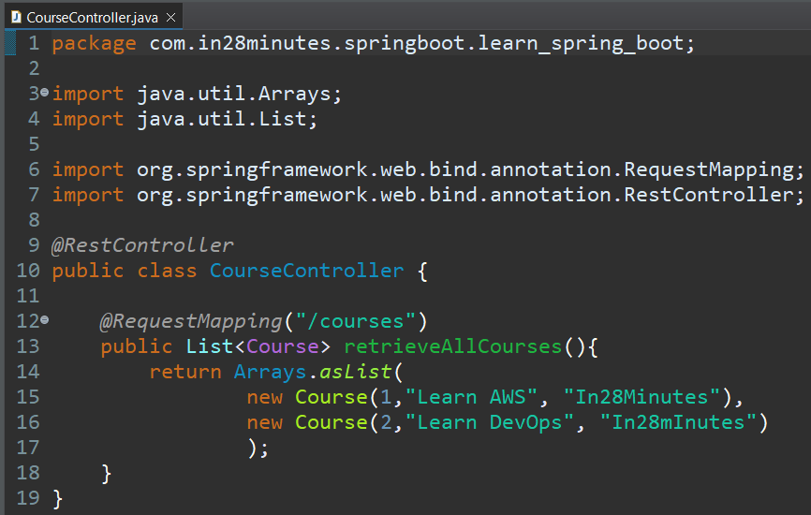

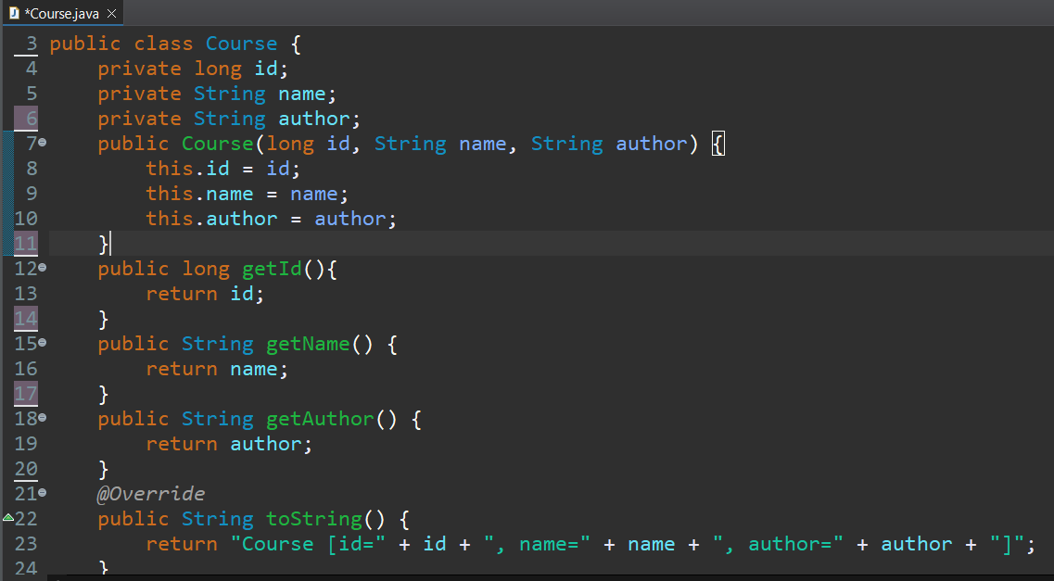

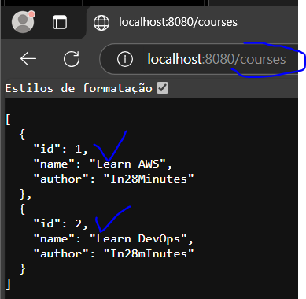

O objetivo do spring boot é **criar rapidamente** aplicativos **prontos para produção**:

**Rápido:**

* Spring initialzr-> criação rápida de projetos
* Projetos iniciais do Spring Boot - > agrupamento rápido de dependências
* Configuração automática do Spring Boot > Configurações automáticas como tomcat, banco de dados h2, @beans (injeção de dependência) e outras com base nas dependências.
* Spring Boot DevTools -> Executando o gerenciamento do servidor, como reiniciar o servidor automaticamente se houver alteração de código para aumentar a produtividade. Exceto pela inserção de novas dependências em pom.xml.

**Recursos prontos para produção:**

* Registro (relatórios no terminal)
* Perfis por meio do arquivo de propriedades para cada ambiente (dev,qa,stage,prod).
* Monitoramento (Spring Boot Actuator) - > gerenciamento de hardware e software na nuvem como métricas de mais/menos memória, espaço em disco rígido, uso de cpu;

Vamos dizer que para cada configuração ou recurso necessário, incluíssemos uma dependência por vez., gerando uma infinidade dedependências individuais. Pensando nisso, surgiram os projetos ‘starters’ para trazer uma coletânea de dependências **pré-configuradas** em ‘uma só linha’ . Exemplos:

* Spring Boot Starter Web: spring-web**mvc**, spring-**web**, spring-boot-starter-**tomcat**,spring-boot-starter-**json**, dispatchServelet**AutoConfiguration** ( controlador geral ), EmbeddedWebServerFactoryCustomizer**AutoConfiguration** ( TomCat pré-configurado), Páginas de erro padrão quando uma página buscada não existe (ErrorMvc**AutoConfiguration)**, BEAN<-JSON (JacksonHttpMessageConvertersConfiguration).
* Spring Boot Starter Data JPA/JDBC: JPA Reposity / Entity Manager para gerenciar o banco de dados de forma mais funcional.
* Spring Boot Starter Security: protege a aplicação por formulário de autenticação, autenticação básica, não permitir acesso externo, etc..

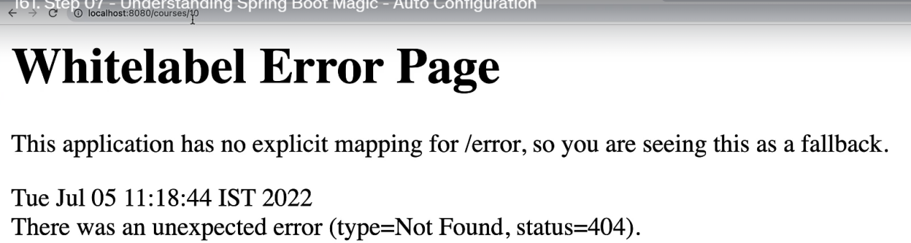



Os projetos iniciais agruparão várias dependências de uma só vez e, com base nisso, a **configuração automática do spring boot** configurará essas dependências para **funcionar sem configuração manual** por parte do desenvolvedor, como uma página de erro quando o endpoint não é mapeado pelo controlador, mas também pode ser substituído no application.properties como debug (mostrar os processos operacionais) a inicialização do spring até que o servidor esteja ativo e pronto.

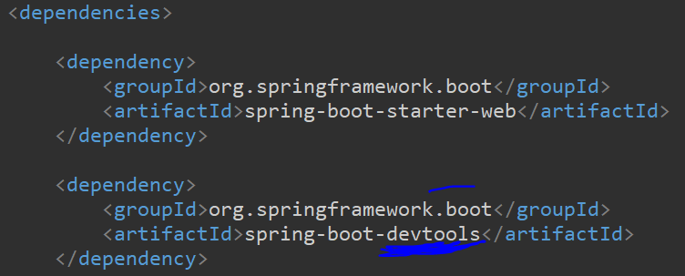

Ao desenvolver aplicativos, a cada nova alteração é necessário testar em diferentes ambientes até chegar na versão final, incluindo diferentes configurações de bancos de dados, web services e valores. Os perfis especificam as configurações para cada ambiente, sendo eles Dev(Desenvolvedor), QA(testador), Stage(pré produção) e Prod.

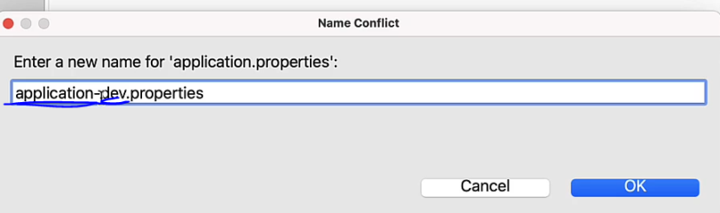



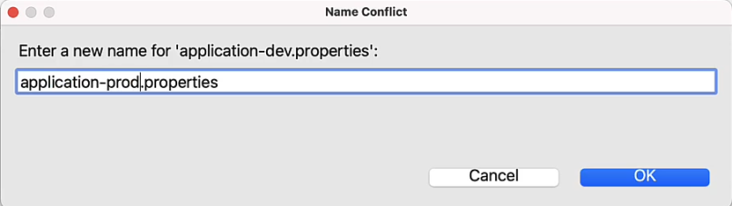



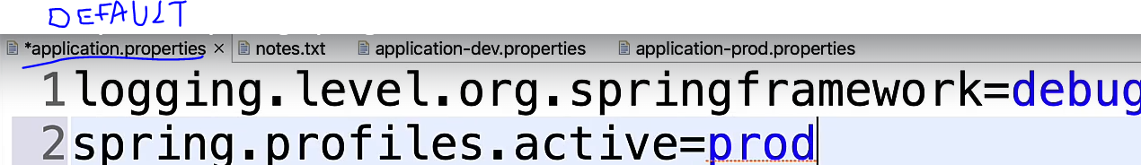

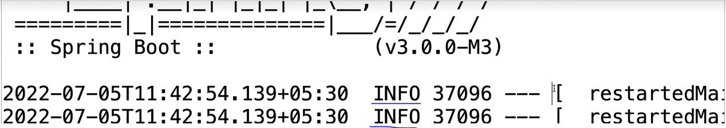



Níveis:

Rastreamento (Trace)

Depurar (Debug)

Informação (info)

Aviso (warning)

Erro (error)

Desligado (off)

Para especificar o ambiente, crie um novo arquivo com o nome do ambiente application-nomedoambiente.properties. Então, por exemplo, crie dois arquivos application-dev.properties e application-prod.properties, em dev digitar logging.level.org.springframework=trace trará informações de rastreamento e abaixo, em prod digitar logging.level.org.springframework= info trará informações e abaixo.

Supondo que estamos consumindo um webservice externo chamado currency-service, então é necessário criar algumas propriedades para **configurar** essa conexão de acordo com o ambiente.

application.properties

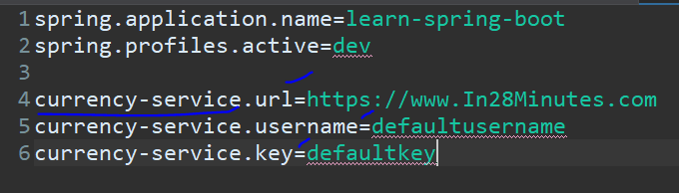 No application.properties:

currency-service.key=defaultkey

* prefixo.nomedapropriedade = valor

No application-dev.properties, digite:

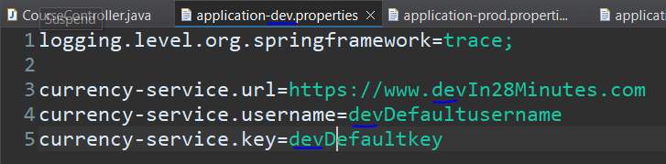

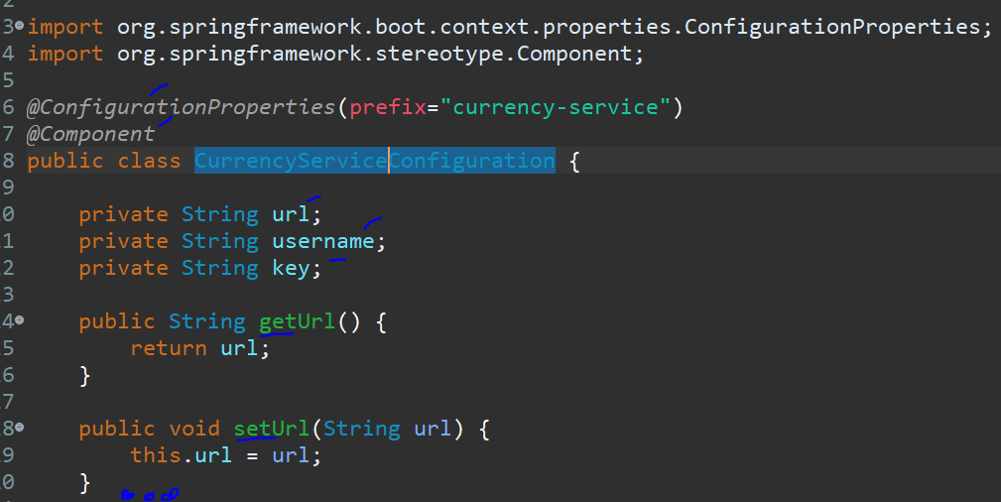

Crie uma nova classe chamada CurrencyServiceConfiguration com essas propriedades junto com seus getters e setters. Como recursos do Spring, as anotações:

@ConfigurationProperties(prefix="currency-service") -> Esta anotação, identifica a classe como aquela com as propriedades do webservice com prefixo currency-service

@Component -> Esta anotação, identifica a classe como um Spring Component, possibilitando fazer uma injeção de dependência de bean (@Autowired).

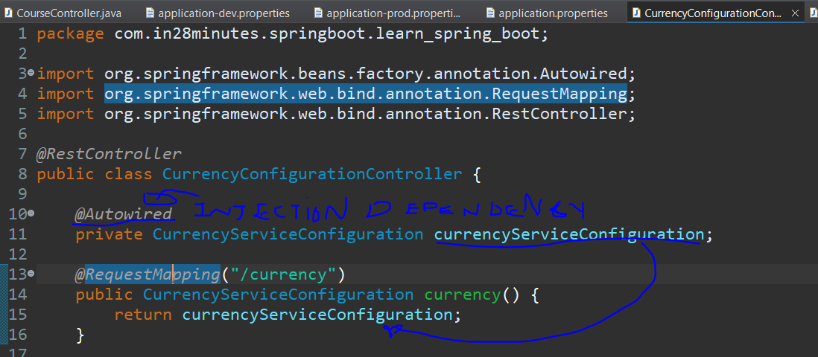

Para testar essa abordagem, é necessário criar um controlador para expo-la. Usando a injeção de dependência da classe de configuração para retornar essas propriedades preenchidas.

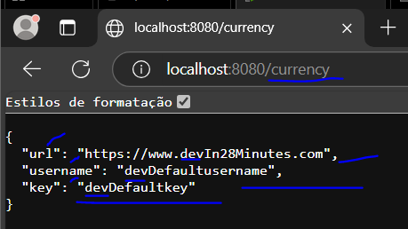

Servidores embarcados

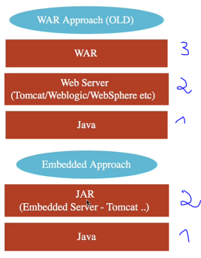

*War-> Web ARchive (projeto compactado)

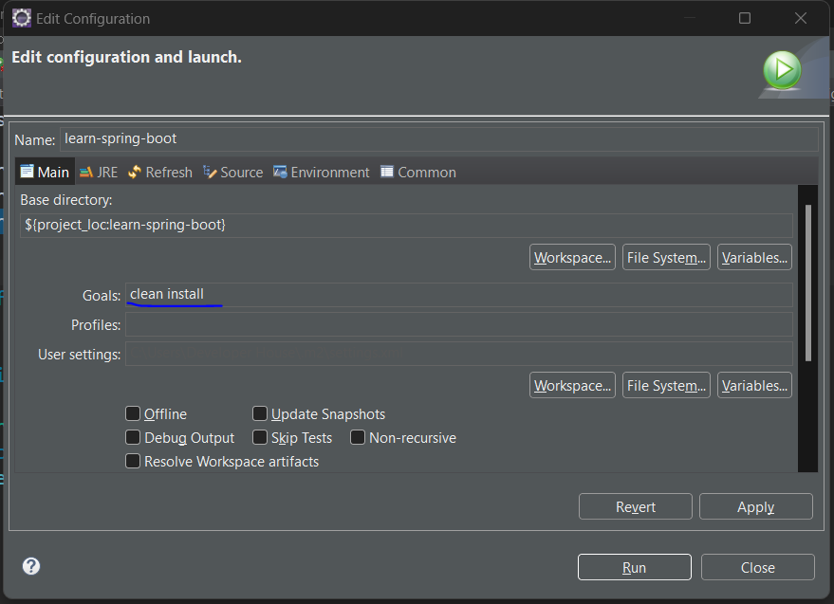

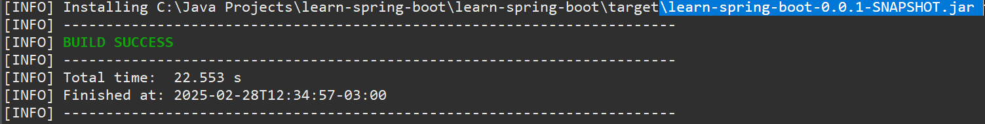

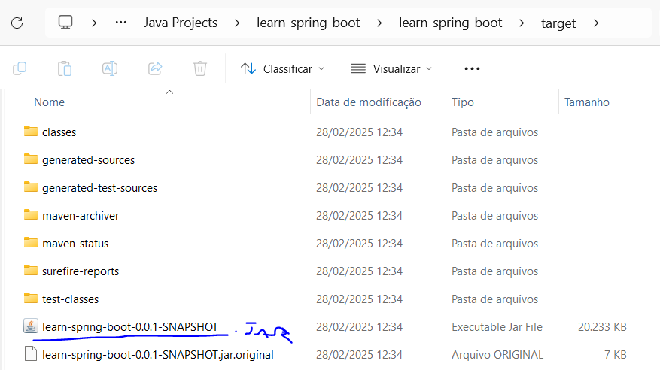

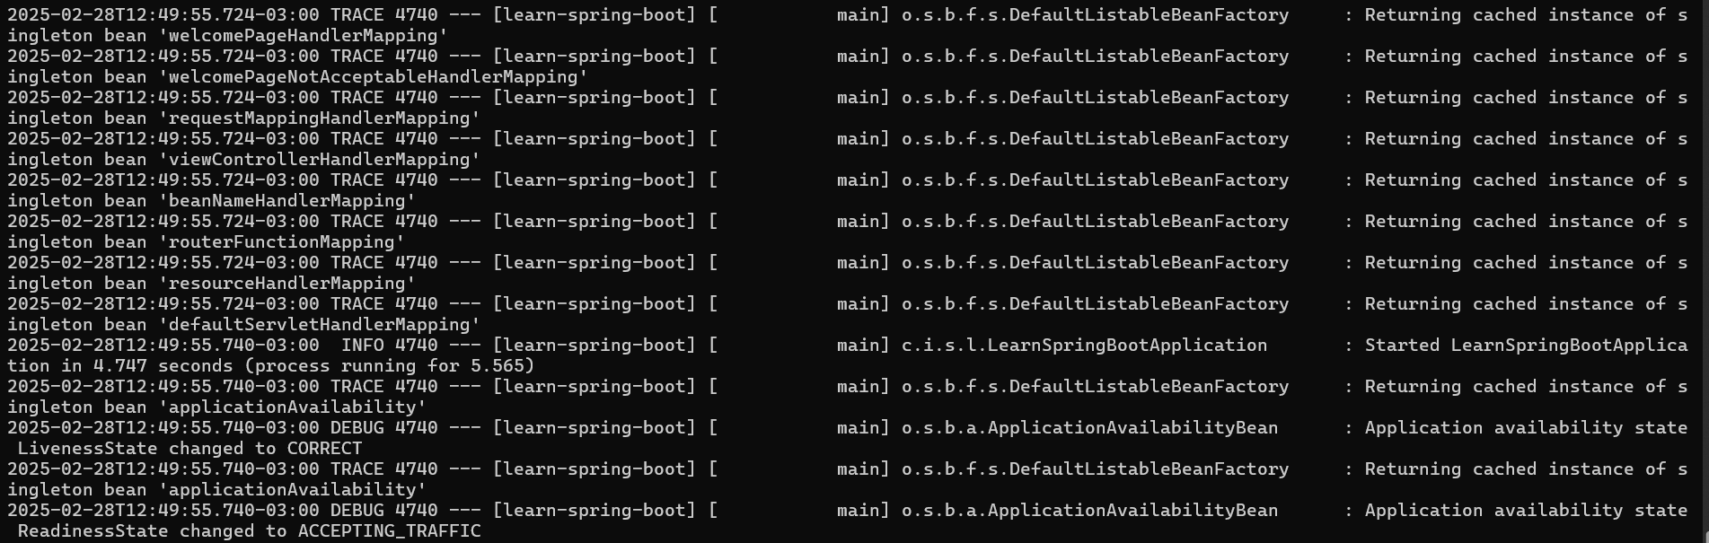

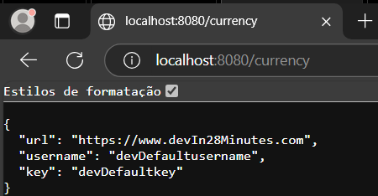

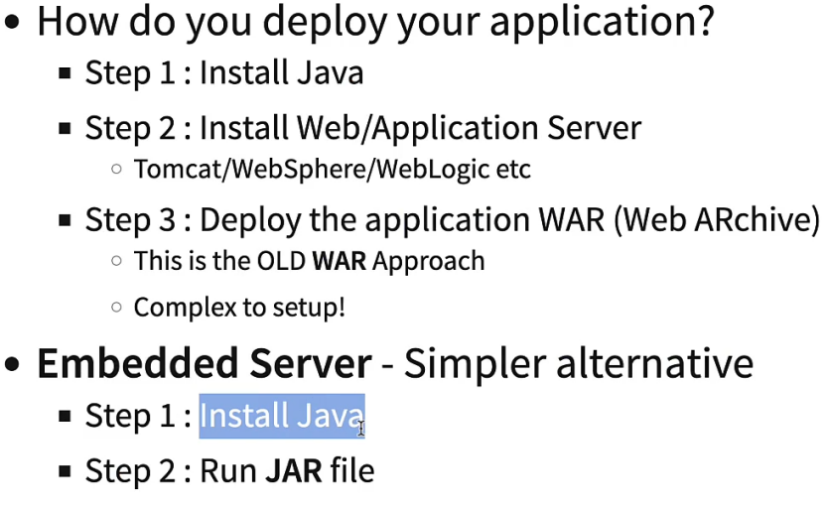

Para implantar uma aplicação war é necessário ter o Java e o Tomcat pré instalados e configurados para executar o arquivo war.

Já para implantar uma aplicação jar é necessário ter apenas o Java instalado e configurado para executar o arquivo jar.

Ao usar este comando **clean install** o sistema apagará qualquer versão anterior desatualizada, em seguida, construirá, executará e testará uma nova versão com o novo código, e no final ele gera um executável desta nova versão como .jar (.apk..exe). Uma vez exportado o projeto, ele pode ser executado no terminal. Como servidores embarcados alternativos: spring-boot-starter-tomcat**/jetty/undertow**

**O Spring boot Actuator** ajudará a monitorar e gerenciar o aplicativo na nuvem e expor alguns endpoints:

* Beans -> Lista de Spring beans
* Health > informações do status de execução como ativo e em execução ou ativo e erro
* Metrics-> Uso de memória, espaço, cpu, rede, demanda
* Mapping -> Detalhes sobre o mapeamento de solicitações

No Pom.xml:

<dependency>

<groupId>org.springframework.boot</groupId>

<artifactId>spring-boot-starter-actuator</artifactId>

</dependency>

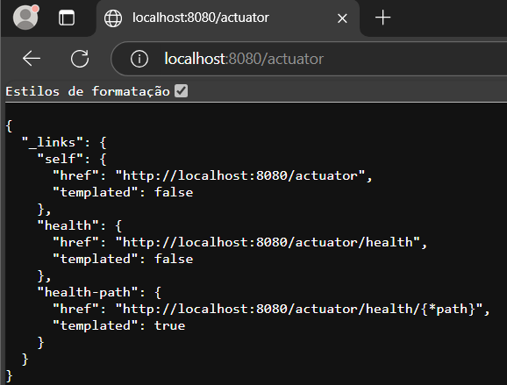

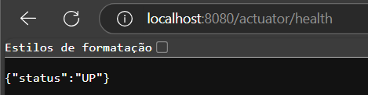

Para editar quais endpoints que estão disponíveis ou ver todos (*), no application.properties inclua a linha: management.endpoints.web.exposure.include= health,metrics ou management.endpoints.web.exposure.include=*.

Spring Boot vs Spring MVC vs Spring

Cada framework traz uma coletânea de recursos reutilizáveis.

Spring: Injeção de dependência(@Autowired), escaneamento de de componentes(@Component) , etc.

Spring MVC: Mais simples para construir aplicações web através das anotações @Controler,@RestController(expor rotas e serviços), @RequestMapping(“/courses”)( mapeamento de requisições por verbo HTTP)

Spring Boot: Agiliza a criação de aplicações prontas para produção com projetos inciais que trazem conjuntos de dependências ao invés de uma de cada vez, configurações automáticas em relação ao spring, spring mvc, Nfrs como actuator para monitorar a aplicação, servidores embarcado como Tomcat (dispensa instalação a parte),tratamento de erros, perfis e configurações em arquivos.properties.

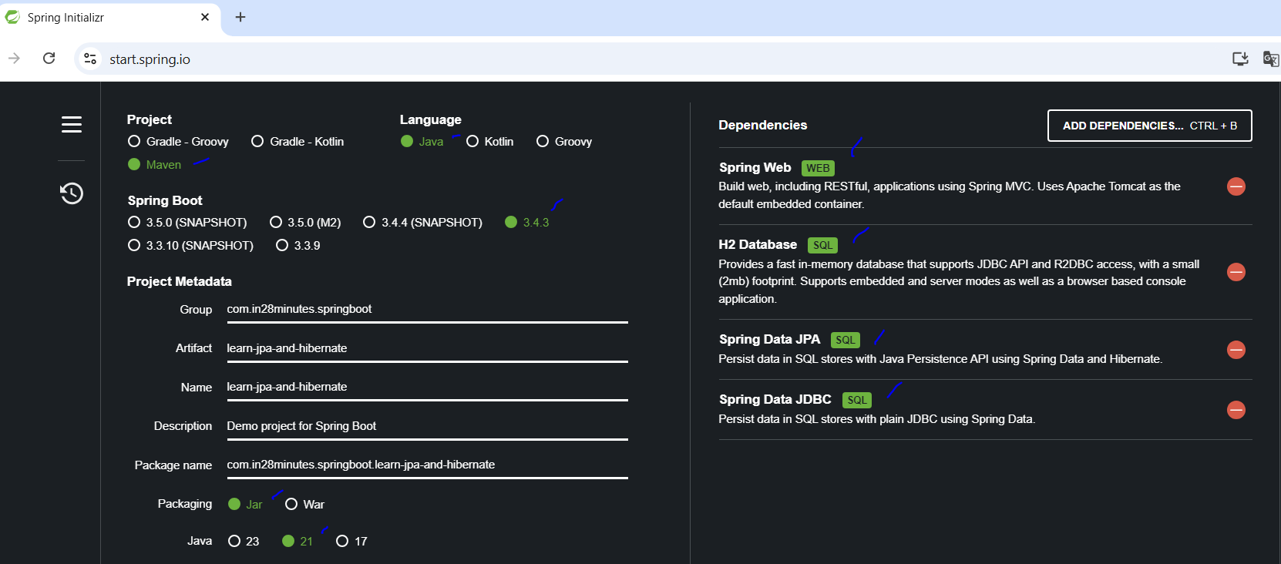

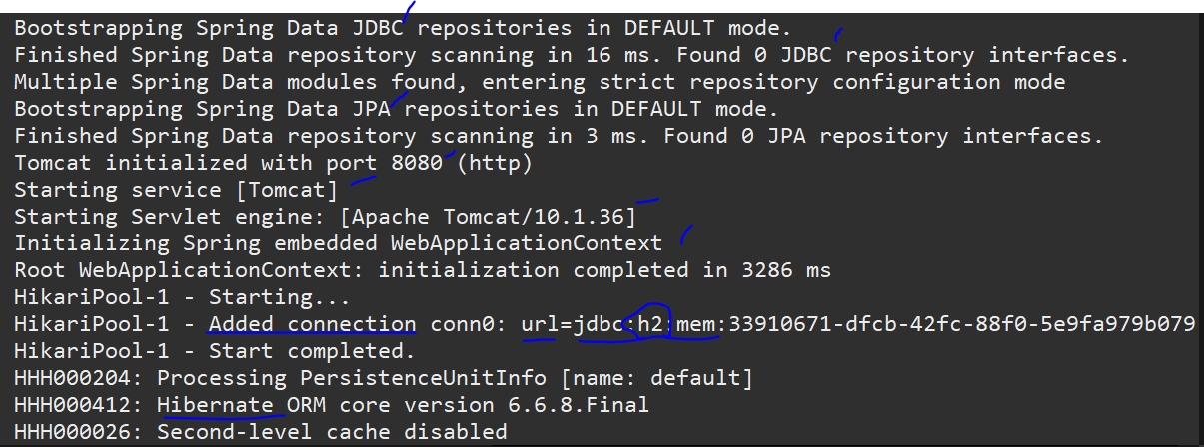

A partir deste momento, é hora de ter uma seção introdutória para manipular específicamente o banco de dados usando **JPA, Hibernate e JDBC**. Criando um projeto com as dependências: spring web, banco de dados h2, spring data JPA, spring data JDBC. Com essas dependências carregadas, a criação e configuração do banco de dados é configurada automaticamente, o servidor tomcat, os módulos jpa e jdbc também.

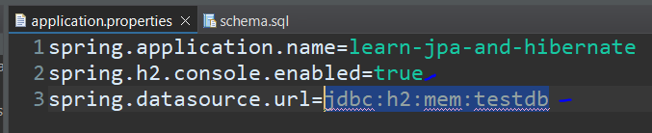

Para acessar o banco de dados por meio do console e especificar a url do banco de dados, é necessário incluir duas propriedades em application.properties:

* Spring.h2.console.enabled=true (Acesse o banco de dados através do navegador)
* Spring.datasource.url=jdbc:h2:mem:testdb (especifique a url do banco de dados)

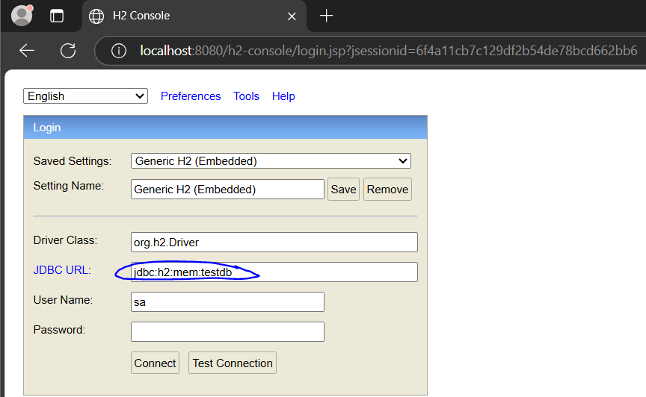

Uma vez configurado, ele pode ser acessado pelo navegador através da url localhost:8080/h2-console.

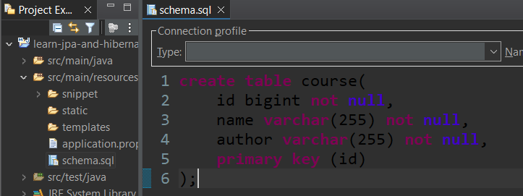

Também seria interessante se este banco de dados já tivesse uma tabela como o curso. Para isso, é necessário criar um arquivo chamado schema.sql contendo o seguinte código:

Create table course (// criar tabela curso

Id bigint not null, // bigint é o long em java

Nome varchar(255) not null, //varchar é a string(texto) em java

Autor varchar(255) not null,// not null significa não nulo

Primary key(id) //definindo a chave primária da tabela

);

Depois que o servidor é reiniciado, este é o resultado:

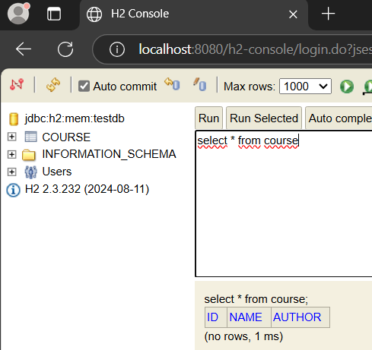

Jdbc (Puro, sem spring **boot)**

Public void deleteTodo(int id){

PreparedStatement st = null;

Try{

St = db.conn.prepareStatement("delete from todo where id=**?**”);

St.setInt(**1**, id);

St.execute();

}catch(SQLException e){

Logger.fatal("Falha na consulta: "+ e);

} finally {

If ( st != null){

Try {St.close();}

Catch(SqlException e){}

}

}

}

Spring **data** jdbc

Public void deleteTodo(int id){

**JdbcTemplate**.update(“delete from todo where id = ?”, id);

}

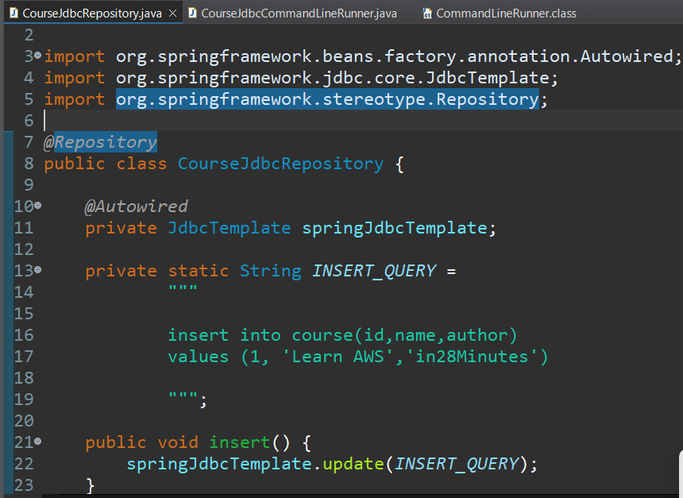

Spring data Jdbc x Jdbc, ambos podem ser usados para manipular dados em banco de dados com muito código sql, mas com o spring, **menos código java é escrito**. Com base nele, é necessário criar uma classe contendo o objeto **jdbcTemplate**, a instrução sql e um método para executar a operação, então essa classe é considerada um repositório (camada de acesso a dados).

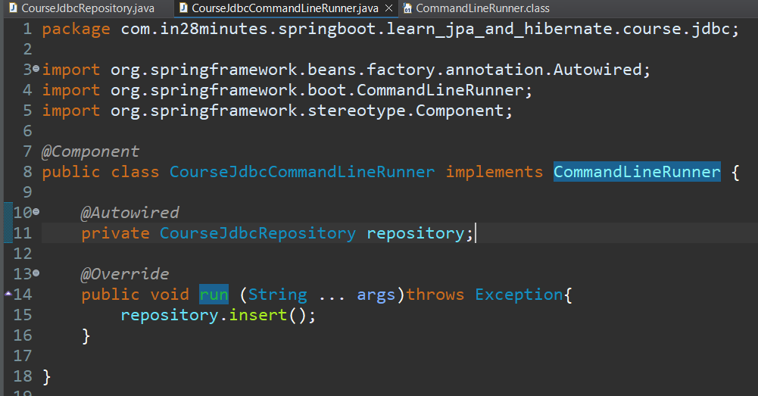

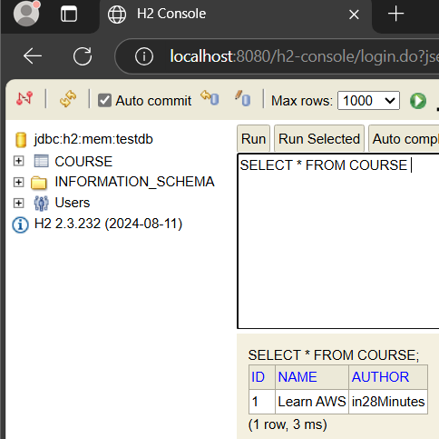

Para executá-lo quando o aplicativo é iniciado, a interface commandLineRunner precisa ser implementada por uma nova classe como um componente spring e chamar a operação do repositório. Dessa forma, o aplicativo inicia a criação do banco de dados na memória, com a tabela curso criada e **com um registro inserido**.

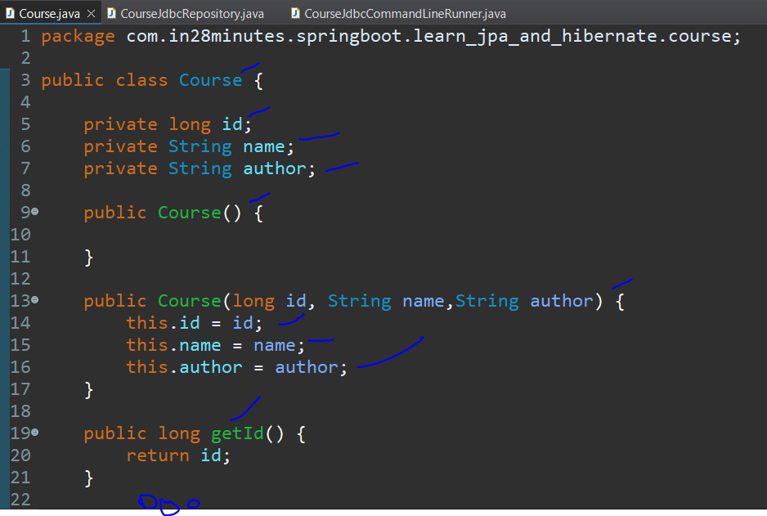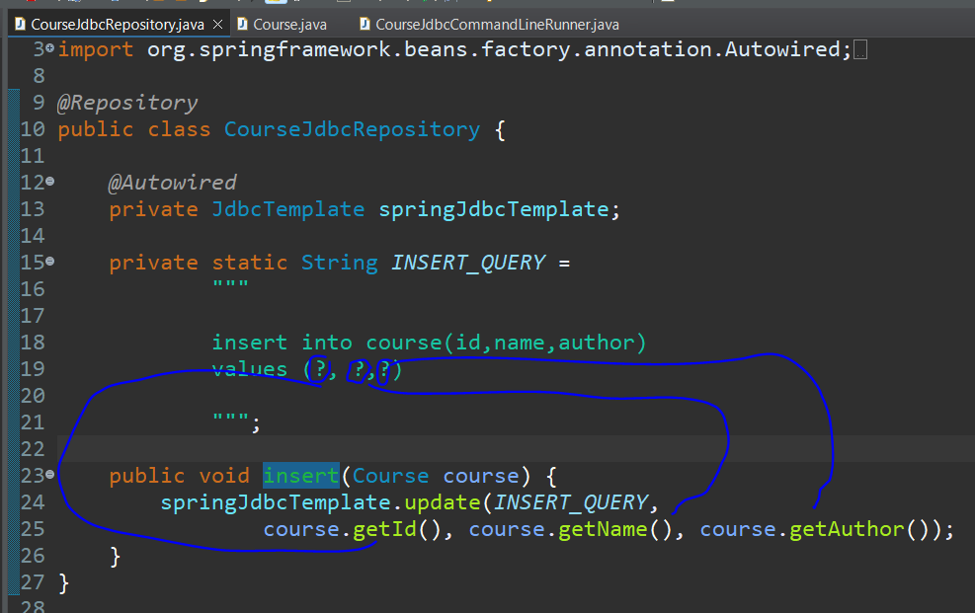

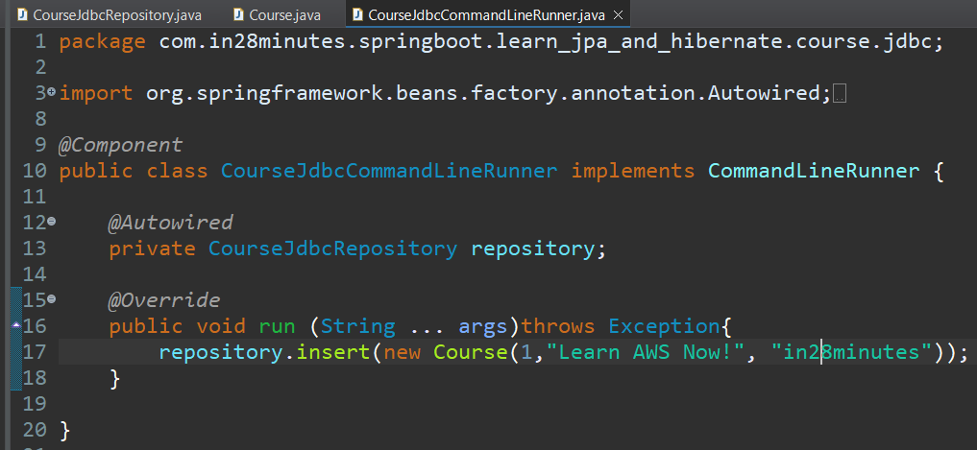

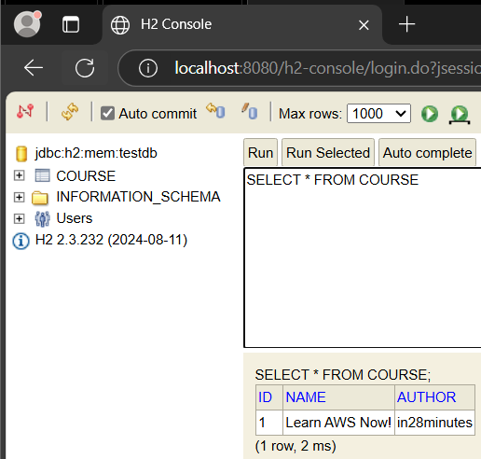

Substituindo os valores manuais/fixos na instrução insert, é necessário criar uma classe que representará este curso contendo os atributos. Na classe do repositório substitui os valores por símbolos de ponto de interrogação, fazendo com que o método de inserção receba o novo objeto curso, inserindo os métodos get separados por vírgula no método update para representar o posicionamento dessas sinais de interrogação. Por fim, atualiza o método run em commandLineRunner, passando uma instância do curso.

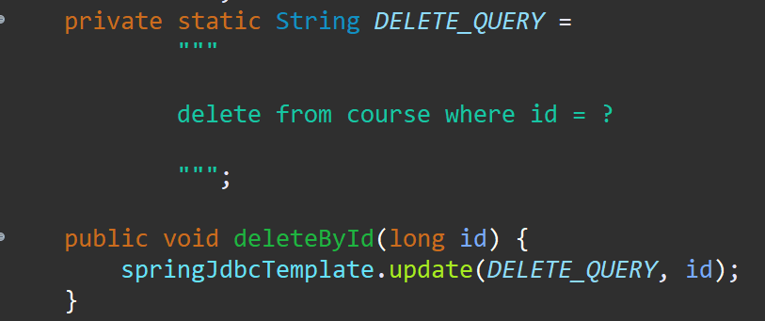

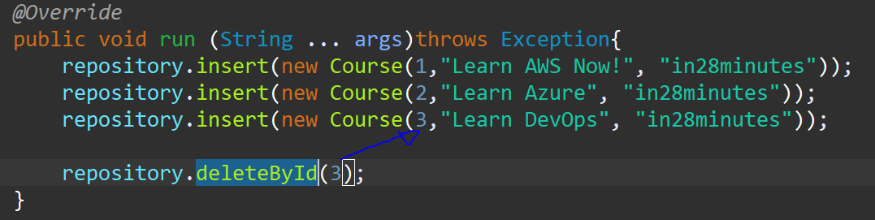

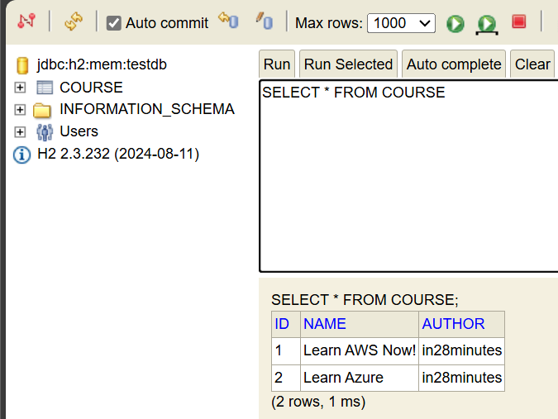

Aplicando a mesma lógica, a consulta de exclusão cria uma instrução sql de exclusão, depois, usammos o método para excluir o registro pelo id e chamar o método no commandLineRunner.

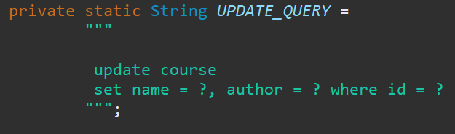

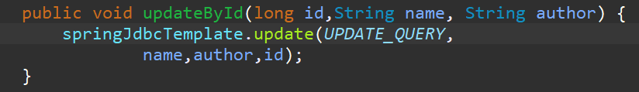

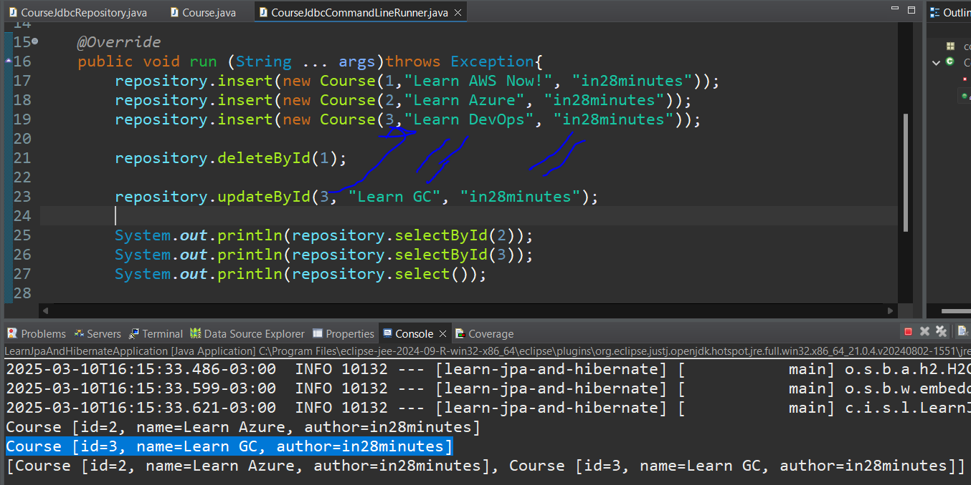

Aplicando a mesma lógica, a consulta de atualização cria uma instrução sql de atualização, Então, usamorsr um método para atualizar o registro pelo id,com os valores a serem atualizados e chamá-lo no commandLineRunner.

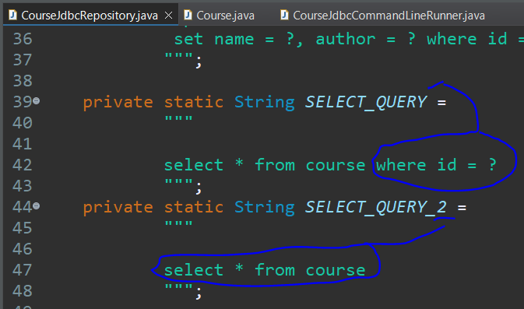

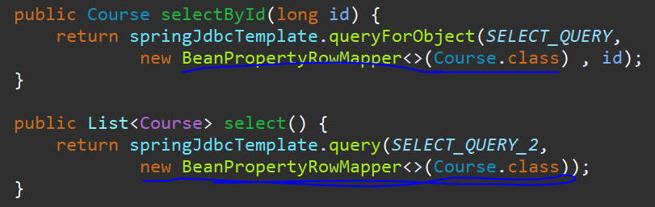

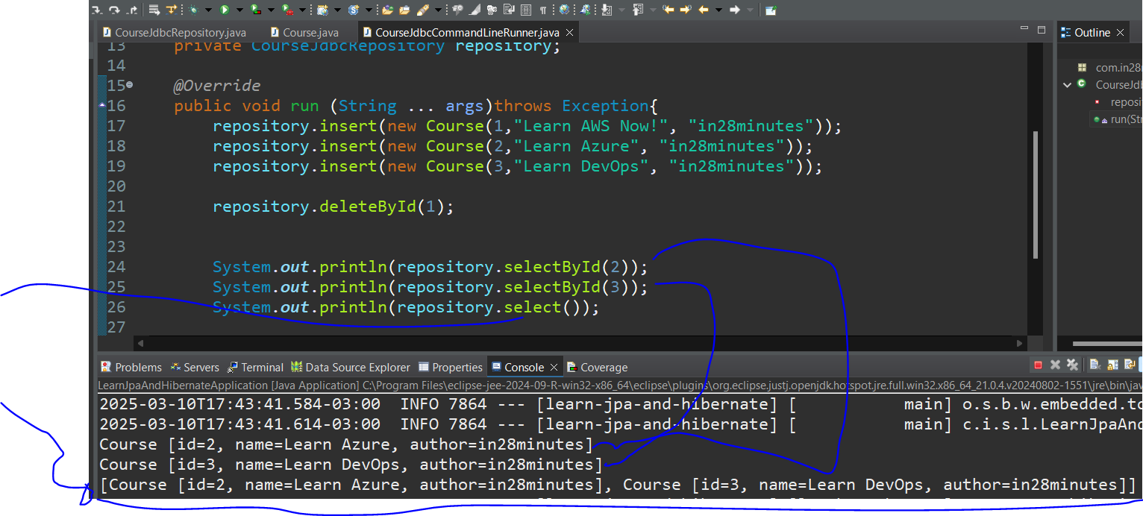

A lógica é quase a mesma, instrução sql para seleção com ou sem id, o método para retornar uma linha ou várias linhas, mas para a **operação de seleção** é necessário instanciar **um novo objeto** para moldar o conjunto de resultados com base na classe Course para queryForObject (recuperar uma linha) e query(recuperar tudo).

**JPA (API de persistência Java) (Puro)**

No JPA, ao criar as classes que representarão as tabelas no banco de dados, é necessário incluir as anotações:

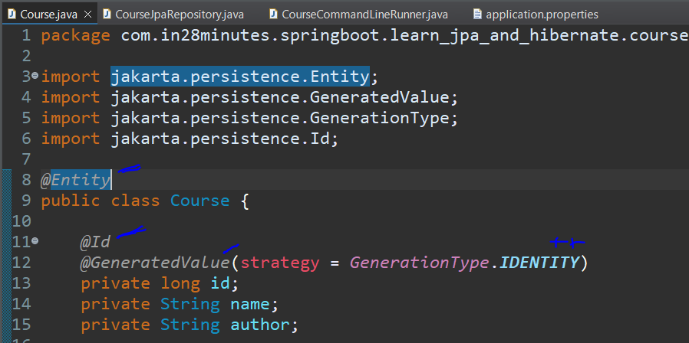

@Entity-> Mapeia a classe java como uma tabela no banco de dados

@Table(name="any name")-> Especifica o nome da tabela **independentemente** do nome da classe

@Id-> Define a chave primária da tabela

@GeneratedValue(strategy = GenerationType.IDENTITY)-> gera IDs incrementais começando por 1 e mais 1 a cada novo registro

@Column(name="any name")-> Especifica o nome do campo/coluna da tabela **independentemente** do nome do atributo da classe

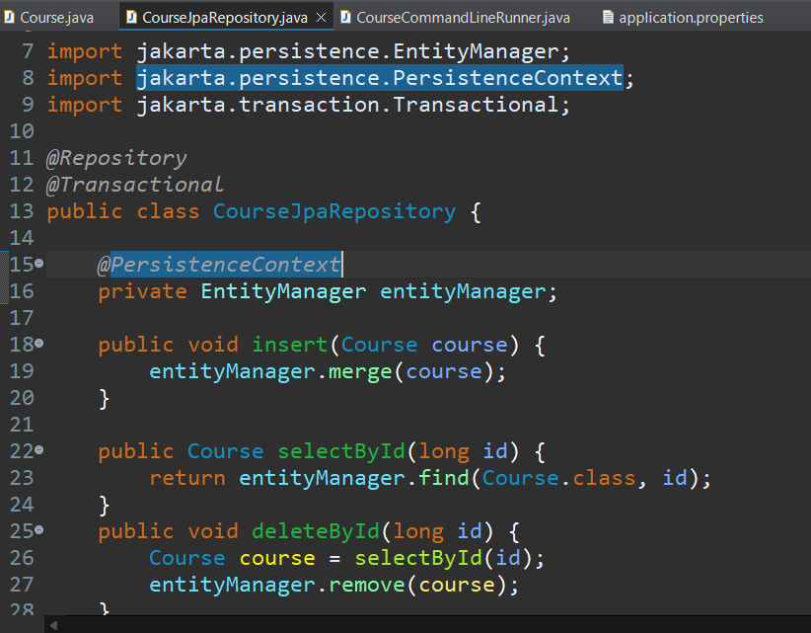

@Repository -> Identifica a classe como a camada de acesso a dados para **uma tabela específica**

@Transactional-> Declara que o repositório fará transações de banco de dados

@PersistenceContext -> Ao usar o objeto Gerenciador de Entidades, é melhor usar @persistenceContext em vez de @Autowired para instanciá-lo, para estar diretamente conectado a ele e a persistência no banco de dados.

Para fazer as operações, basta utilizar o objeto entityManager e seus métodos:

Merge> para inserir/atualizar uma nova linha

Find-> para selecionar **uma** linha de acordo com a classe e o id

Remove-> para excluir uma linha da tabela de acordo com o objeto.

**Em uma comparação direta com o jdbc, não é necessário escrever instruções sql, apenas alguns códigos java.**

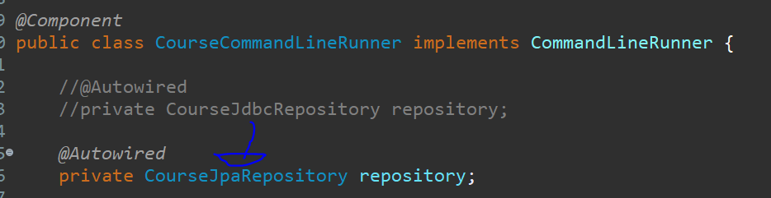

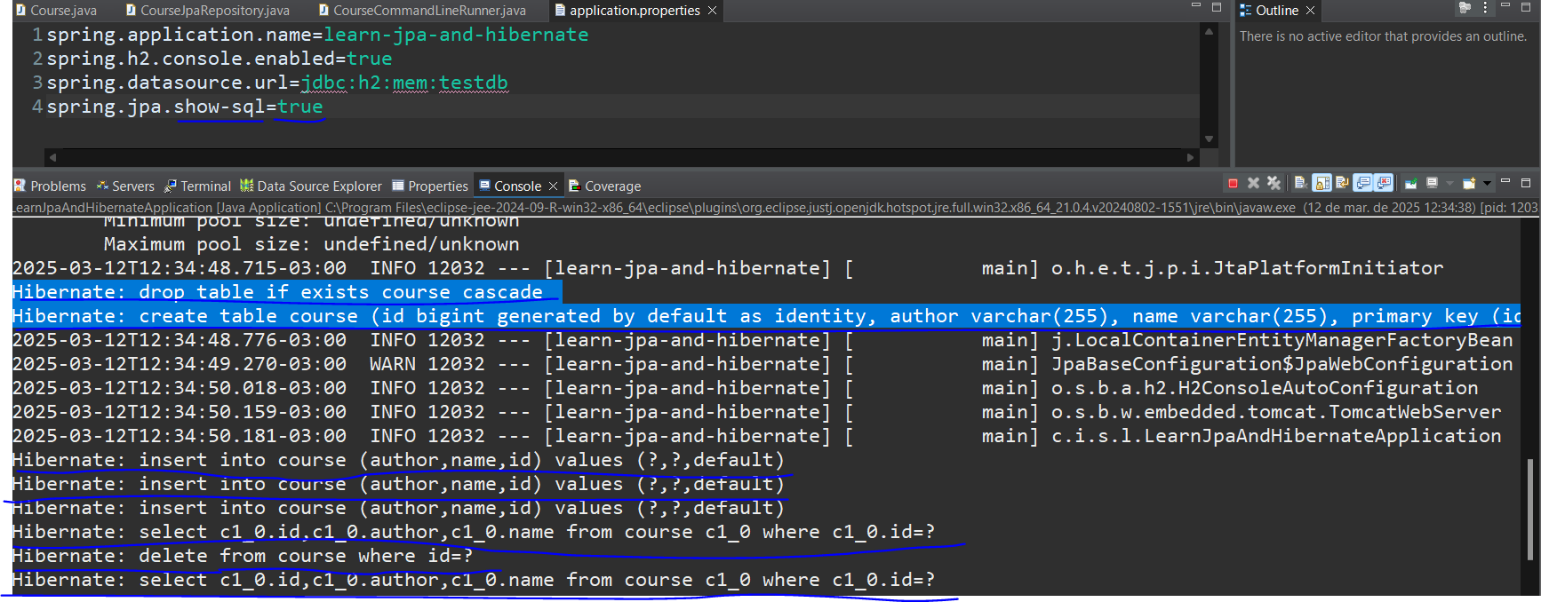

No arquivo de propriedades, inclua spring.jpa.showl-sql=true, para exibir o código sql no terminal.

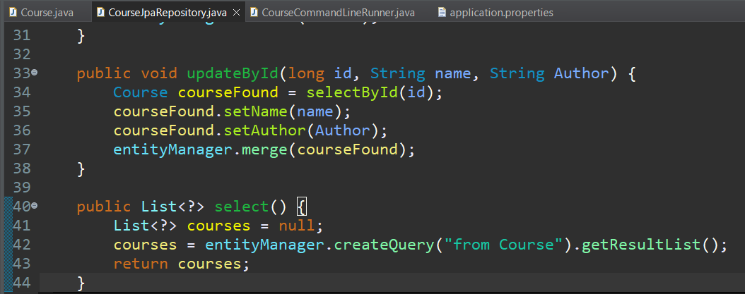

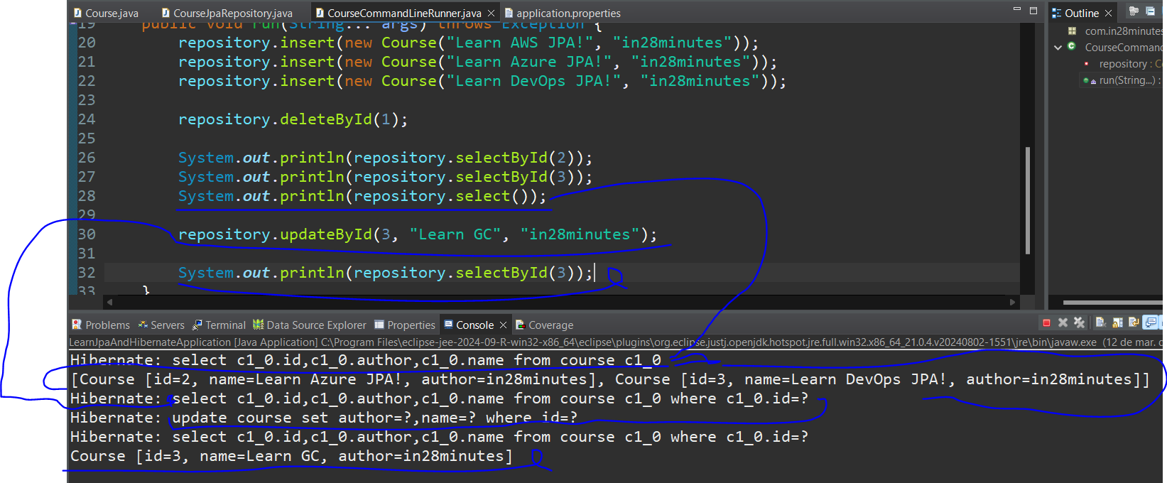

Para atualizar uma linha é necessário encontrar a linha pela chave primária, armazená-la em um novo objeto Course, definir novos valores e usar o método merge com o novo objeto. Agora, para selecionar todas as linhas, é necessário usar o método createQuery do entityManager passando "from Course" como instrução sql e obter a lista de resultados como um tipo genérico.

Spring **Data** JPA

No Spring Data JPA, o objeto entityManager e suas operações estão trabalhando **em segundo plano** sem gerar código java manual, desta forma, é necessário apenas criar uma interface que **estenderá** a interface **JpaRepository** passando como tipo <nome da classe, tipo de ID>. Com esta interface em mãos (@Autowired), as operações/métodos do banco de dados estão apenas aguardando **o uso dos parâmetros. *3l**-> **l** significa longo

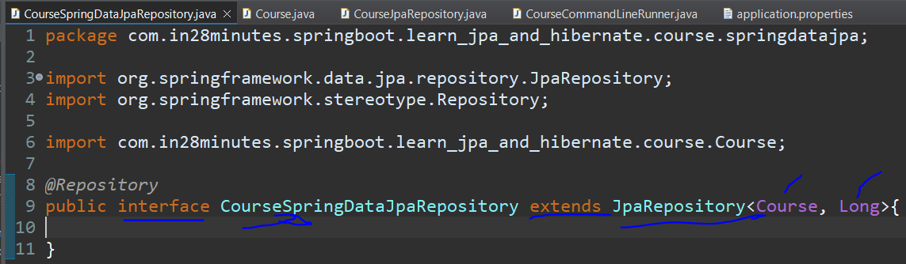

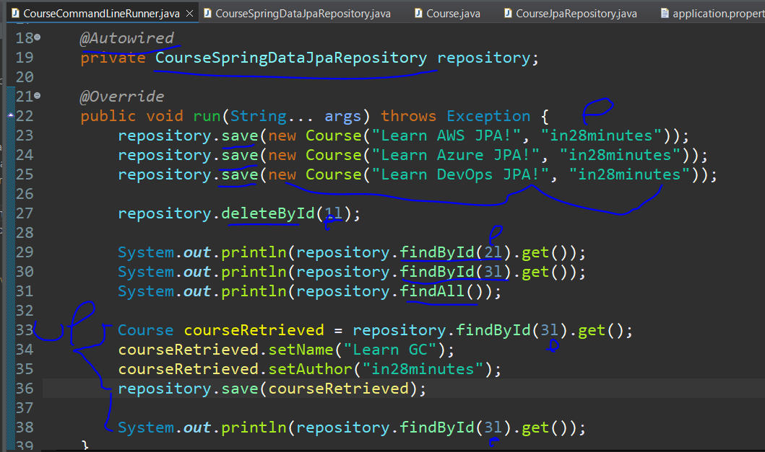

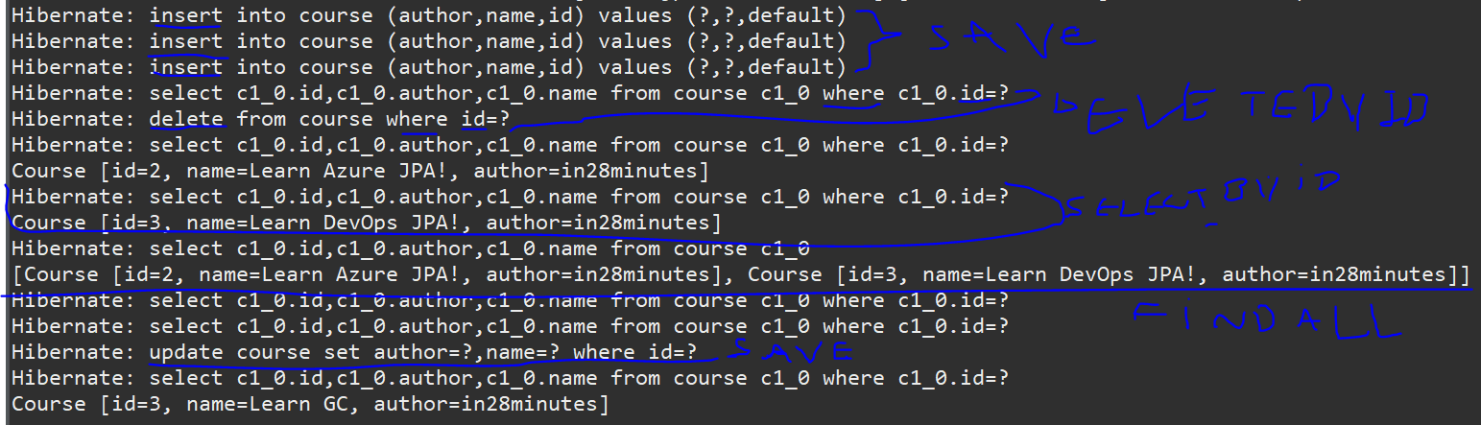

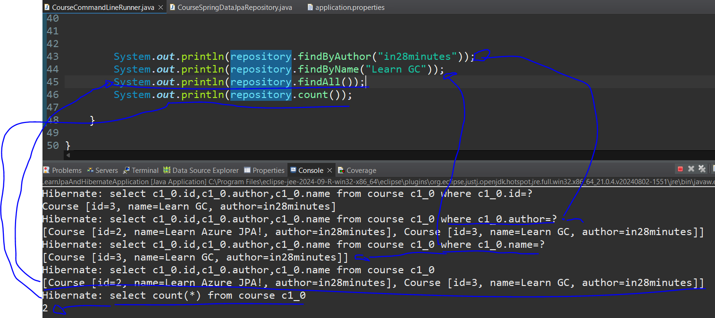

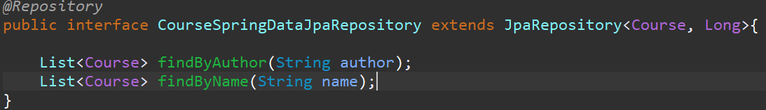

O JpaRepository também permite definir métodos personalizados em nossa nova interface e usá-los diretamente sem se preocupar com a lógica, por exemplo, encontrar algum curso por Autor, Nome.

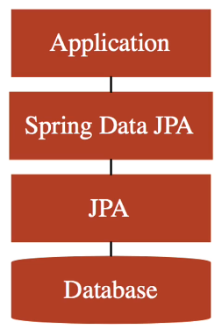

Como resultado da estrutura, o aplicativo usa o Spring Data JPA que usa JPA em segundo plano para acessar o banco de dados.

Então, para finalizar o conteúdo introdutório, qual é a diferença entre JPA e Hibernate? JPA é a **especificação** de como mapear as entidades, atributos e gerenciar as entidades (gerenciador de entidades, crud) e hibernate é **uma das implementações possíveis** do JPA. Portanto, é importante sempre importar da **especificação** ao usar o @Annotations, pois a especificação quase não muda, agora a implementação muda com mais facilidade.

Criando exemplo de uma aplicação Rest API com Spring Boot

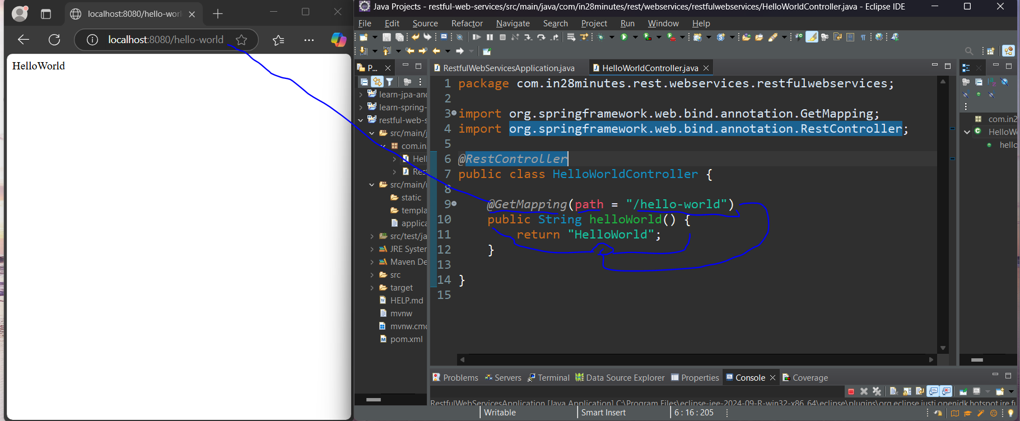

Após gerar o projeto com as dependências spring web, devtools, h2 e spring data jpa, é necessário criar uma classe **controladora** que terá a responsabilidade de expor os endpoints/uris e atender as requisições http, contendo um método para retornar a String Hello World. Tão importante quanto, as anotações farão isso acontecer:

@RestController -> ele identifica a classe como componente do controlador RESTful para expor os endpoints/URIs e atender as solicitações HTTP.

@GetMapping(path = "/hello-world") -> mapeia todas as solicitações GET com o path(uri) "/hello-world" e aciona o método abaixo da anotação.

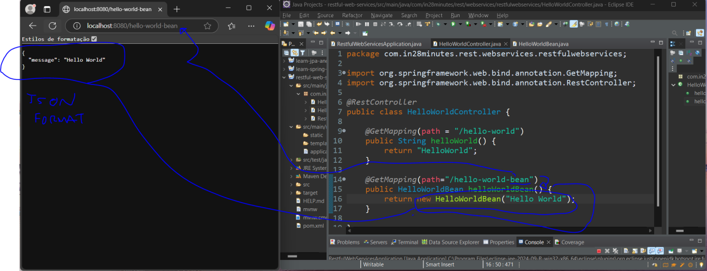

No mundo real, muitas vezes, o que a requisição espera é um objeto json, para isso é necessário criar um método mapeado como uma requisição get que retornará esse bean(object). Com base nele, é criado o método helloWorldBean com a anotação @GetMapping(path="hello-world-bean") retornando este bean no formato json.

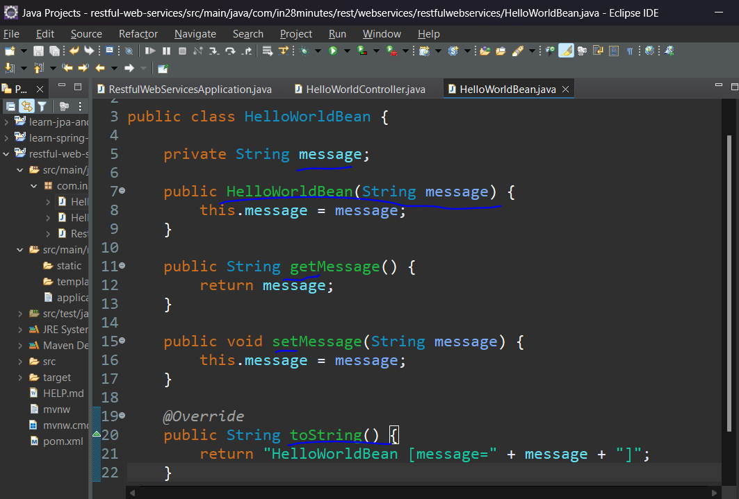

A estrutura Bean é uma classe simples com o atributo message, um construtor que recebe esta mensagem, métodos getter, setter e toString.

Alguns pontos importantes, cada solicitação é mapeada para um controlador específico que acionará um método específico para retornar uma resposta. O **dispatch servlet** que vem do sping mvc é o controlador frontal que lidará com **todas as solicitações do aplicativo** e indicará qual é o controlador responsável por atender essa solicitação específica para descobrir o método responsável pela operação. Então, nosso @RestController cuidará da resposta. Finalmente, o HttpMessageConverter e o Jackson2Object são os jars responsáveis por converter um bean em um JSON e um JSON em um bean.

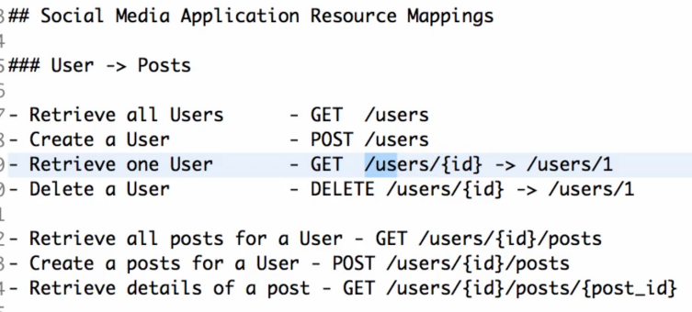

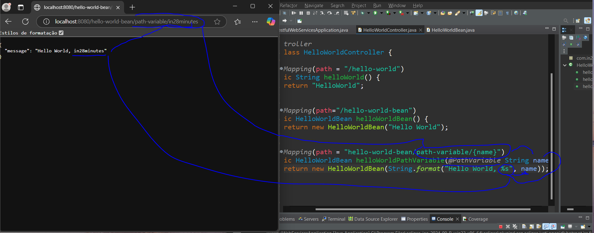

Para finalizar a seção, o usuário pode passar algum valor através da url (domínio+uri), pois na informação recebida **através da url** é identificada como uma **{variável}** que pode ser utilizada **no mapeamento.** No método, esse valor é conhecido como **@PathVariable,** o **nome** do usuário pode ser utilizado para construir a mensagem na instância do bean-> string.format("Hello World, %s", **nome**);. *%s-> tipo de dados da variável, s para String, l para Long, i para Integer e assim por diante.

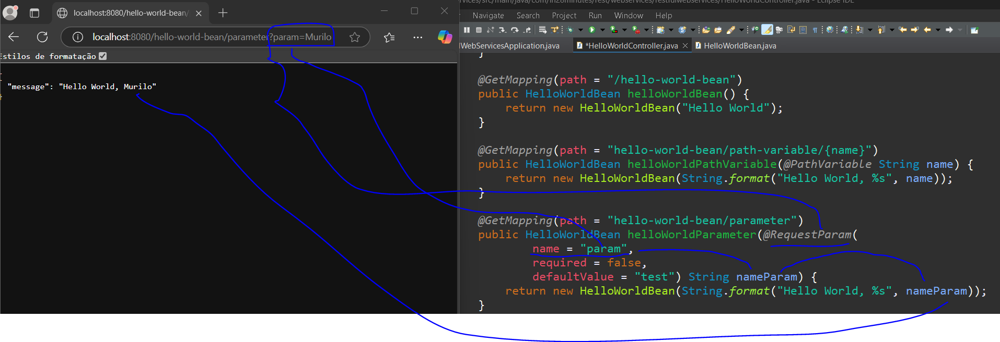

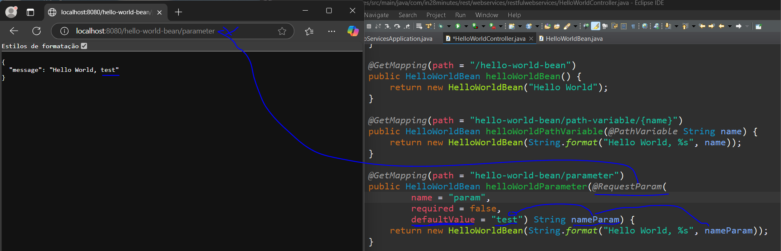

Outra forma de receber informações através da url é usando um parâmetro, neste caso o parâmetro request, para isso é necessário usar a **anotação @RequestParam** na assinatura do método e dar detalhes a ele como name = "param", required = true/false e em caso de nulo use o campo defaultValue = "test" para salvar algumas informações.

Integração Angular e Spring Boot

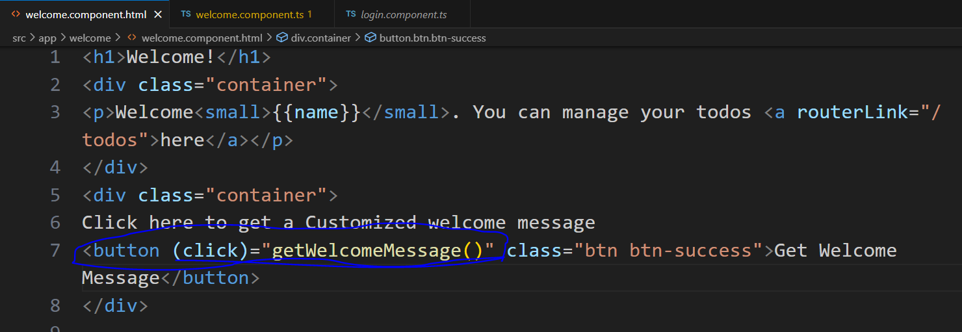

Essa integração começa com um teste, digamos que o aplicativo angular precise obter uma mensagem personalizada do back-end, criando um botão no welcome.component.**html** contendo uma ligação de evento de clique chamando o método "getWelcomeMessage()" que está presente no arquivo .ts.

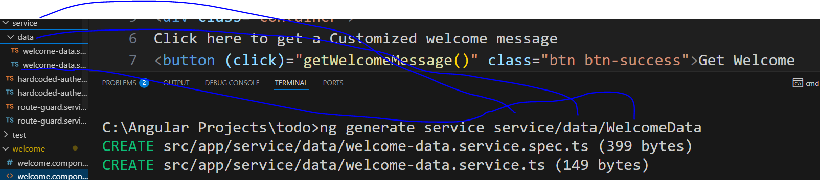

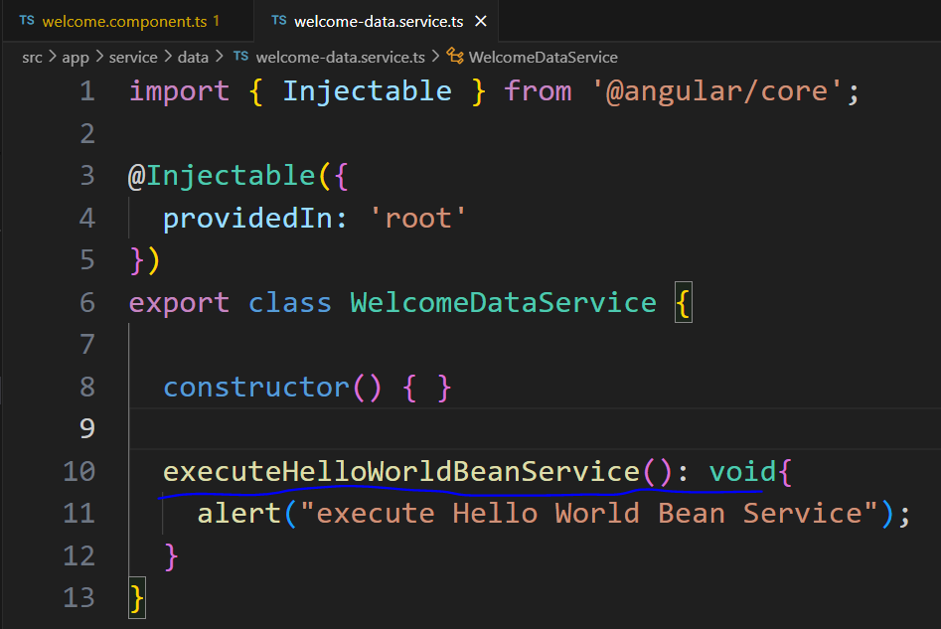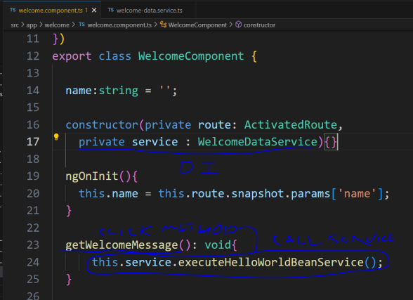

Para centralizar essa integração da lógica de back-end, é criado o serviço WelcomeDataService com o método executeHelloWorldBeanService. Para usar este serviço, é necessário que ele seja 'usado' por meio da injeção de dependência no construtor do componente de boas-vindas e dentro do método relacionado ao evento (click) para chamar o método de executar serviço.

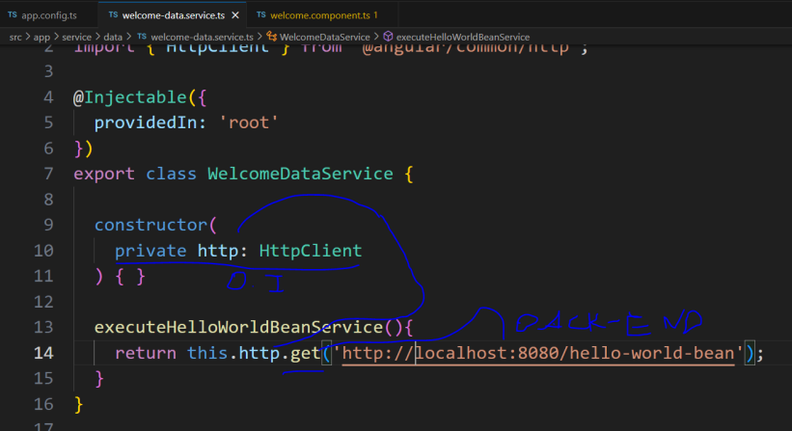

Para testar a conexão de fato, é necessário fazer a injeção de dependência da classe httpClient no serviço, ao clicar no botão ele chamará o método do serviço, este método usará essa referência para fazer a solicitação get para o back-end ("localhost:8080/hello-world-bean"), por enquanto, ele retornará um objeto Observable, porque, na verdade, não está fazendo a ligação exatamente.

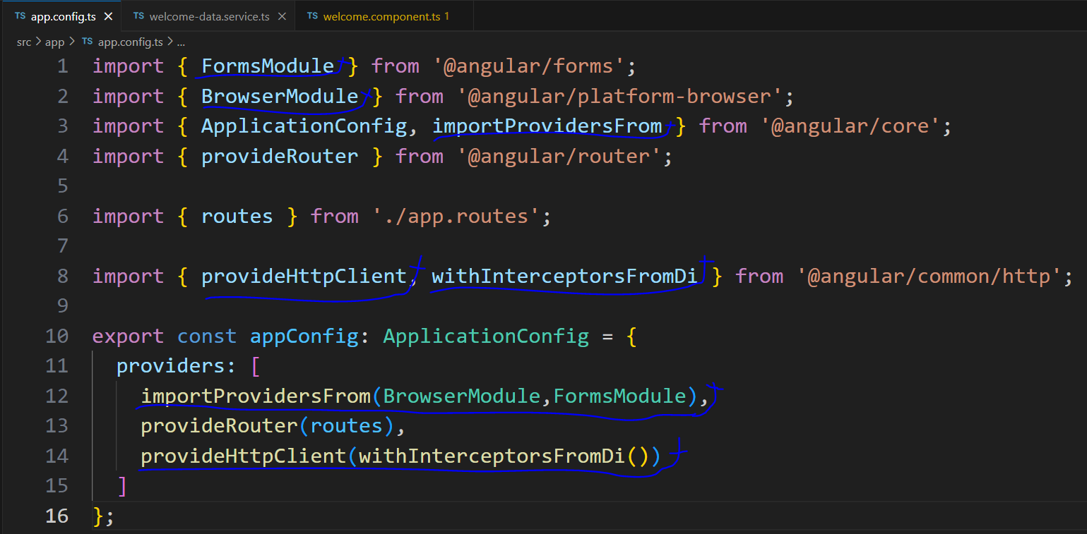

Para utilizar este módulo httpClient, é necessário importar os módulos FormsModule, BrowserModule, importProvidersFrom, provideHttpClient, withInterceptorsFromDi. Em seguida, use o importProvidersFrom passando o BrowserModule e o FormsModule como parâmetros e usando o provideHttpClient passando o withInterceptorsFromDi como parâmetro.

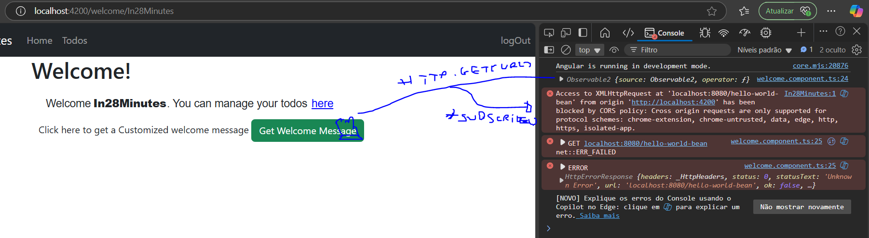

Para realmente fazer a solicitação ao servidor back-end, é necessário após chamar o serviço, retornar um observável, concatenando-o com .subscribe() para literalmente conectar os dois lados para obter o objeto esperado.

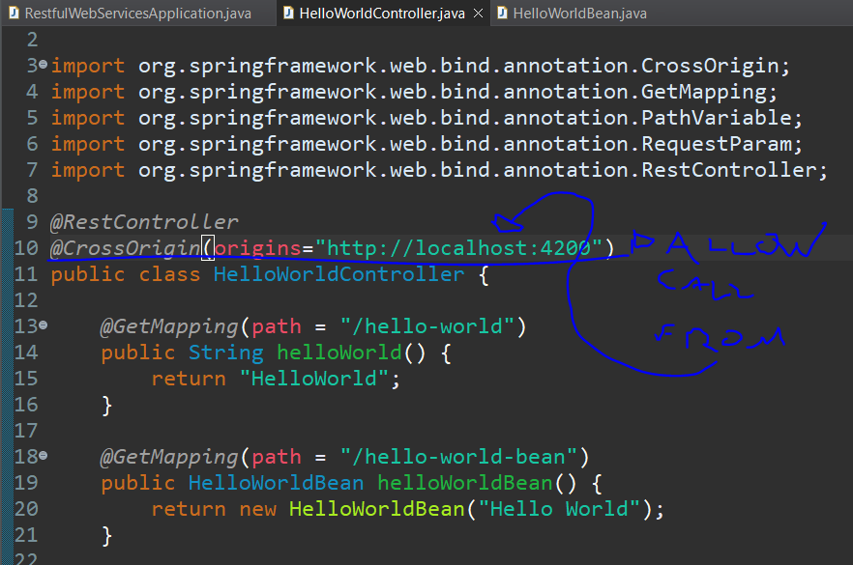

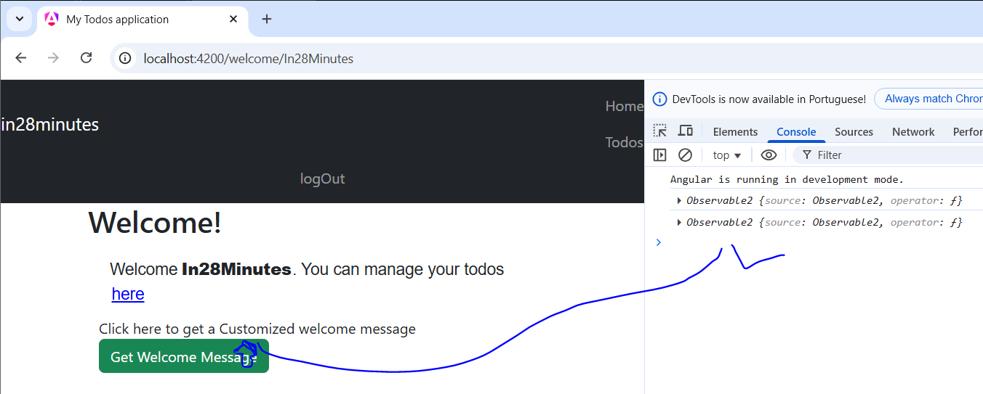

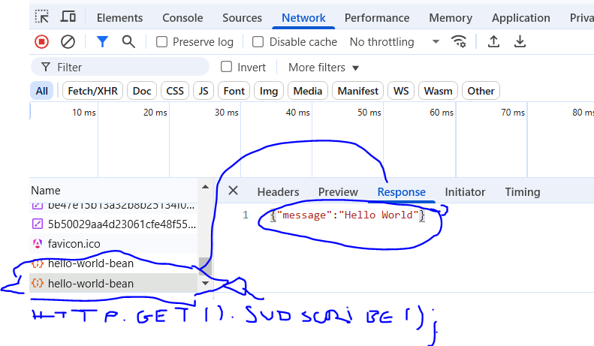

Mas como recurso de segurança, os aplicativos spring boot são configurados para **bloquear qualquer chamada externa**, isso é chamado **de política CORS**, para permitir essa conexão, é necessário incluir na classe do controlador a anotação @CrossOrigin(origins="front-end específicoautorizado a fazer chamadas para este servidor back-end ").

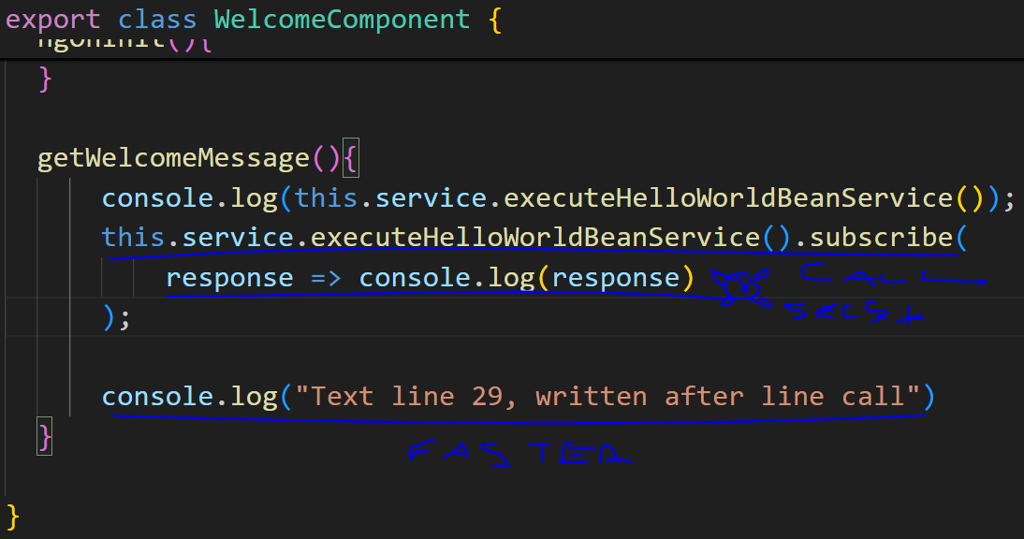

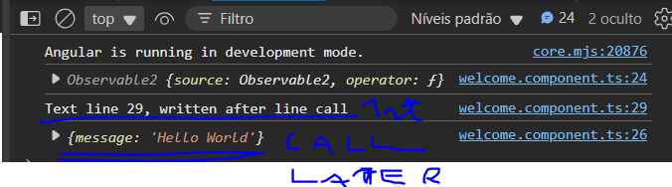

A chamada feita pelo método subscribe é **assíncrona**, ou seja, enquanto a chamada não recebe a resposta, o restante das linhas pode ser executado (mais rápido).

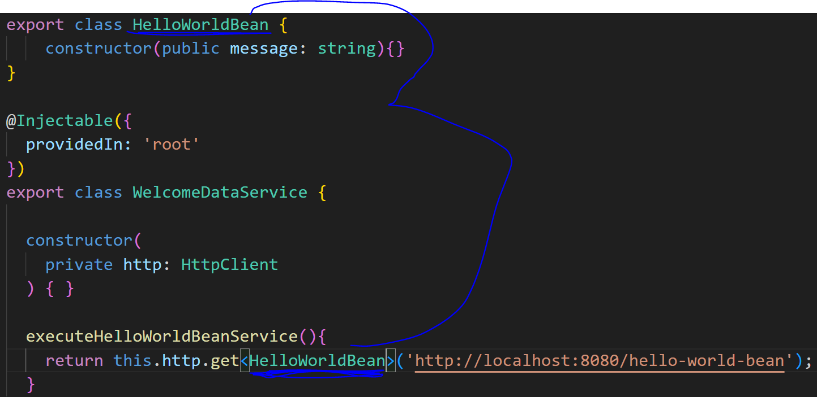

Para converter o objeto de resposta em um novo objeto no angular, é necessário criar uma classe contendo o atributo mensagem e passá-lo como um tipo genérico<>, para que o objeto seja exibido e utilizável no angular.

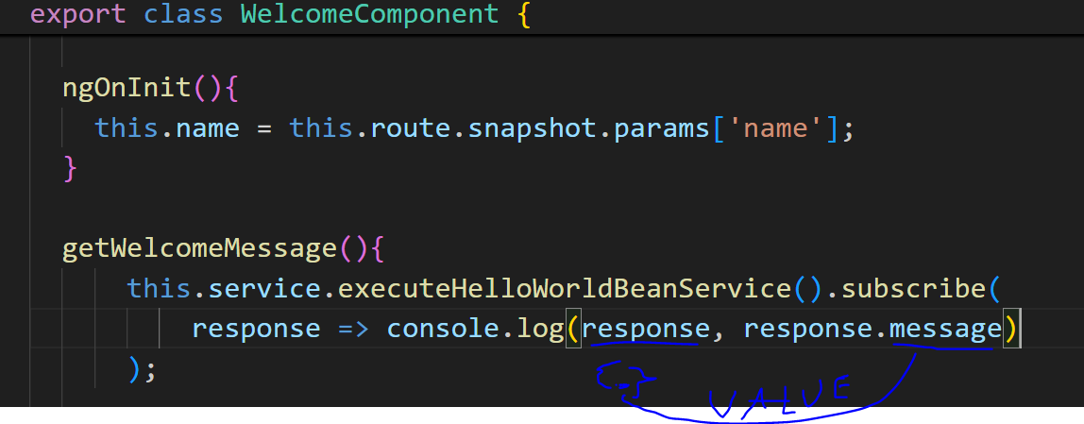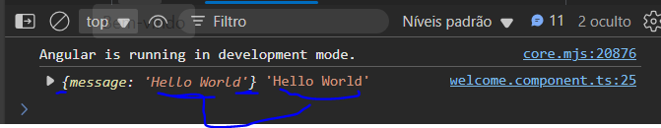

Tendo o objeto convertido, seu conteúdo pode ser utilizável e manipulado, por exemplo, todo o objeto, valor de seus atributos e assim por diante.

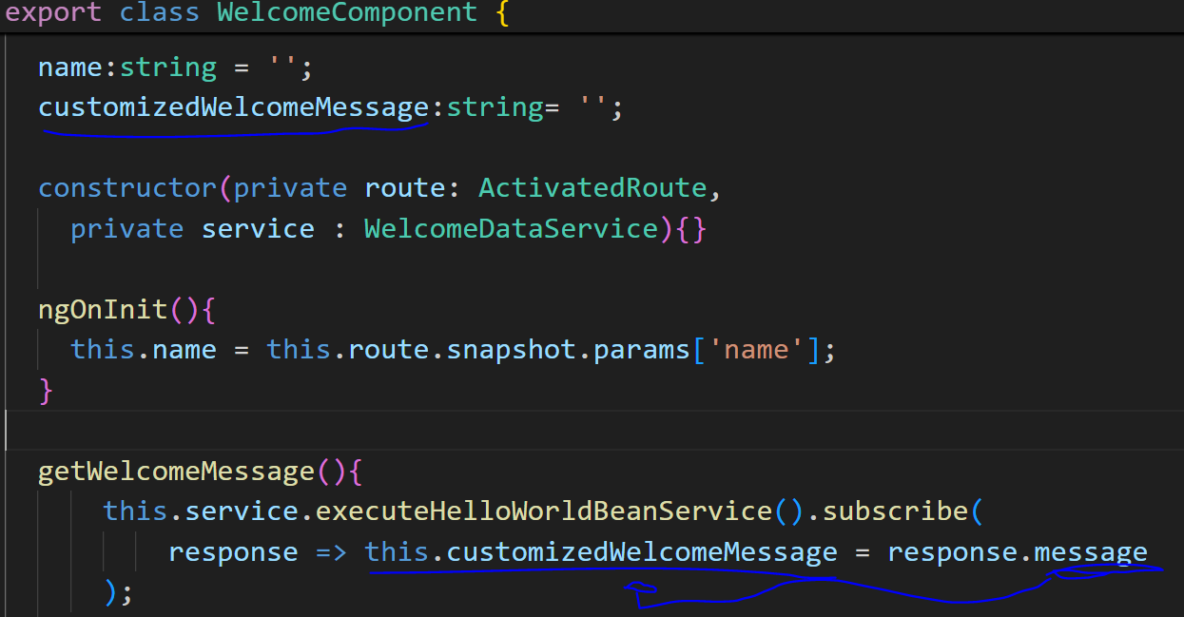

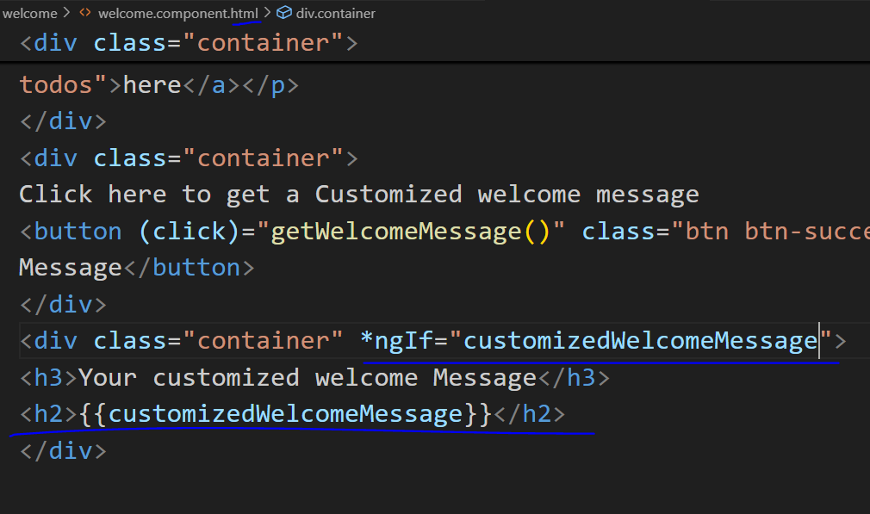

Com esse objeto em mãos, é interessante mostrá-lo dentro do template de boas-vindas. É necessário usar a nova propriedade ‘mensagem personalizada’ na resposta do back-end na expressão lambda para receber a mensagem do objeto de resposta e exibir através da {{interpolação}} uma vez que ela é preenchida (*ngIf).

(back-end)

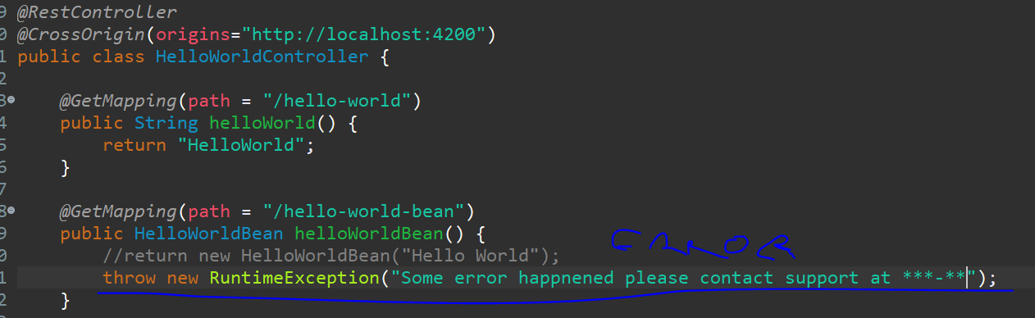

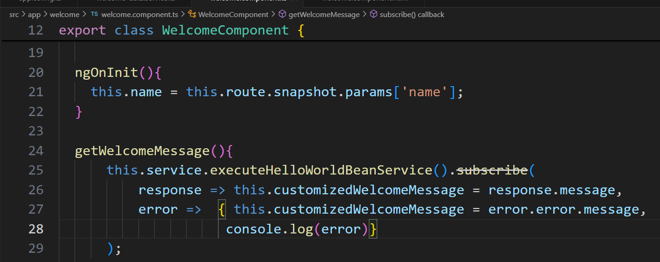

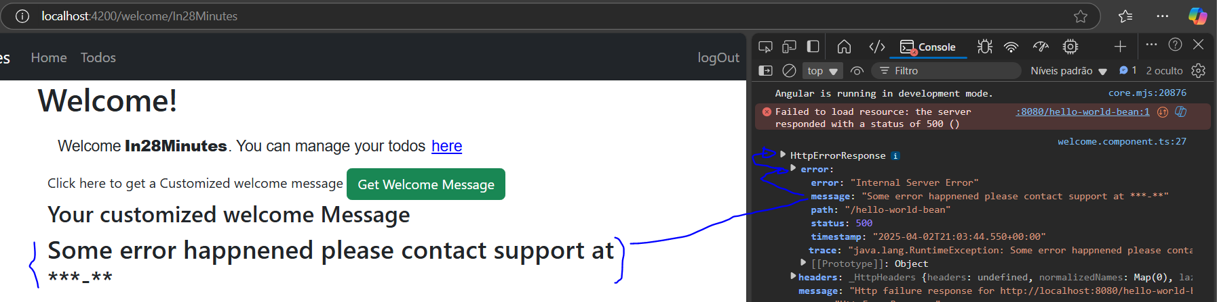

Da mesma forma que existe um objeto de resposta para o sucesso, existe um **objeto de erro** para falha no angular. Nesse caso, é possível reutilizar a mesma propriedade customizedWelcomeMessage para receber a mensagem do back-end e exibi-la no {{template}}. No lado do back-end, é necessário **lançar** esse erro (new RuntimeException("")).

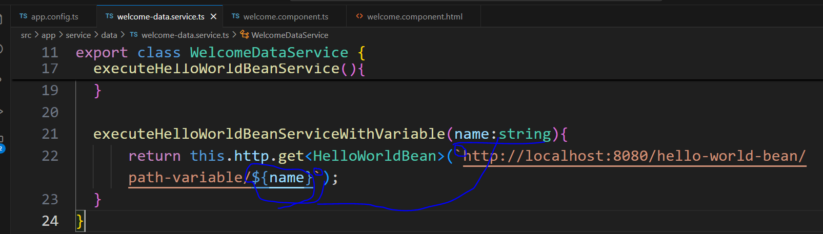

Indo para a próxima chamada, no serviço é criado mais um método que receberá um parâmetro na assinatura para incluí-lo dentro da url('usando um acento grave em vez de aspas') da chamada (${name}).

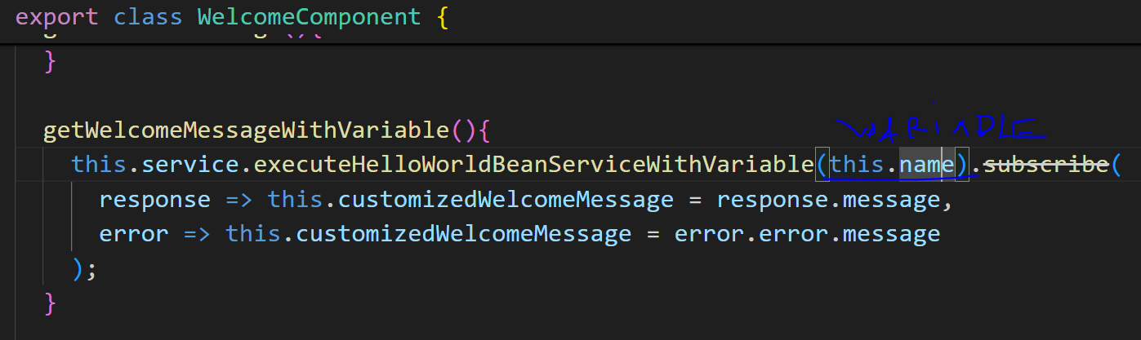

No component.ts, a propriedade nome é passada **como uma variável** no novo método do serviço.

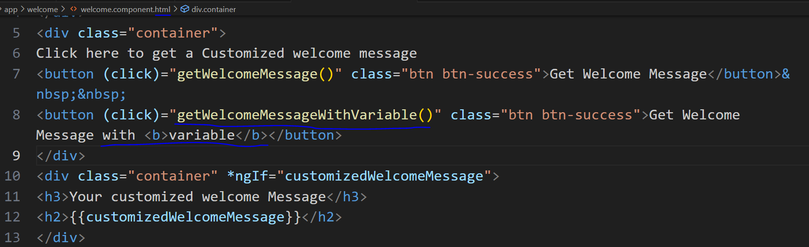

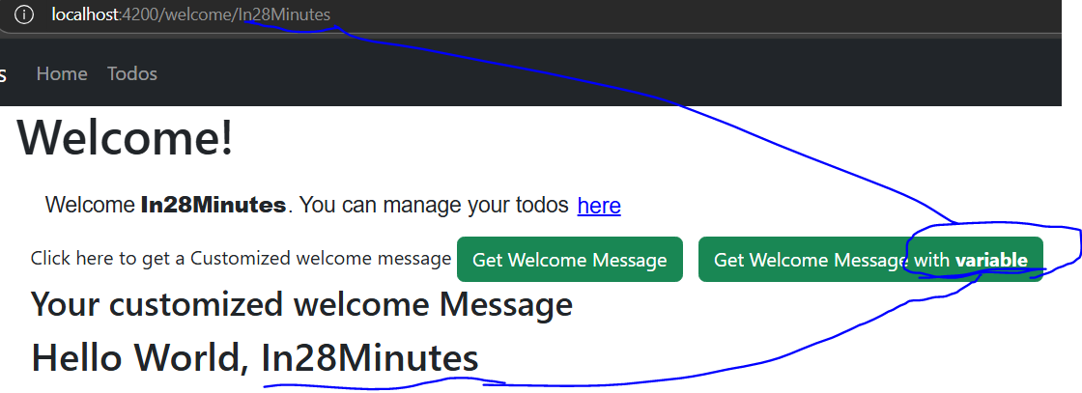

No modelo, mais um botão é criado chamando esse novo método.

Com essa estrutura em mãos, as operações **de tarefas** podem ser feitas seguindo a ideia abaixo para o controlador:

**Recuperar** todas as tarefas par um usuário

**GET** /users/{user_name}/todos

**Excluir** uma tarefa de um usuário

**DELETE** /users/{user_name}/todos/{todo_id}

**Atualizar** uma tarefa

**PUT** /users/{user_name}/todos/{todo_id}

**Criar** uma nova tarefa

**POST** /users/{user_name}/todos/

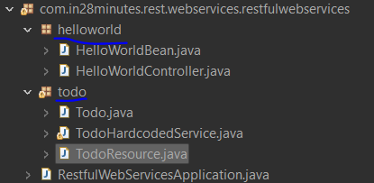

Separa o conteúdo HelloWorld em um novo pacote, crie outro para o conteúdo de tarefas.

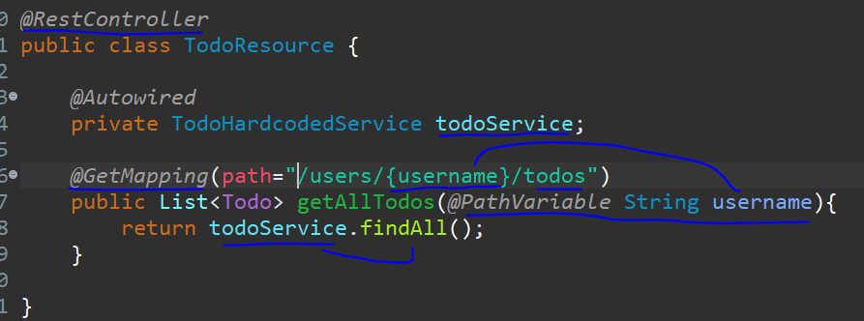

No pacote tarefa, cria um controlador que retornará um list<Todo> em um método como uma solicitação @GetMapping contendo a variável path, usando o serviço a ser criado posteriormente para retorná-la.

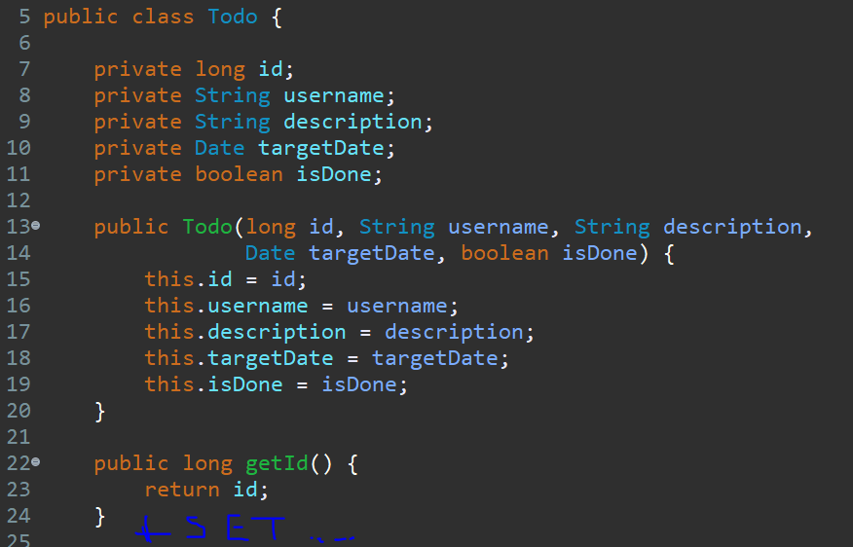

Em seguida, cria o objeto relacional Todo com id,username,description,targetDate e isDone como um estado booleano com getters,setters e o construtor.

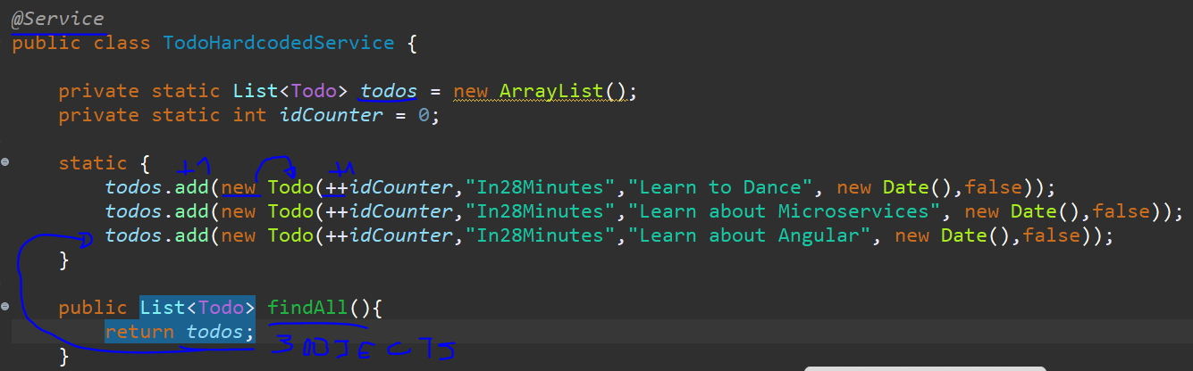

A regra de negócio é focada em um novo serviço manual com o list<todo> como static, um idCounter. Cria a declaração estática e coloque no {} a adição de três tarefas, pré-implementando o idCounter em todos, aprendendo a dançar, aprenda sobre microsserviços, aprenda sobre Angular e retorne essa lista preenchida em um método findAll.

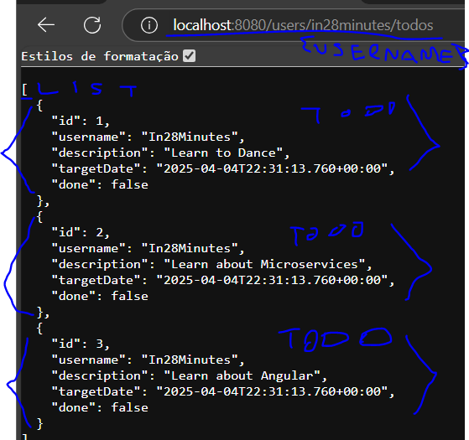

Este é o resultado do back-end, uma lista de objetos do tipo Tarefa.

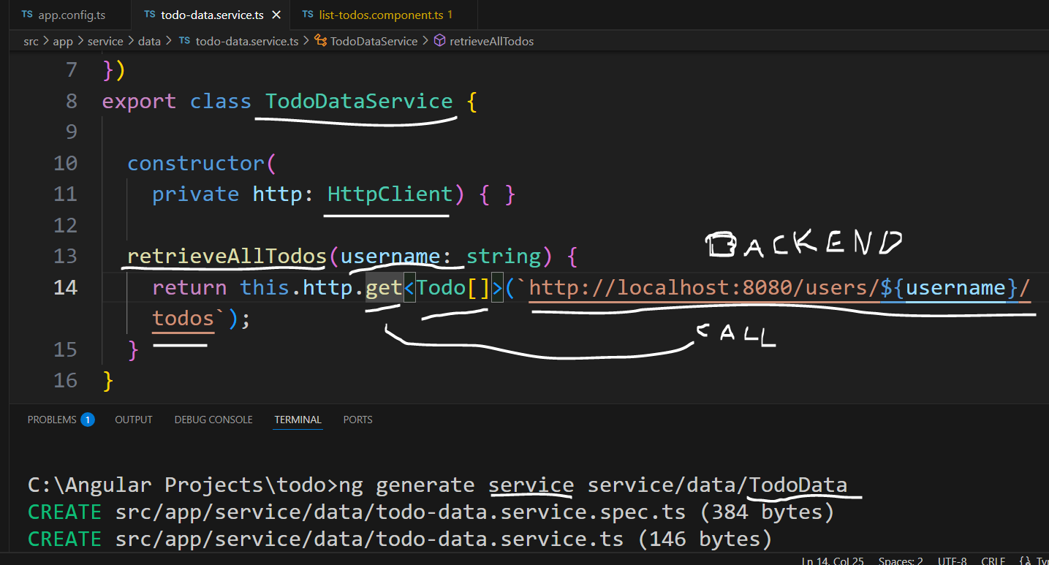

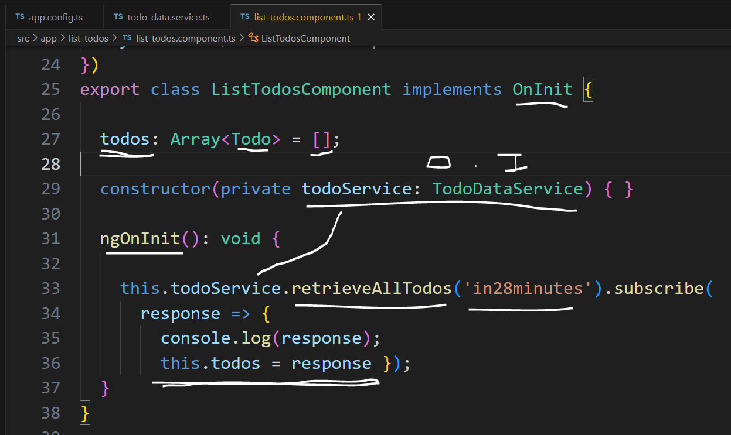

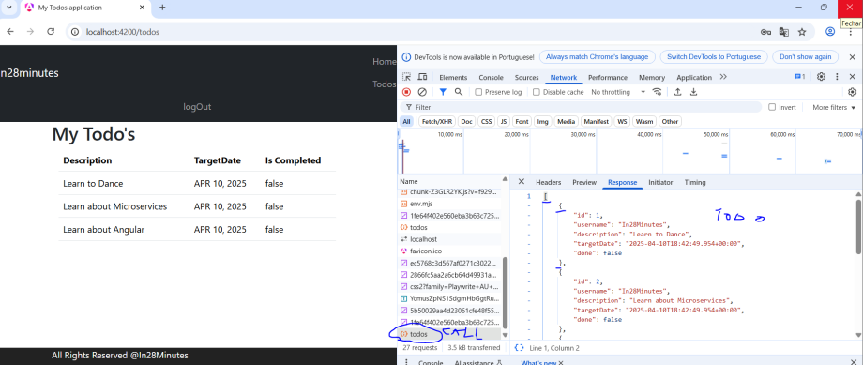

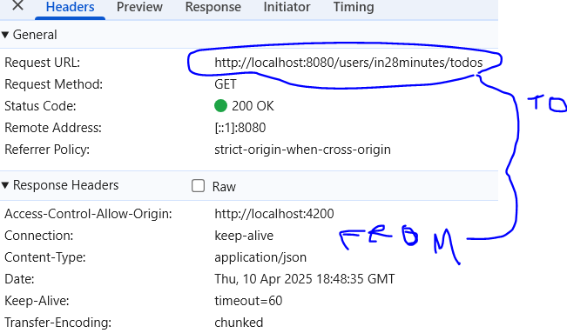

Com o back-end preparado para **recuperar uma lista de tarefas**, agora é hora de preparar o front-end, para isso, é gerado mais um serviço para fazer as chamadas de obtenção de dados das tarefas e para o list-todos.component utilizá-lo, inicializando a lista de tarefas como vazia, fazendo a injeção de dependência do serviço chamar o método para preencher a lista. Como lembrete, a classe todoResource também precisa ter o @CrossOrigin para permitir a chamada do front-end.

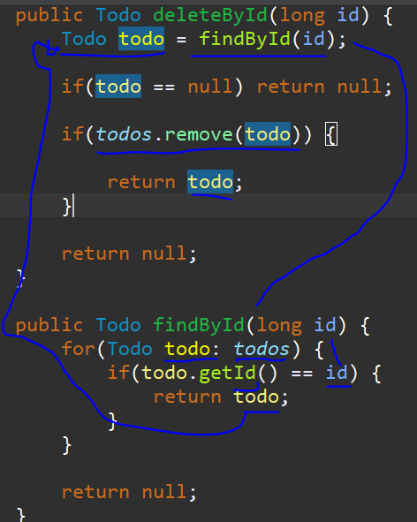

O próximo passo é simular a exclusão de uma tarefa, para isso, no back-end do serviço é necessário criar um método para exclusão por Id, dentro dele cria uma referência de uma tarefa que receberá o retorno de outro método para encontrar a tarefa por id que irá varrer a lista para verificar um id compatível para ele, então, uma vez retornado, verifica se é nulo, se sim, retorne null, caso contrário, verifique se a tarefa encontrada foi removida da lista, se true, retorne este objeto de tarefa removido, caso contrário, retorne null.

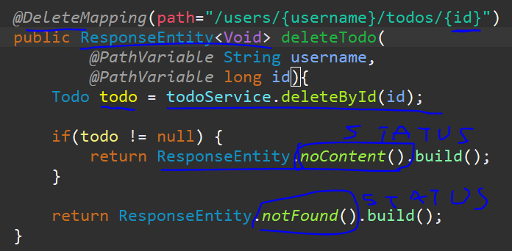

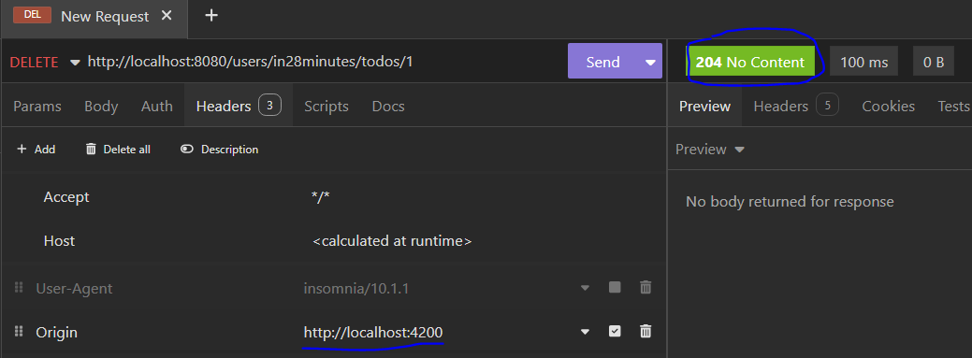

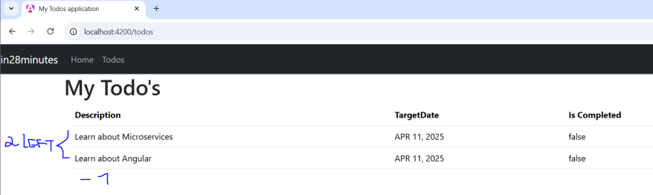

Em seguida, para utilizar este serviço, no todoResource, crie uma requisição @DeleteMapping incluindo o nome de usuário e o id, abaixo dele, crie o método com uma **resposta Response Entity<void>**, dentro dele, crie a referência que receberá a tarefa removida e chame o método de exclusão passando o id, verifique se esta tarefa não é nula para retornar **o status no content** do objeto Response Entity, caso contrário retorne **o status não encontrado**.

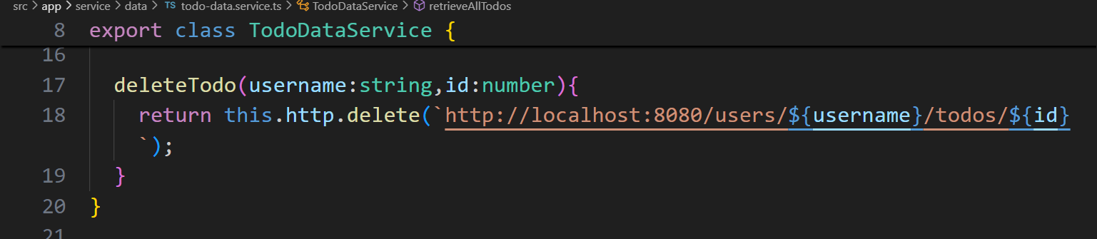

A parte de back-end está preparada, agora no front-end, é necessário criar o método deleteTodo recebendo o nome de usuário e id para fazer a solicitação de exclusão ao back-end passando as variáveis.

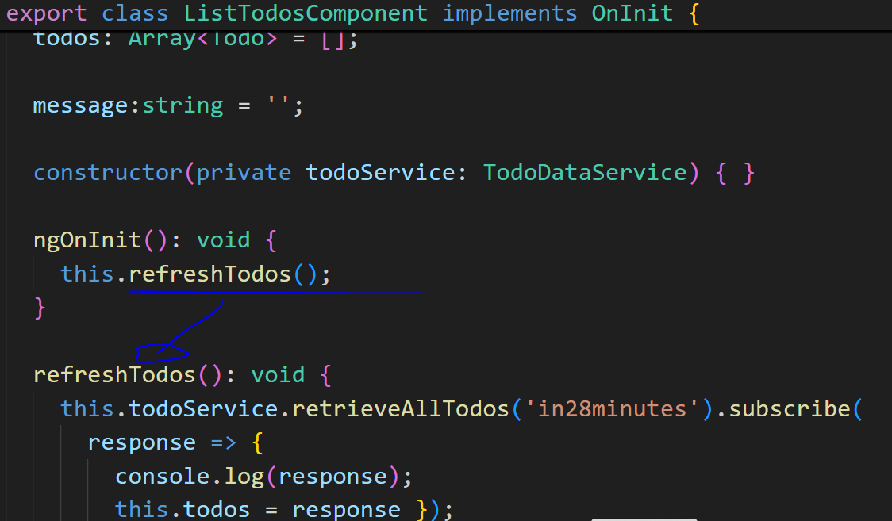

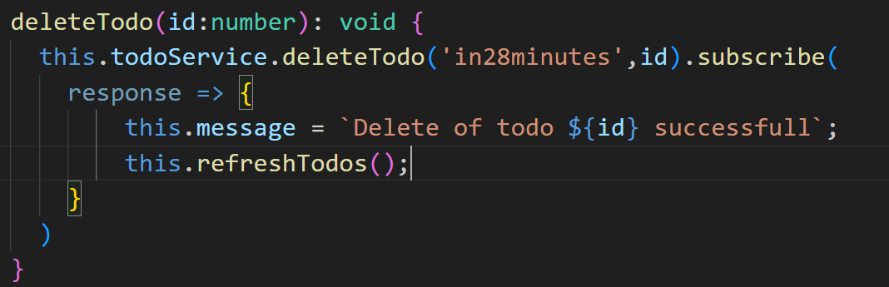

No componente list todo, um método de mesmo nome é criado recebendo o id para chamar a solicitação de exclusão. Na resposta de sucesso, usa a propriedade mensagem para receber a frase, informar que a tarefa com o id passado foi removido e atualiza a lista de tarefas sem a tarefa removida.

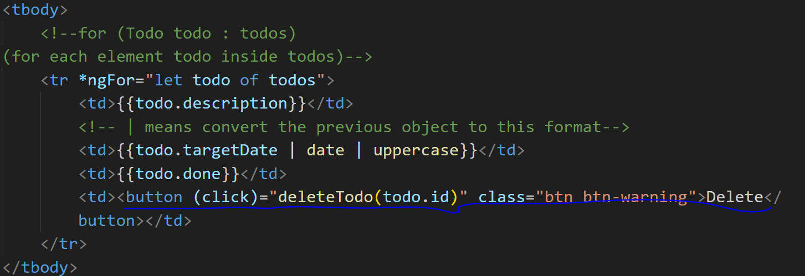



No template, é necessário criar o botão dentro de um novo <td> com o evento de clique chamando a nova função passando o id da tarefa atual de tarefas. No topo da página, é criada uma div para expor a mensagem se ela estiver preenchida.

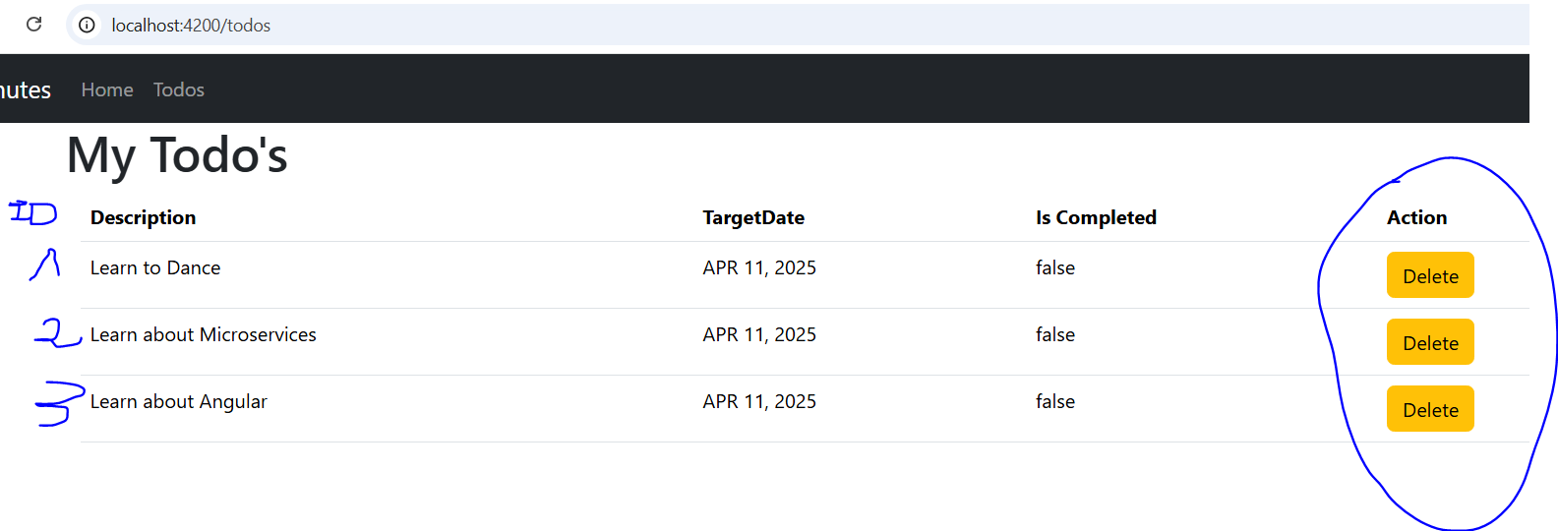

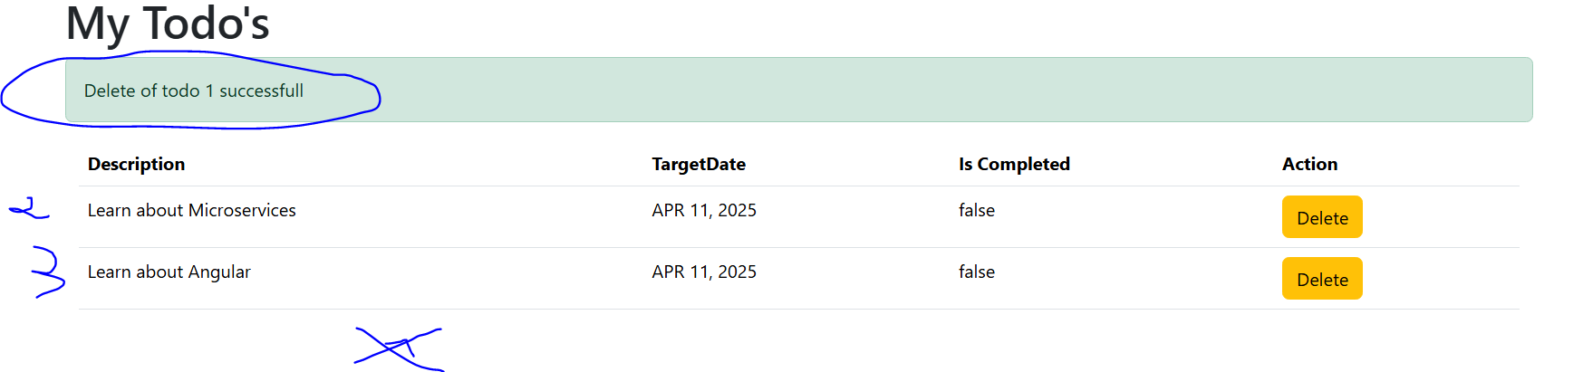

Dessa forma, todas a funcionalidade está acessível através do botão excluir.

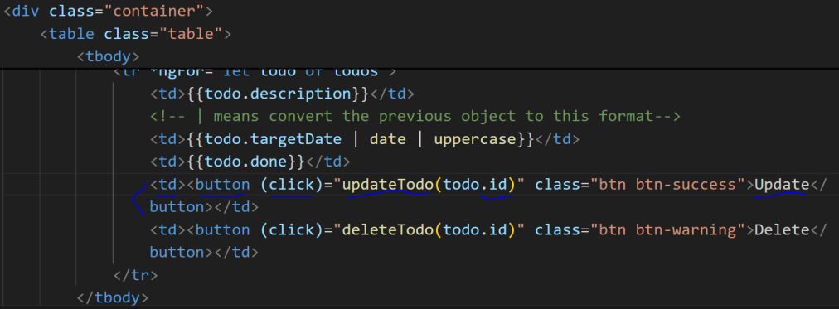

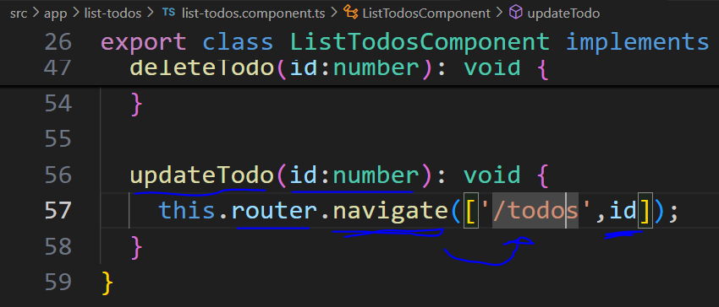

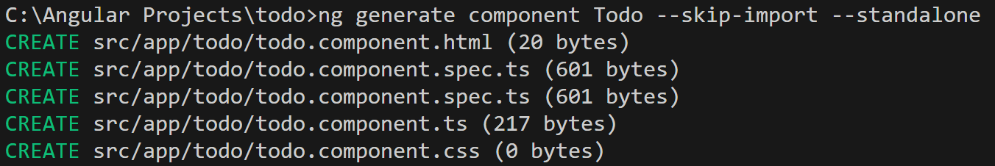

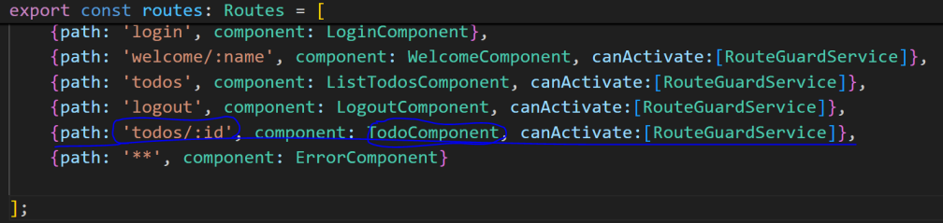

Seguindo em frente, é hora de atualizar a tarefa, para isso mais um botão é criado para redirecionar o usuário a um novo componente chamado Todo passando o id da tarefa selecionada. Em resumo, cria este botão (modelo) com o evento de clique chamando o método para redirecionar para este novo componente passando o id (.ts). Dessa forma, o componente é inserido na lista de roteiros.

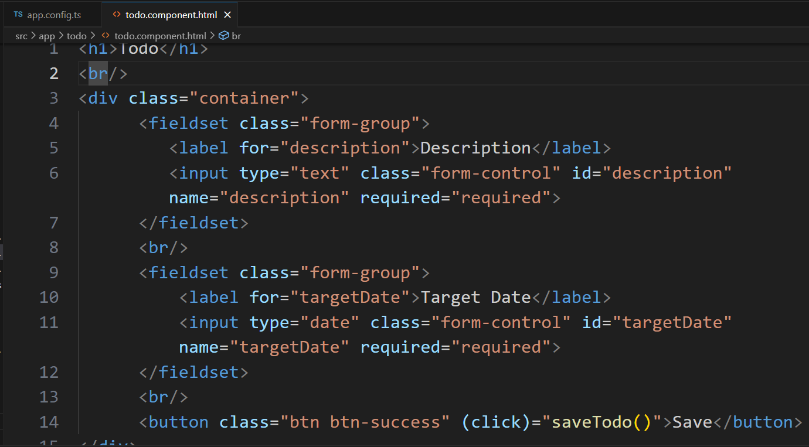

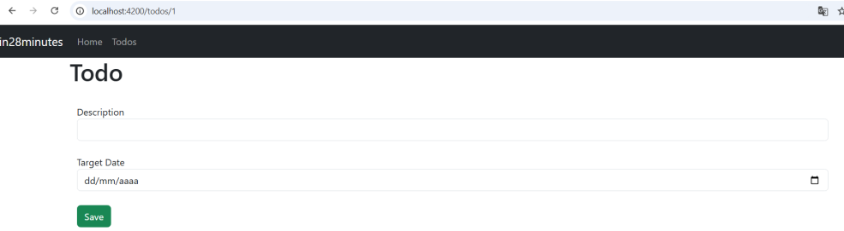

No modelo de tarefas, cria o título todo, conjuntos de campos, rótulos, entradas obrigatórias para texto e data e um botão para disparar o método para chamar o serviço de back-end.

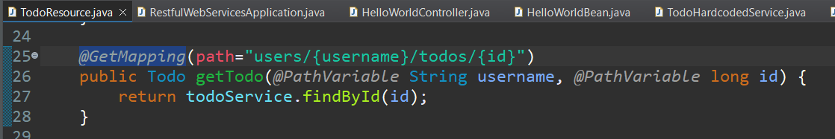

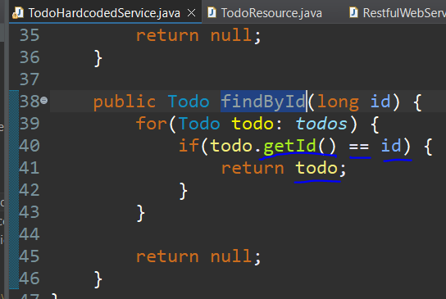

No back-end, é criada uma rota para recuperar **uma** tarefa recebendo o nome de usuário e o id como variáveis no caminho e no método. A pesquisa é feita varrendo a lista de tarefas e verificando se o id atual é igual ao parâmetro enviado, uma vez encontrado, ela é retornada ao front-end.

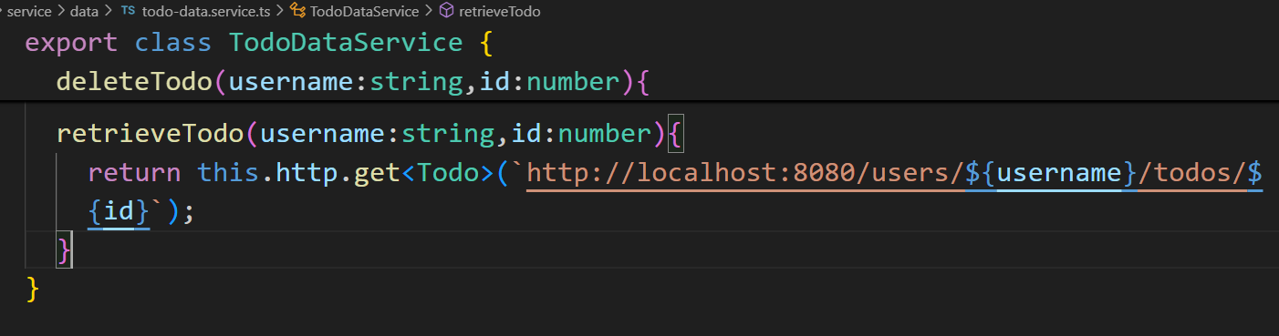

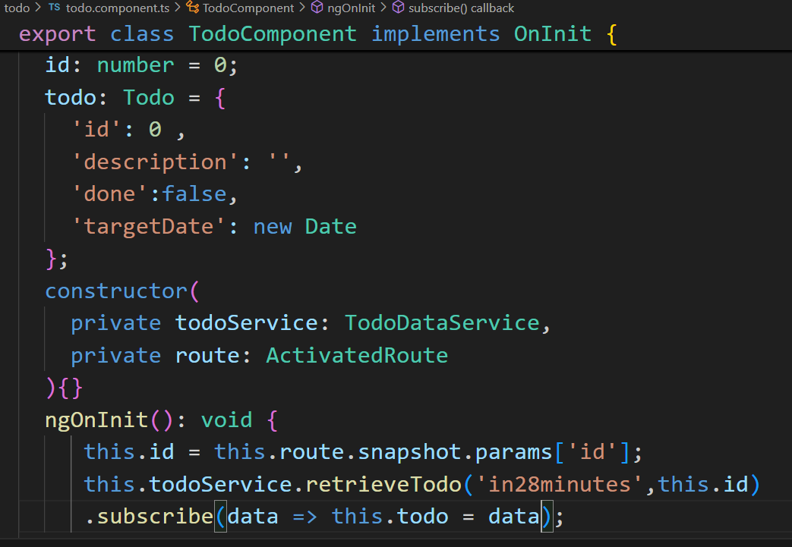

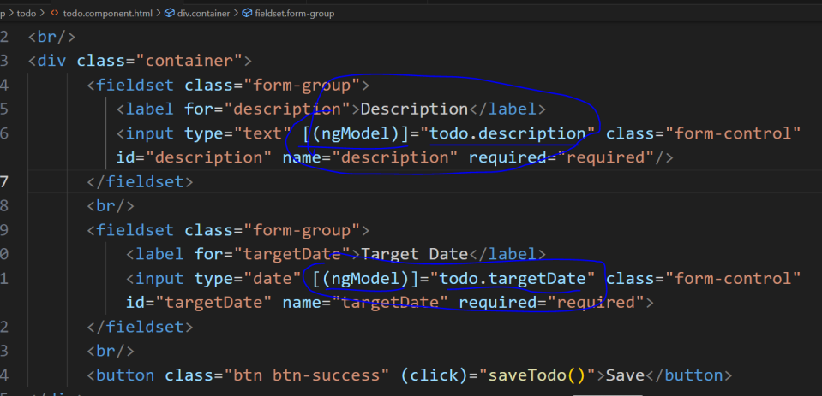

No lado front-end, é necessário criar a chamada no serviço recebendo **um** <Todo> como tipo, no componente todo .ts são criadas as propriedades id e todo para armazenar as mesmas por parâmetro de rota e dados obtidos pela chamada de serviço e, finalmente, no modelo é usada a diretiva [(ngModel)] para recuperar e atualizar a descrição dos campos e date da propriedade todo.

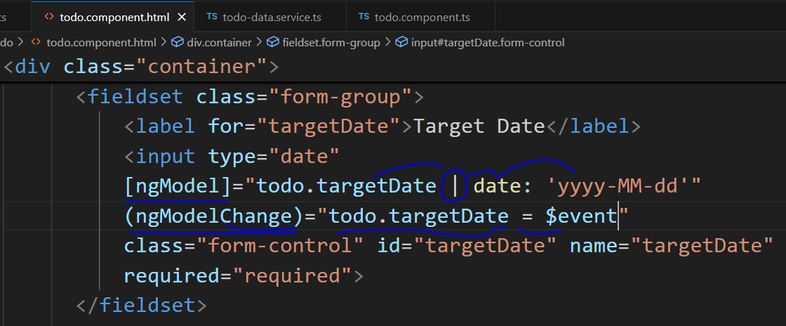

Mas a data não estava sendo formatada como ano, mês e dia apenas, para corrigir o problema da data estar em outro formato, é necessário segregar o ngModel em dois:

[exibir] = "propriedade | data: 'formato de data desejado'"

| significa é formatado para

(evento de ligação para cada alteração de valor definida pelo usuário) = "propriedade = $newValue"

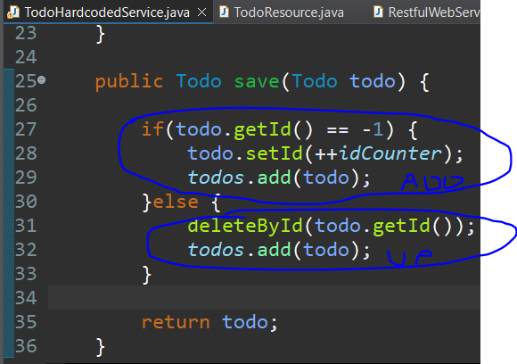

Como no banco de dados, o método save é usado para inserir / atualizar algum objeto, na simulação com uma lista estática para adicionar uma nova tarefa, verifica-se se o id do objeto todo é - 1 || 0, em seguida, substitua o id pela última posição mais um e insira-o (.add(todo)). Caso contrário, para atualizar o existente, este é excluído por seu Id e um novo todo é inserido com o mesmo id, mas com valores diferentes.

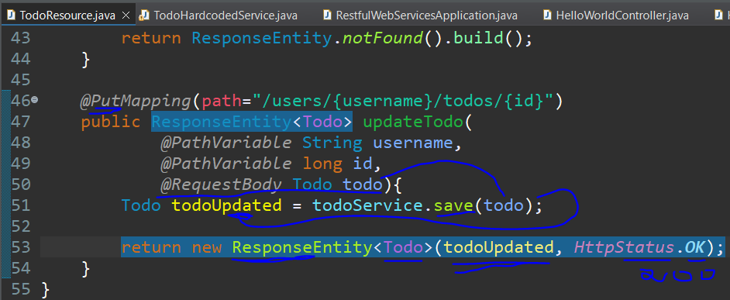

Agora, é necessário mapear a requisição para atualizar a tarefa (@PutMapping), recebendo as variáveis pelo caminho, como retorno incluir o objeto Response Entity<Todo>, adicionar o objeto todo como @RequestBody, usa o serviço para fazer a chamada e dentro do retorno fazer a instanciação passando a tarefa atualizada e o status da resposta.

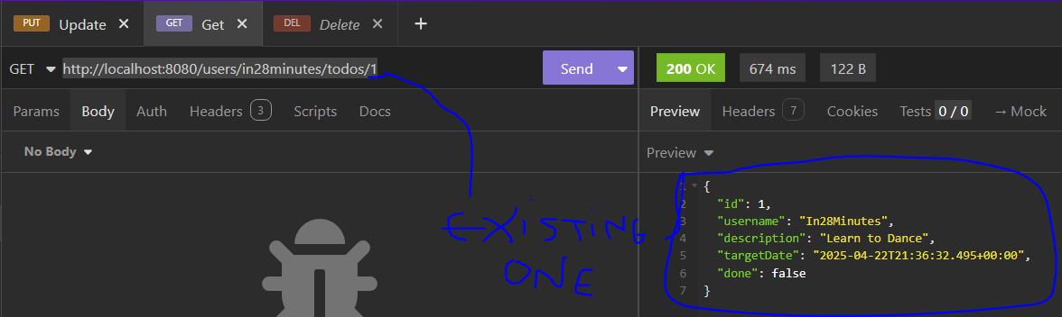

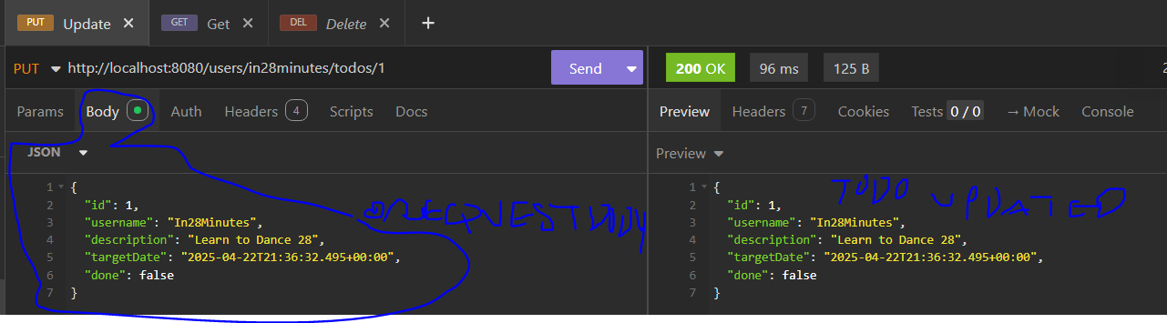

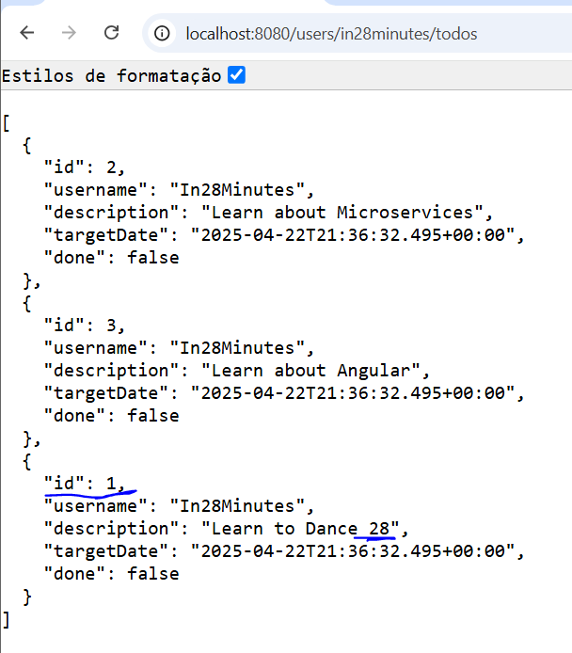

Como um teste sem o front-end, é feita uma solicitação get para retornar o todo com id 1, copiando esse conteúdo, e na solicitação put cola o conteúdo como **o corpo da solicitação** para realmente atualizar a lista e finalmente verifica toda a lista para ver que o objeto está com o mesmo id mas com uma descrição diferente.

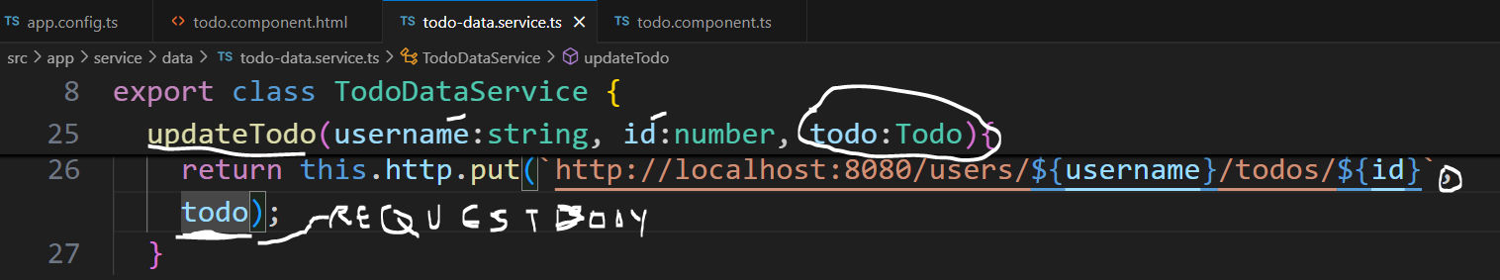

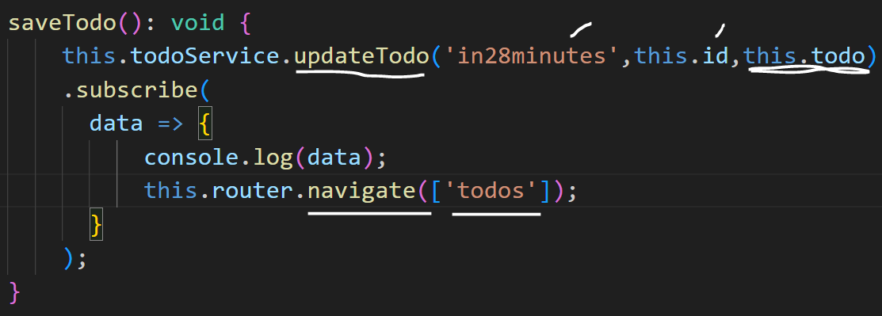

Uma vez que o back-end está pronto para atualizar, o front-end poderá fazer a chamada passando as variáveis e **o todo como um corpo de solicitação** na assinatura put. Quando o usuário clicar no botão salvar, esse evento acionará o método saveTodo para fazer a chamada e navegar de volta para o componente listTodos para ver a tarefa já atualizada.

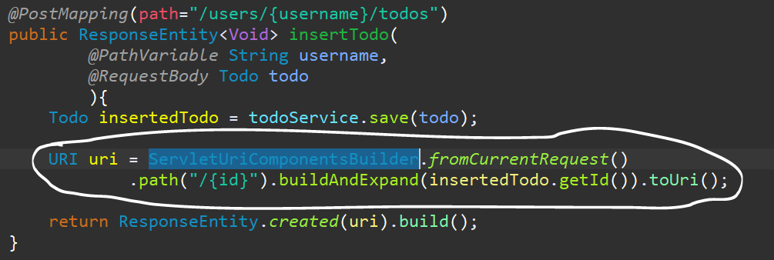

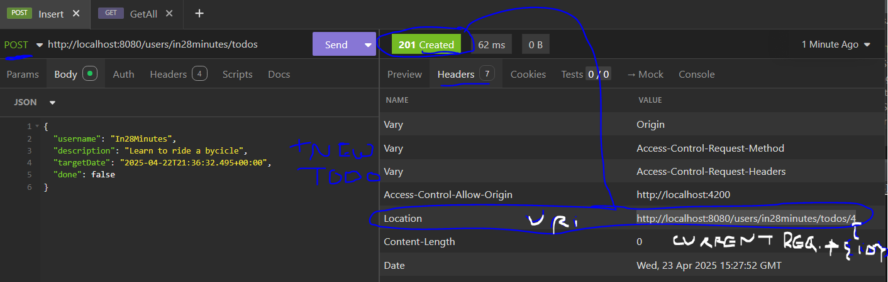

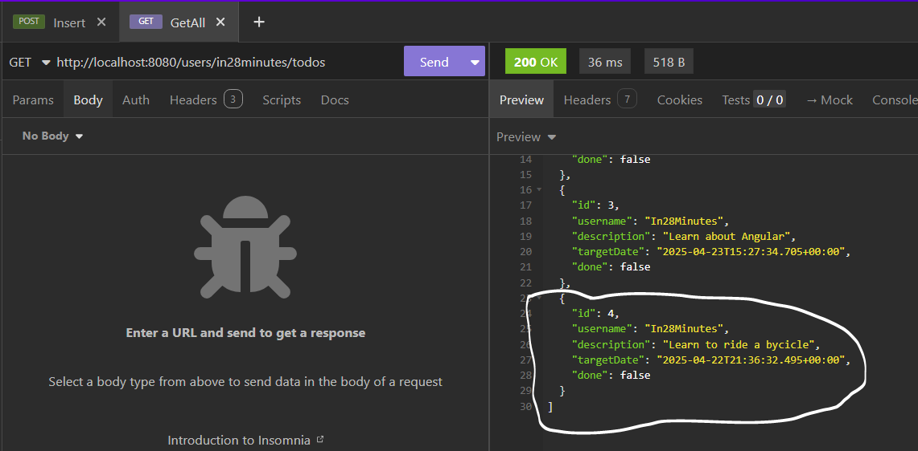

Para inserir um novo todo, é mapeado um novo pedido de postagem recebendo o username como uma variável e o objeto todo como um **@RequestBody**, em seguida, armazenando o todo inserido chamando o método save do serviço e retorna o status de created com todo o url incluindo o novo id. Para construir este objeto uri é usada a classe **ServletUriComponentsBuilder**  para obter o caminho atual, incluir a variável {id} , substituí-la pelo id do objeto todo e converter o resultado como um valor URI.

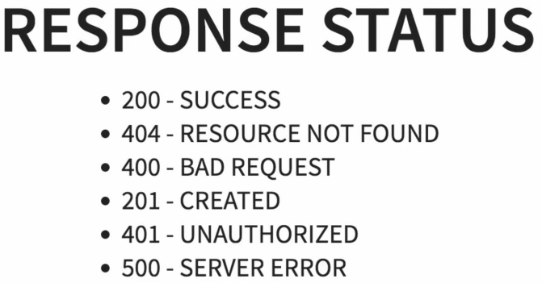

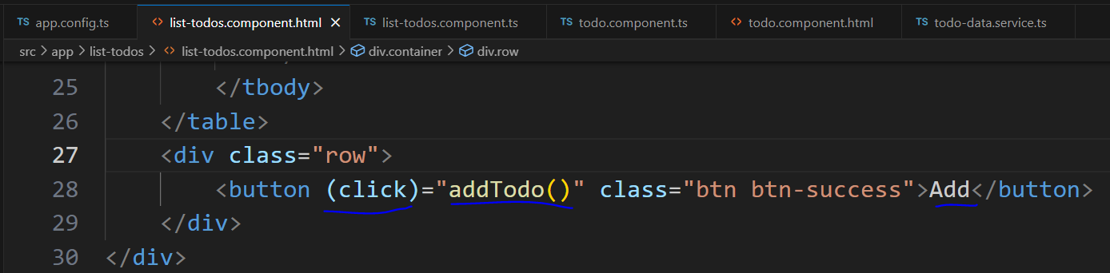

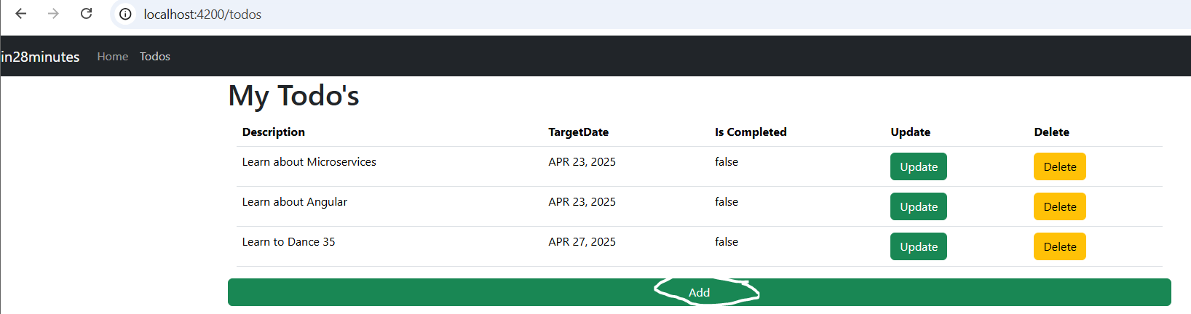

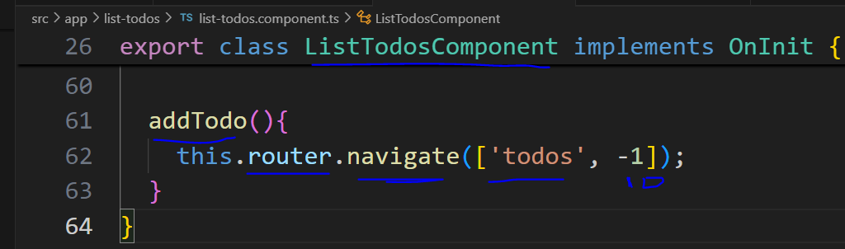

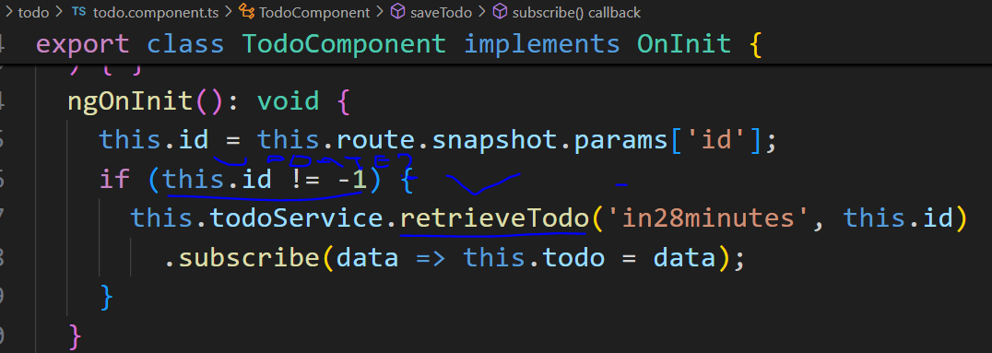

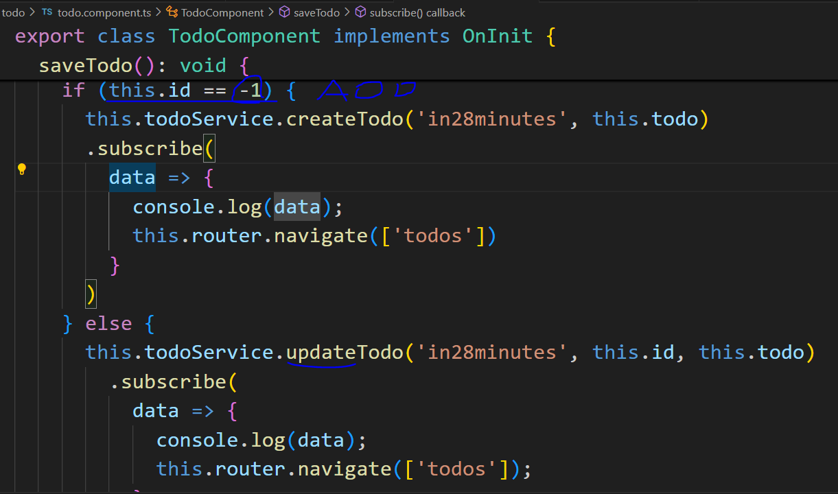

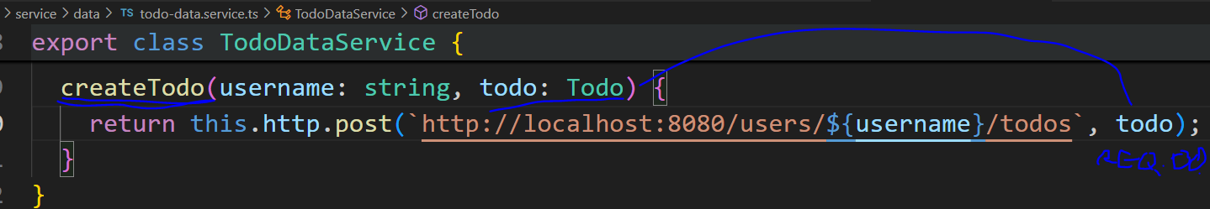

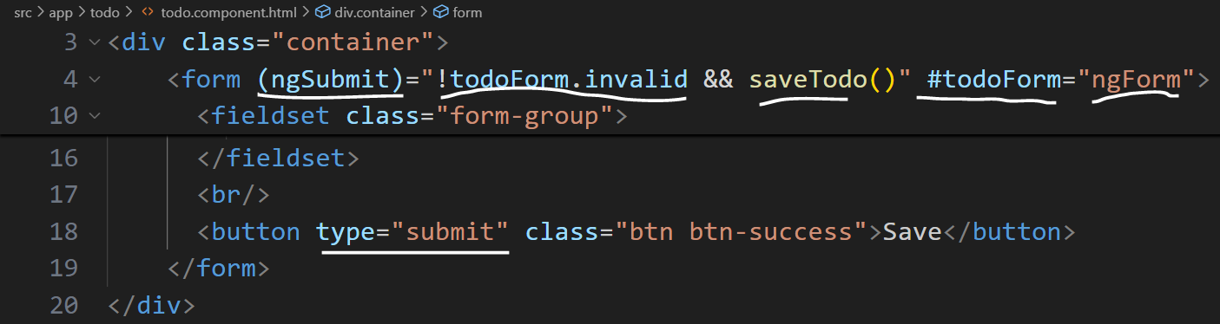

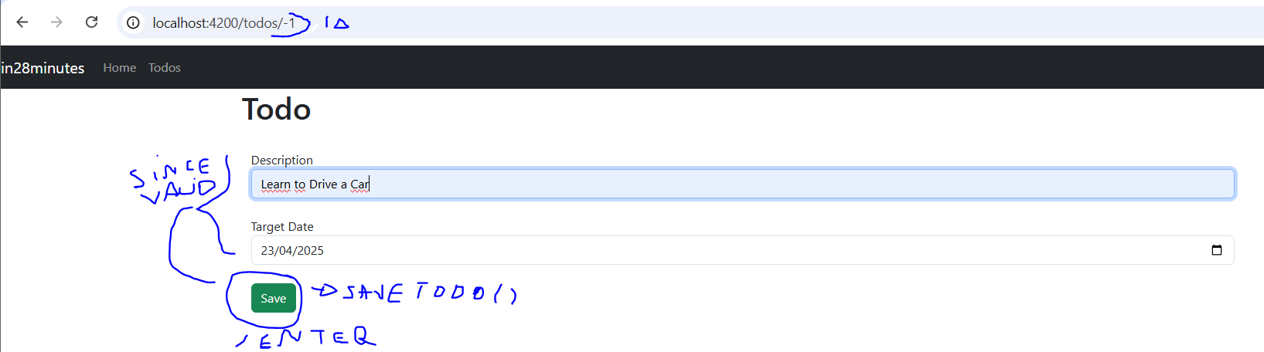

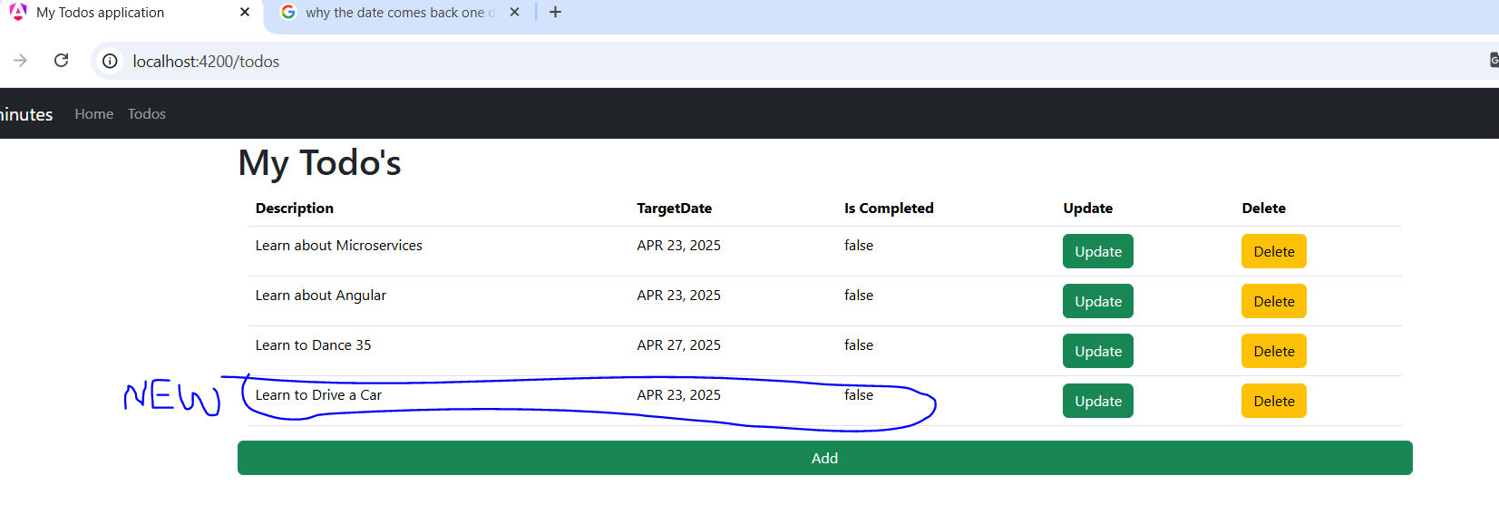

No front-end, está incluído o botão adicionar acionando o método addTodo para navegar até o componente todo **enviando o id como -1.** No componente todo, o id é recuperado pelo roteador de referência do ActivatedRoute e verificado antes de recuperar qualquer dado, porque é um novo todo, então no método saveTodo é verificado se o id é -1 para chamar o serviço para adicionar um novo, senão chama o serviço de atualização para depois que fazer a operação volte para a lista de tarefas para recuperar a tarefa nova ou atualizada.

Uma validação importante é verificar se os campos são válidos (não vazios, por exemplo) e ser possível pressionar o botão Enter para enviar o formulário, para isso é necessário incluir a etiqueta de formulário <form> para fazer com que ambos os conjuntos de campos façam parte dele. O botão salvar se torna um botão de envio (tipo), a etiqueta de formulário tem um evento de envio **(ngSubmit),** desde que este formulário **não seja inválido** para então acionar o método **saveTodo** usando o id **#nameOfTheForm="ngForm"** para identificar o formulário como um formulário angular.

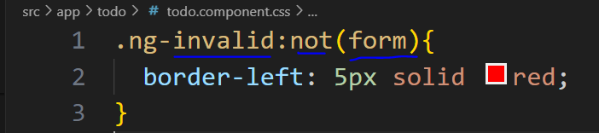

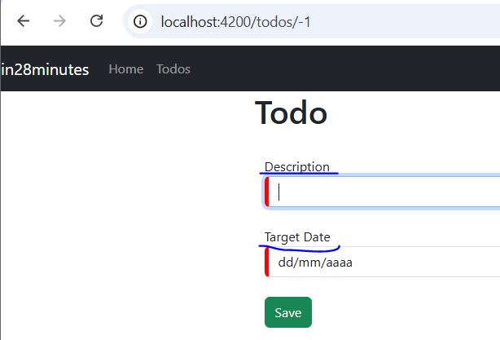

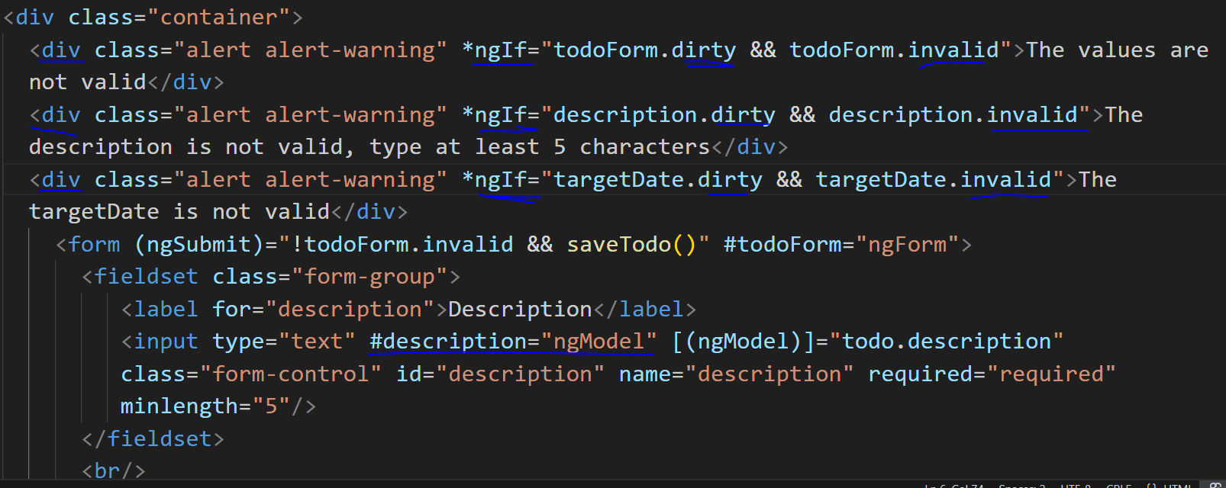

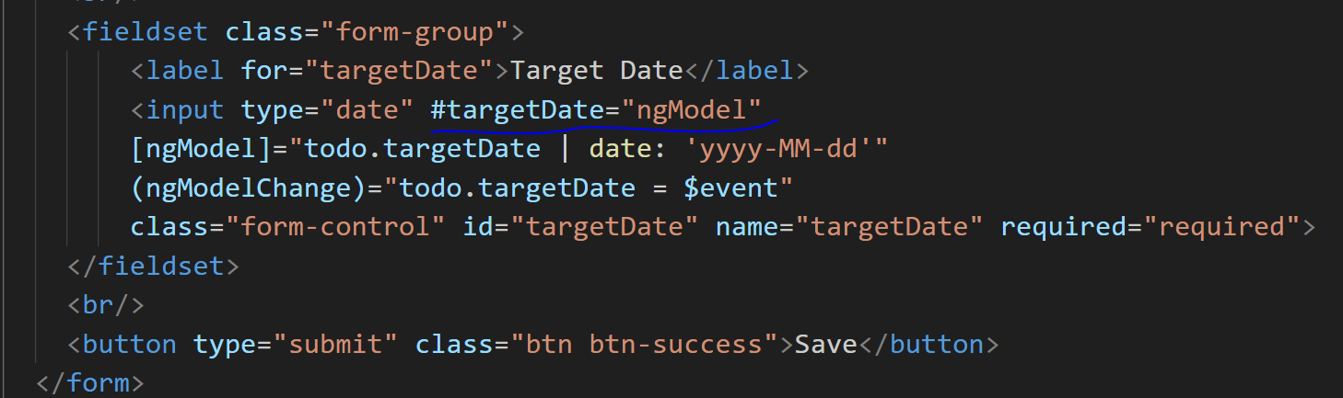

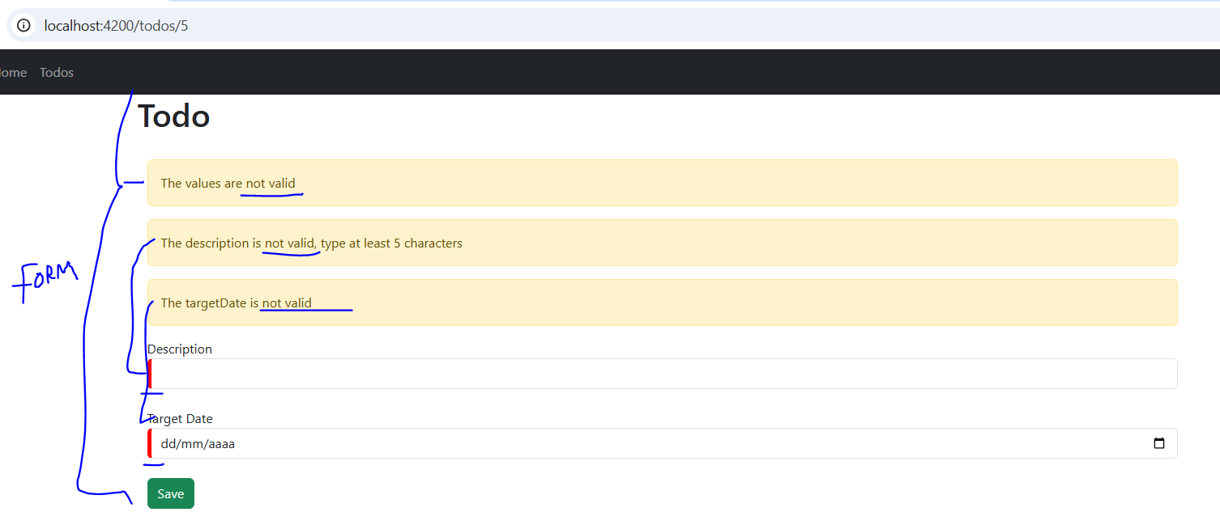

*Sujo significado editado

Uma vez que o formulário está sendo validado, é importante mostrar ao usuário o porquê do formulário não estar sendo enviado, para isso, cada entrada precisa ser **identificada por uma reference(#name="diretiva") e em um div separado use a diretiva *ngIf para verificar se é inválida "reference.invalid" >a mensagem< é exibida. Como estilo, no css, é possível capturar individualmente cada entrada pela classe .ng-invalid:not(form){ adicionando uma borda esquerda como sólida e vermelha com 5 pixels}.**

A seção agora é sobre segurança, pois todos os serviços expostos pelo controlador no back-end estão livres sem nenhuma autenticação, pensando nisso no SpringBoot há a **dependência spring security** e como recurso para usar o **Java Web Token que servirá como um controle de sessão além de nome de usuário e senha.**

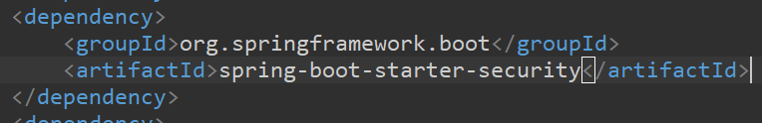

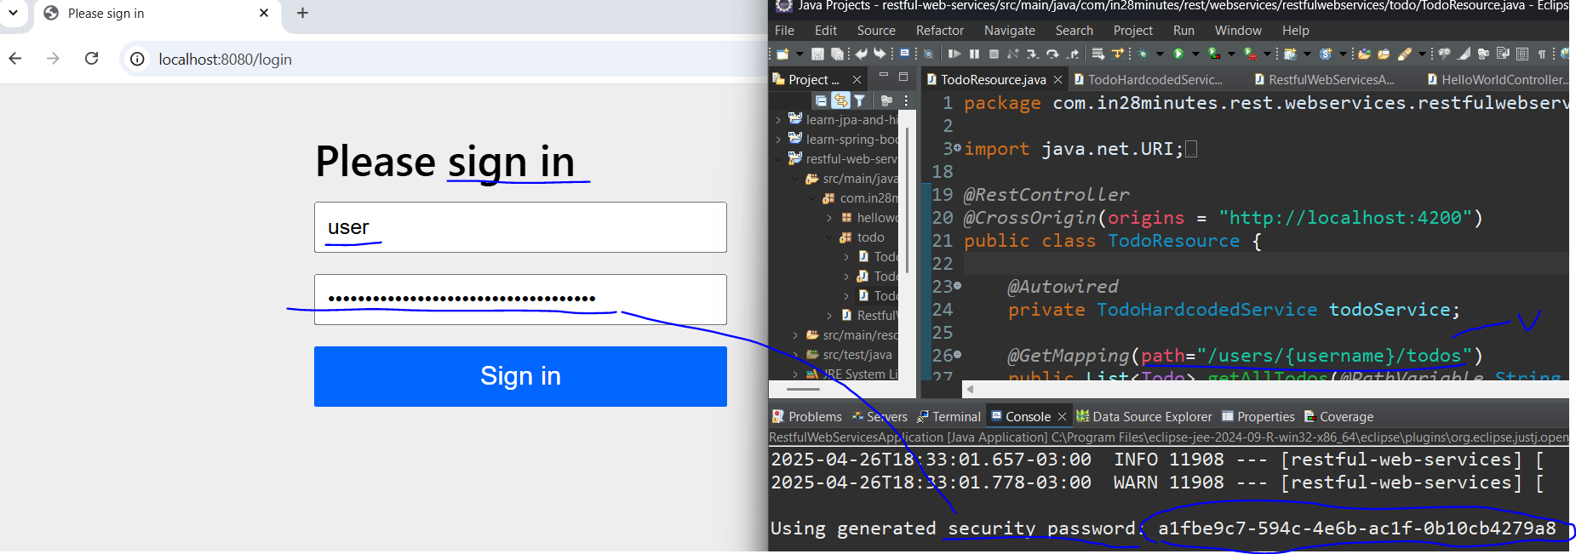

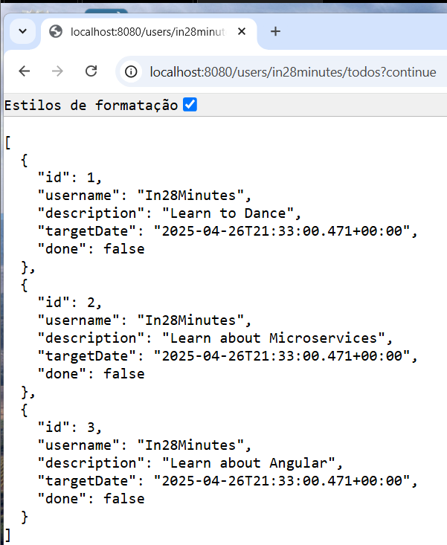

Basta importar a dependência de segurança do spring (pom.xml), toda primeira vez acessar algum serviço é solicitada uma **autenticação baseada em formulário com usuário e senha** fornecidos pelo spring boot e estes são enviados automaticamente criptografados em cada solicitação e conectados a uma **sessão de cookies**  até que o navegador feche.

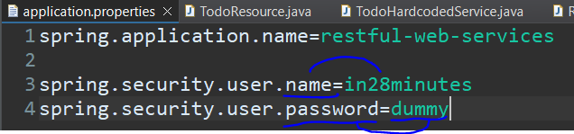

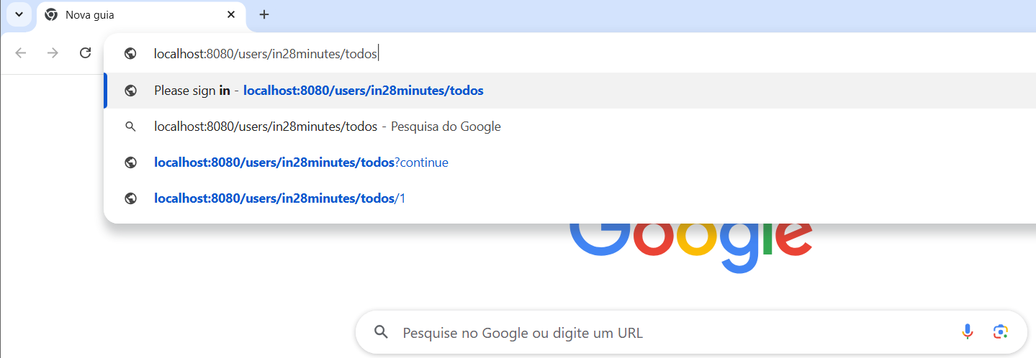

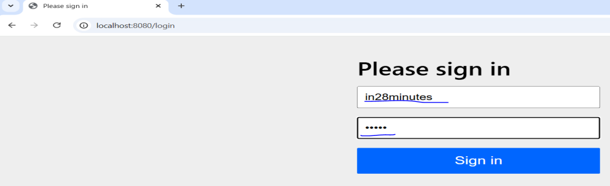



Editando o arquivo app.properties é possível incluir uma configuração para personalizar o nome de usuário e a senha com os seguintes: spring.security.user.name="oque eu quiser" e spring.security.user.password="oque eu quiser".

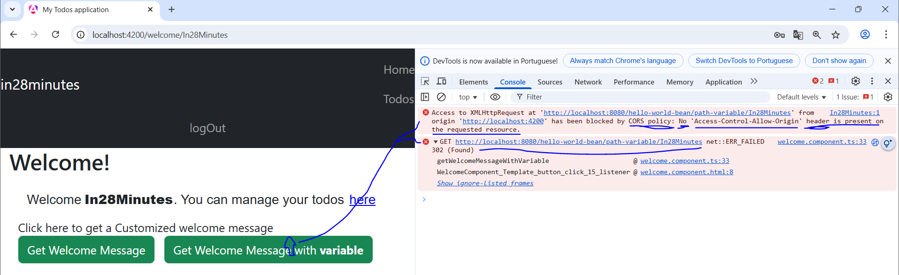

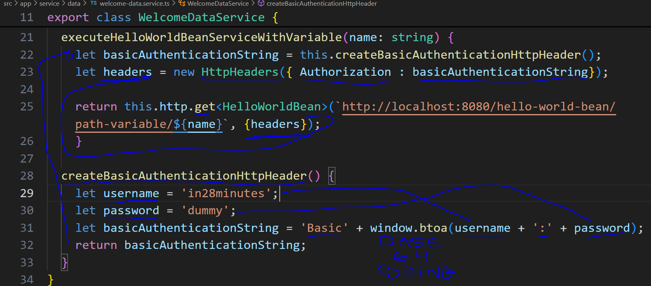

* o 'Básico' sem espaço está errado substituir pela adição de espaço 'Básico '

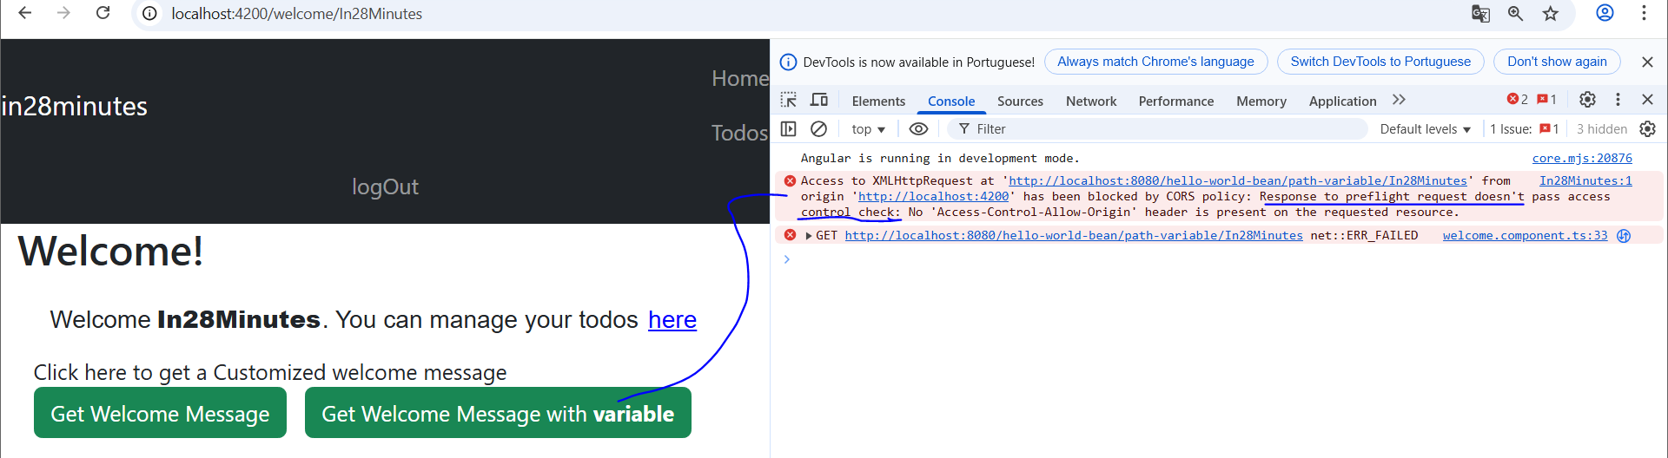

Agora que o back-side está usando a dependência de segurança, existem algumas configurações que precisavam ser feitas, primeiro envie o nome de usuário e a senha na solicitação, mas criptografados, juntando o texto 'Basic ' e o nome de usuário e senha codificados na base 64 como parâmetro usando o método window.btoa, em seguida, instancie um novo objeto httpHeaders recebendo no construtor a propriedade authorization com nome de usuário e senha criptografados para finalmente fazer a chamada usando este objeto httpHeaders. Com isso, o cabeçalho é criado, mas ainda precisa de algumas configurações para permitir a conexão.

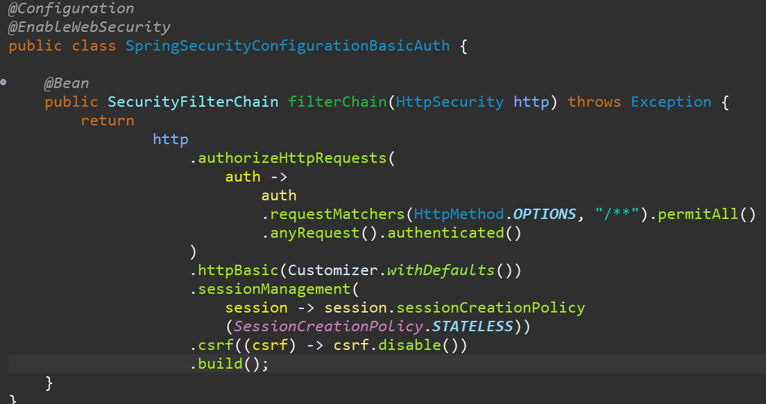

Como resolução para 'preflight request doesn't pass access control check', é criada uma classe responsável por definir a segurança web através de um método que retornará a referência httpSecurity como uma implementaçãoda interface SecurityFilterChain para autorizar as requisições OPTIONS para qualquer serviço a ser atendido e configurando a autenticação básica para desabilitar a proteção csrf sem nenhuma política de sessão.



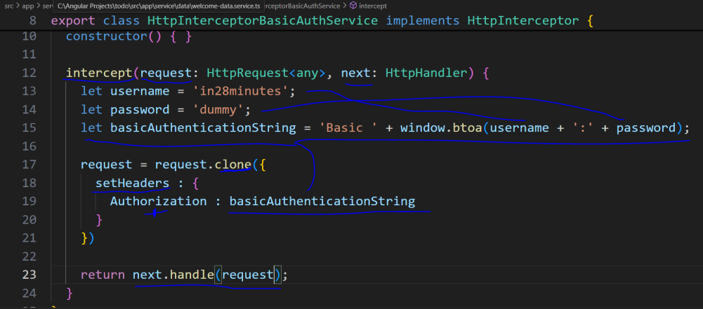

Por não precisar adicionar cabeçalho manual para cada chamada, essa lógica pode ser reutilizada e focada em um serviço chamada de HttpInterceptorBasicAuth. Este serviço será responsável por implementar a interface HttpInterceptor e substituir o método intercept com os parâmetros originais, colando as propiedades nome de usuário, senha e basicAuthenticationString. Então, atualiza os parâmetro da solicitação com um clone da solicitação original e atualiza os cabeçalhos com a propriedade Authorization, contendo o basicAuthenticationString como valor e, o parâmetro próximo para lidar com **a nova solicitação**. Dessa forma, qualquer solicitação será interceptada e adicionada com autenticação básica.

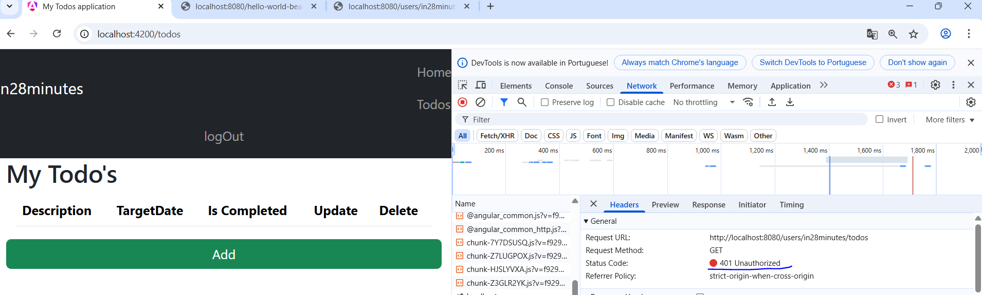

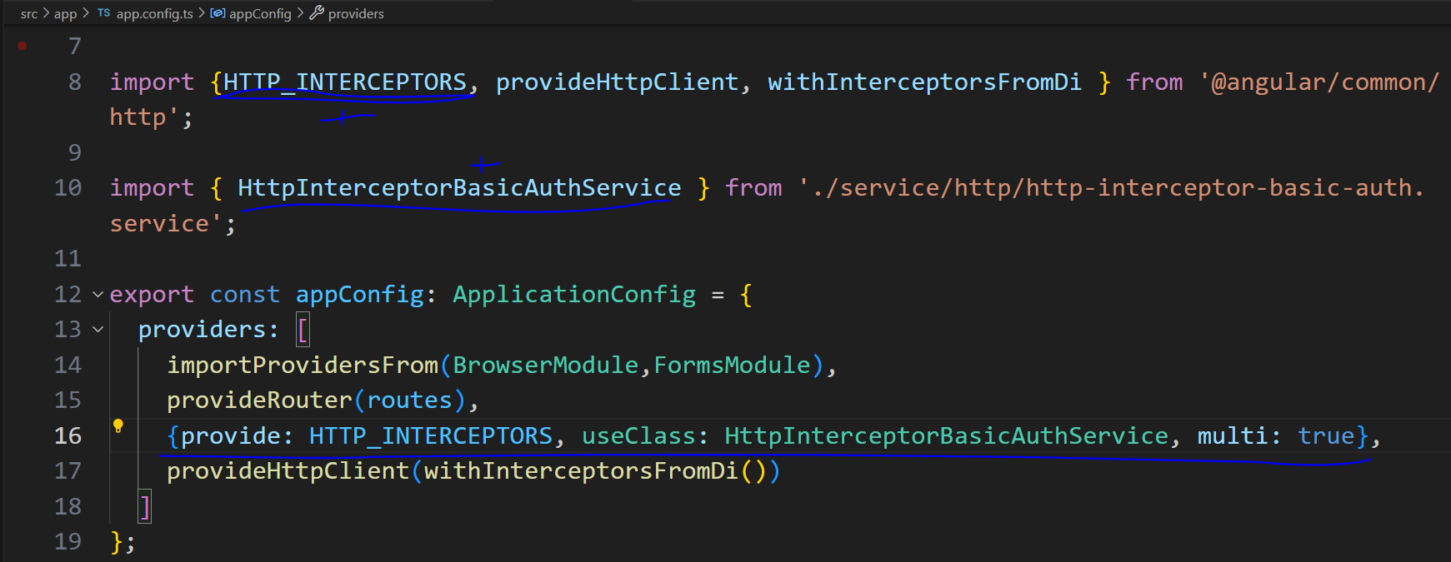

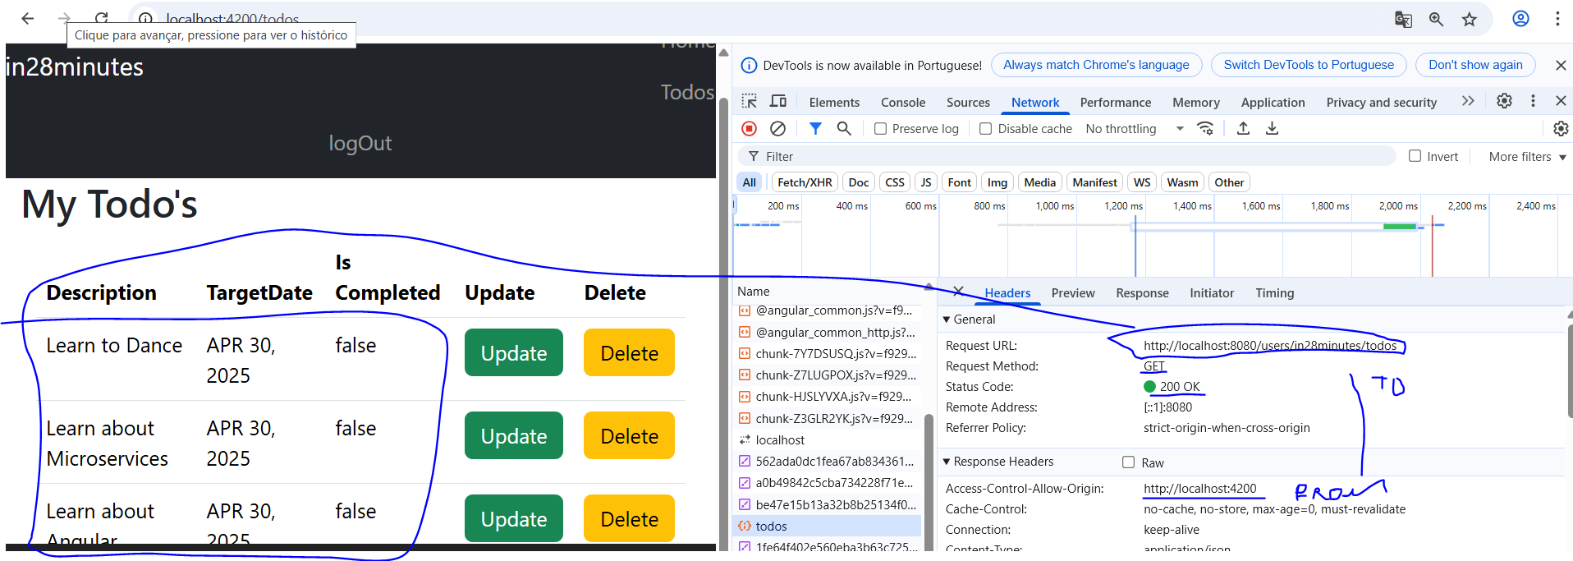

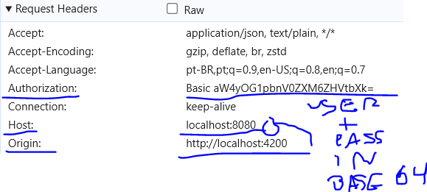

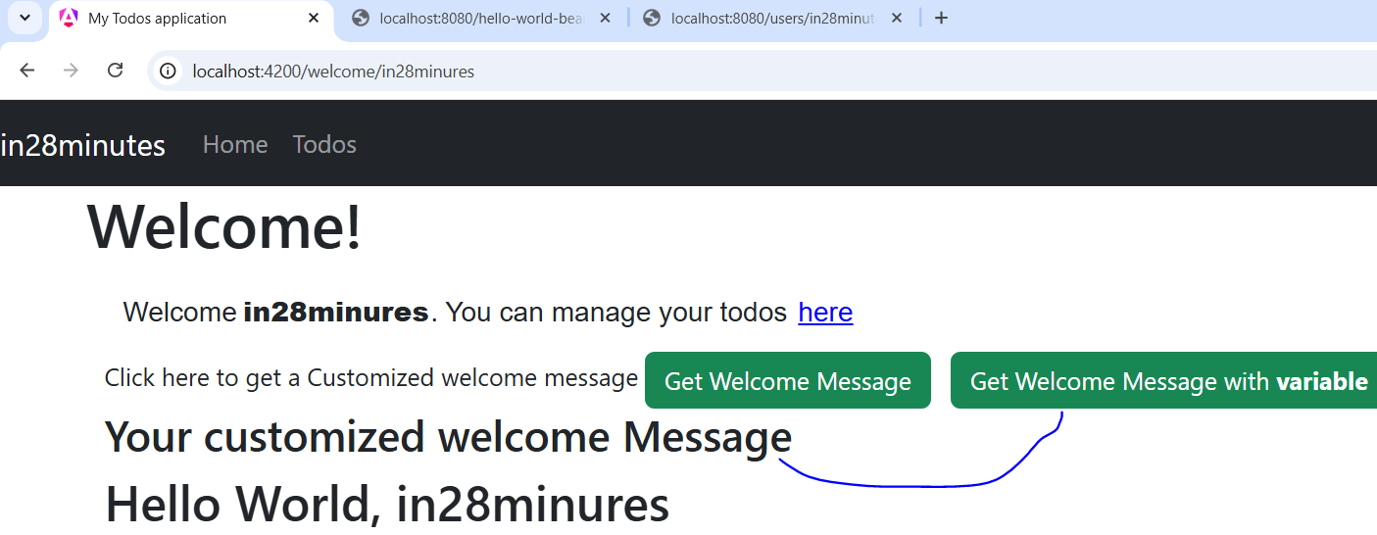

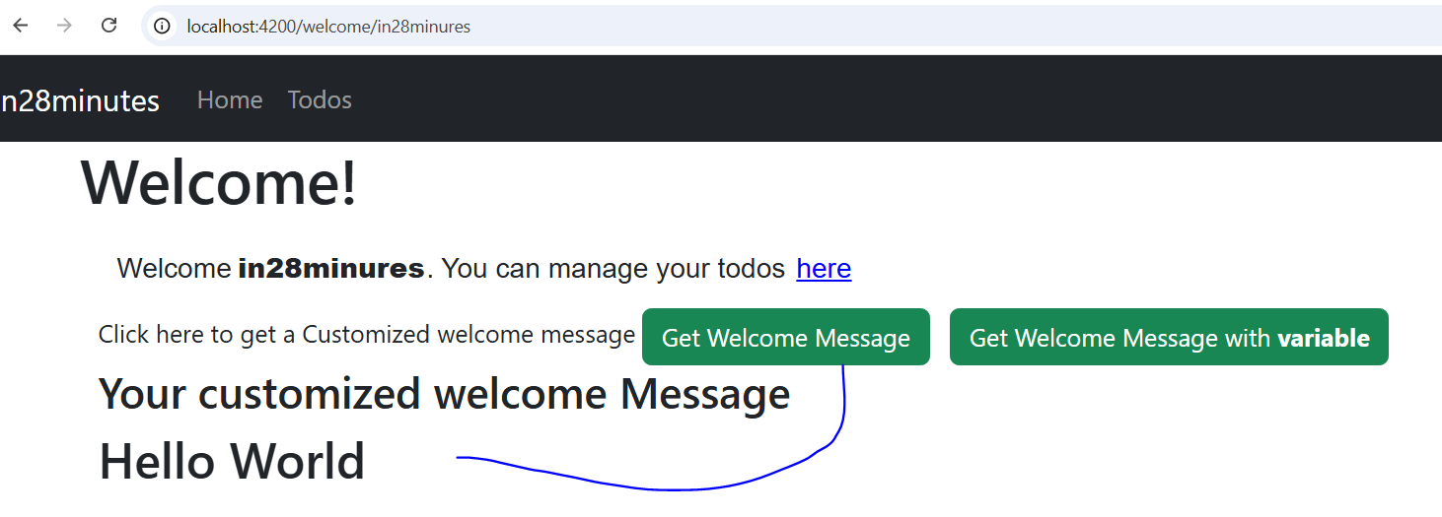

Agora que está configurado, é necessário incluir este ‘interceptor’ na configuração do aplicativo de forma geral, **o campo 'multi: true'** é importante para adicionar outros interceptadores no futuro por não substituir o atual. Sendo possível interceptar todas as solicitações e adicionar a autorização correta com nome de usuário e senha, pois sem essa autenticação básica a solicitação será negada.

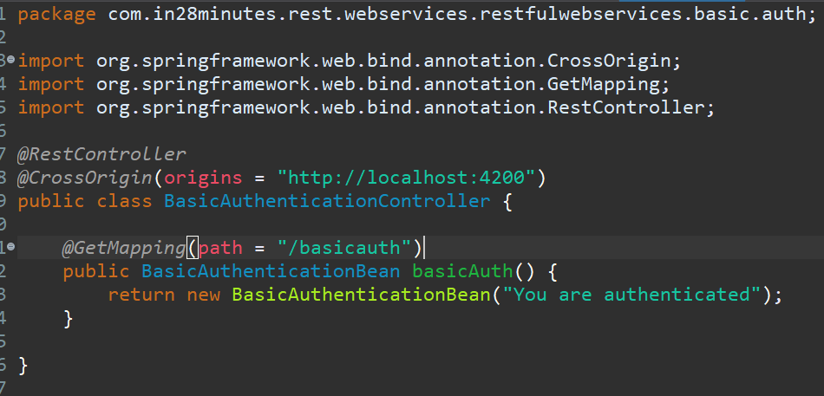

Para reformular a autenticação hard-corded no login através do front-end, é criado mais um controlador aceitando a chamada front-end e contemplando o mapeamento de uma nova solicitação get chamada basicauth para retornar a mensagem "você está autenticado".

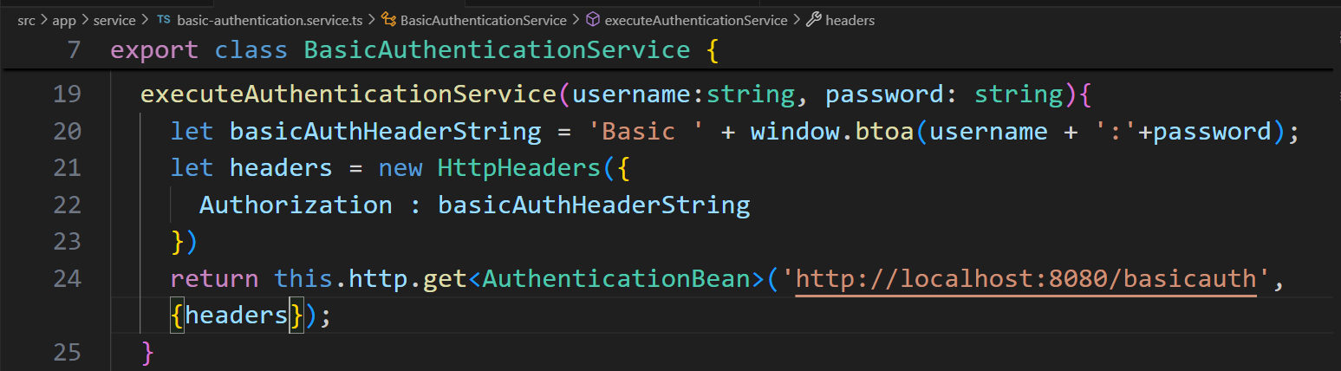

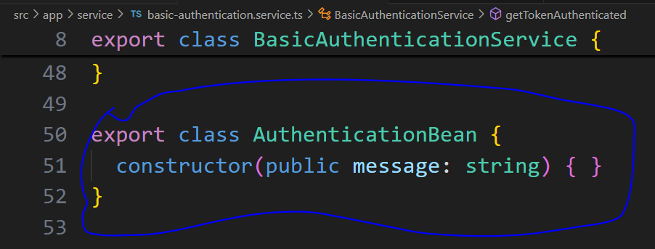

O mesmo serviço é criado no front-end recebendo o nome de usuário e senha através do parâmetro, codificando-os na base 64 juntando-se a um 'Basic', criando a instância HttpHeaders incluindo a propriedade Authorization com o usuário e senha codificados. Por fim, retornando o resultado da solicitação get com AuthenticationBean como um tipo e incluindo os cabeçalhos para ele.

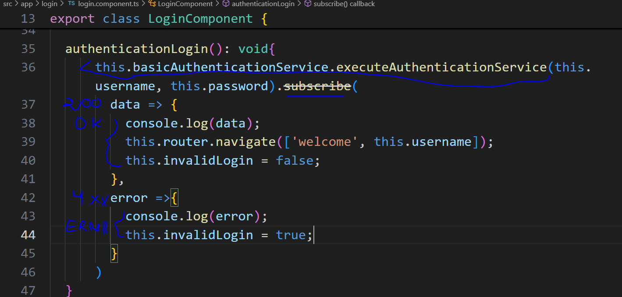

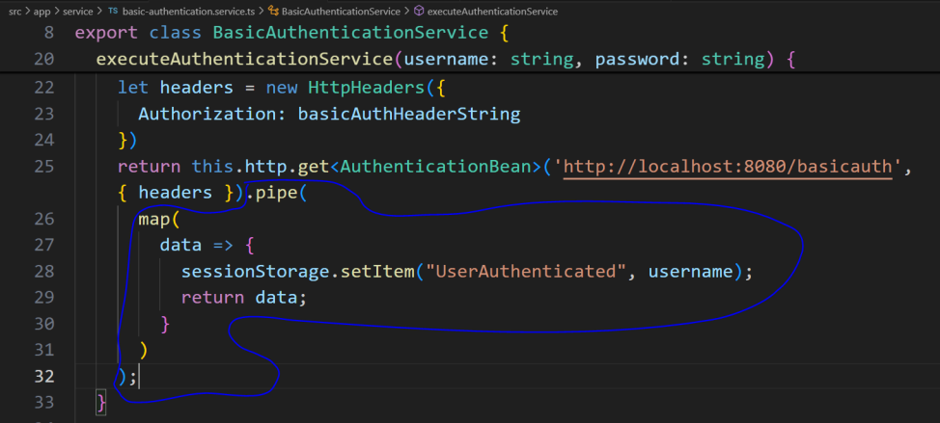

No componente de login (.ts), está incluído o método authenticationLogin para chamar o método basicAuthService para fazer a solicitação de fato passando o nome de usuário e senha como parâmetros, assinando-o, em caso de sucesso, recupere os dados, redirecione o usuário para a página de boas-vindas e torne o login válido ao contrário, recupere os dados de erro e invalide o login.

No serviço, no final do método get call, **melhora o objeto observável (mais)** com o método pipe, mapeia os dados de sucesso, inclue o nome de usuário no sessionStorage como usuário autenticado.

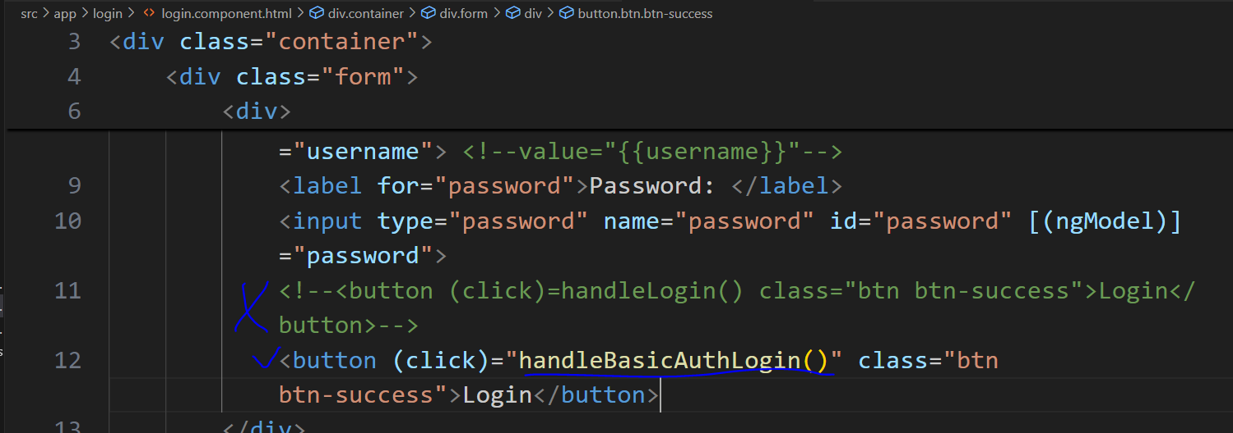

No login template (.html), cria mais um botão para chamar essa nova autenticação para fazer o login com sucesso ou não, pois o nome de usuário e a senha enviados serão comparados com os do arquivo de propriedades no back-end quando a solicitação for feita. Apenas um ponto, o http interceptor foi comentado.

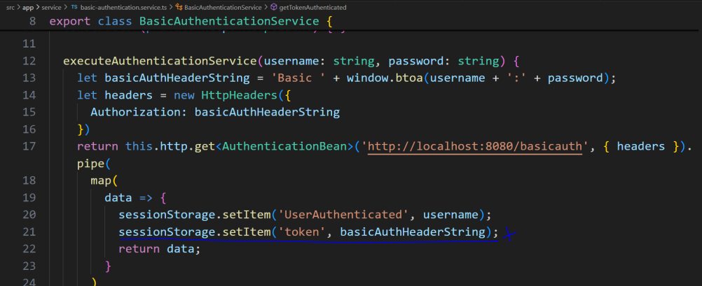

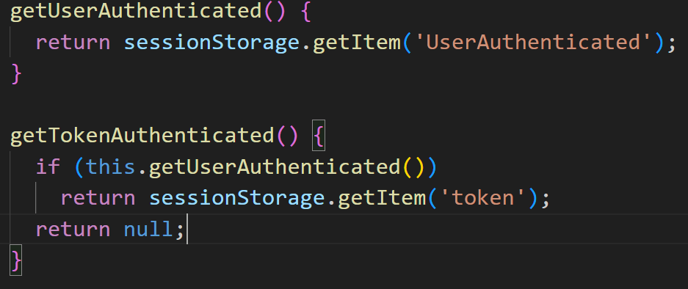

Como uma refatoração de basicAuthenticationService, inclua o basicAuthHeaderString como um token na sessão, crie também os métodos get para ambos os itens, mas para recuperar o token o usuário precisa ser autenticado.

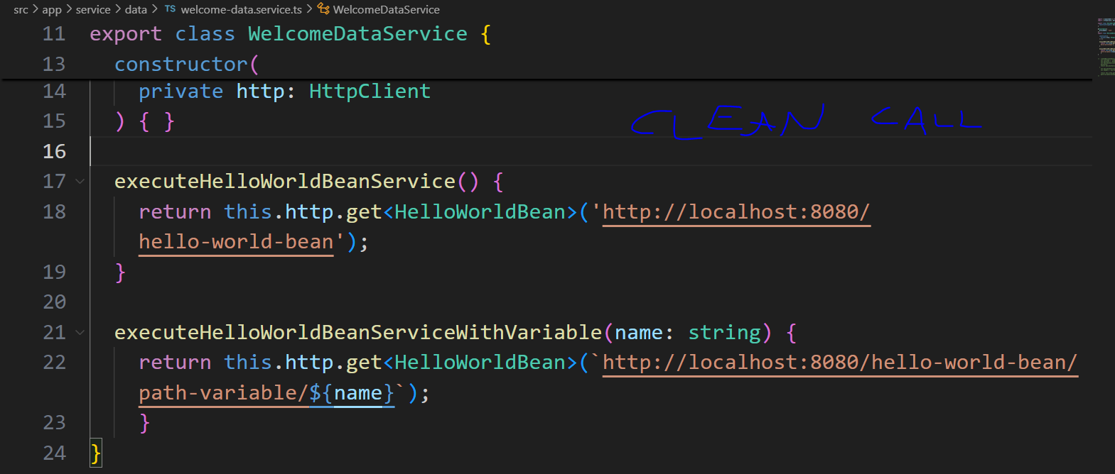

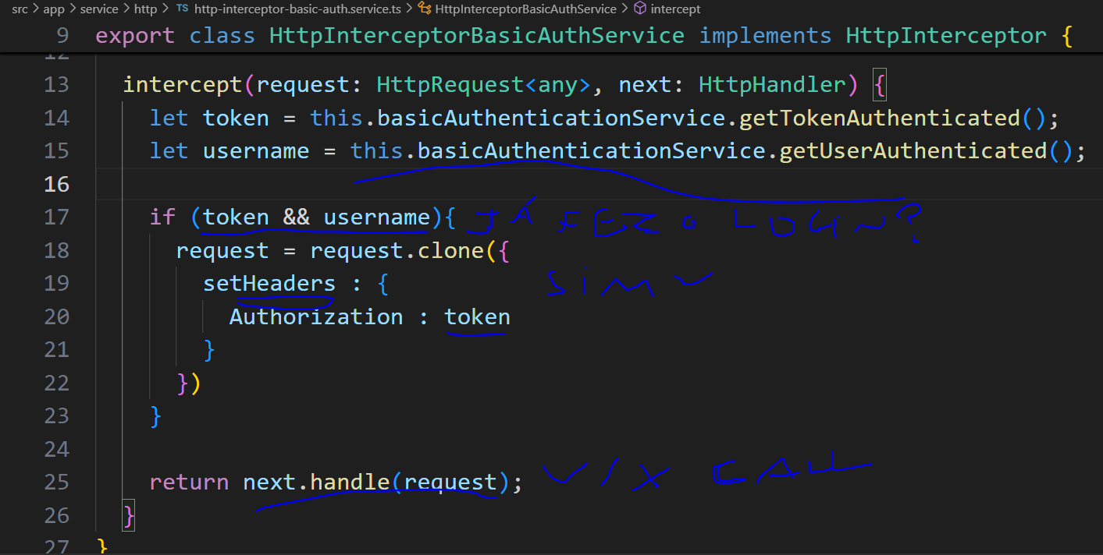

Tendo o token e o nome de usuário salvos no armazenamento da sessão e recuperáveis por ele, o interceptor precisa recuperá-los e salvar em variáveis para verificar se o login já foi feito, se verdadeiro, captura a requisição original e atualizar os headers para incluir um objeto com o atributo authorization com o token senão a requisição continua sem ele. Dessa forma, as solicitações em geral não precisarão se preocupar com autenticação.



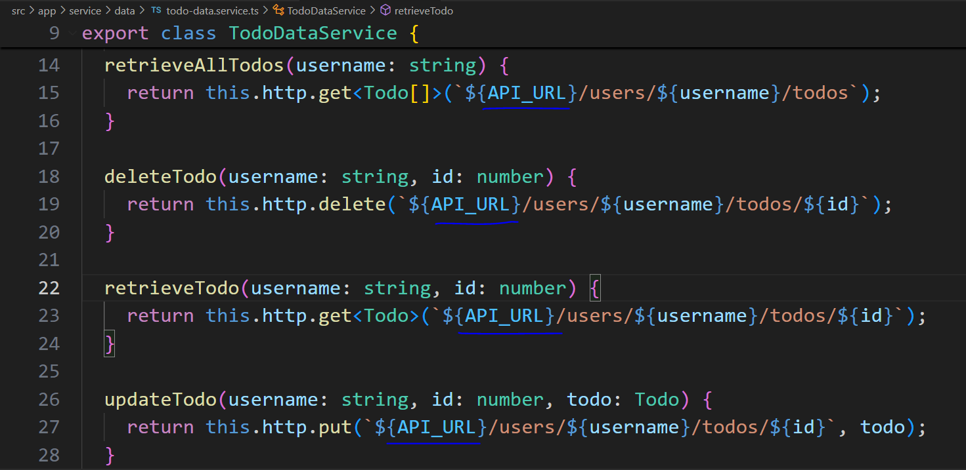

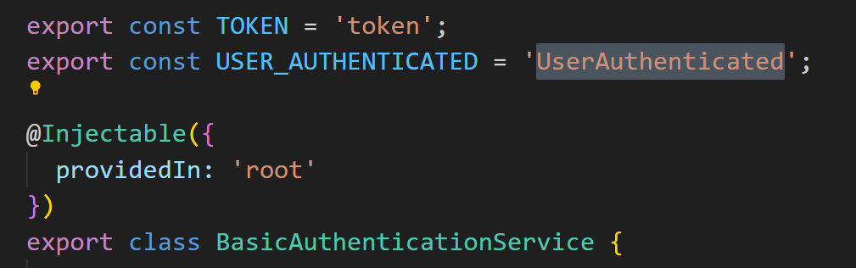

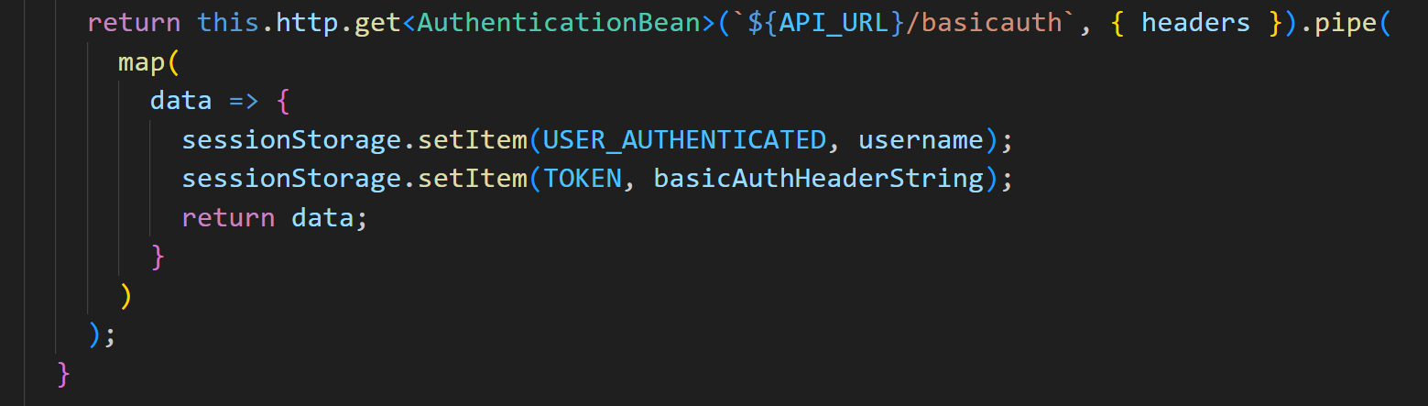

Uma boa prática é usar constantes para valores que são **usados com frequência e não mudam**, evitando erros ortográficos ao editar arquivos diferentes.

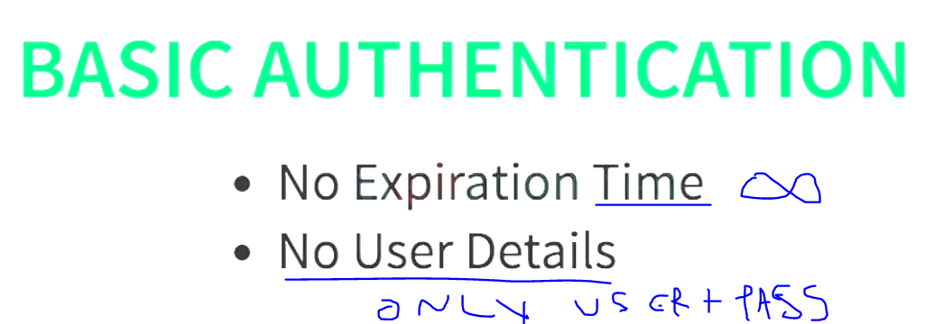

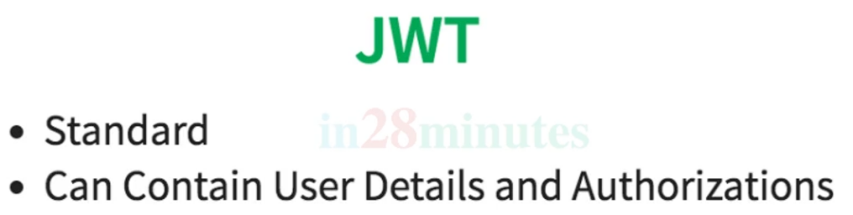

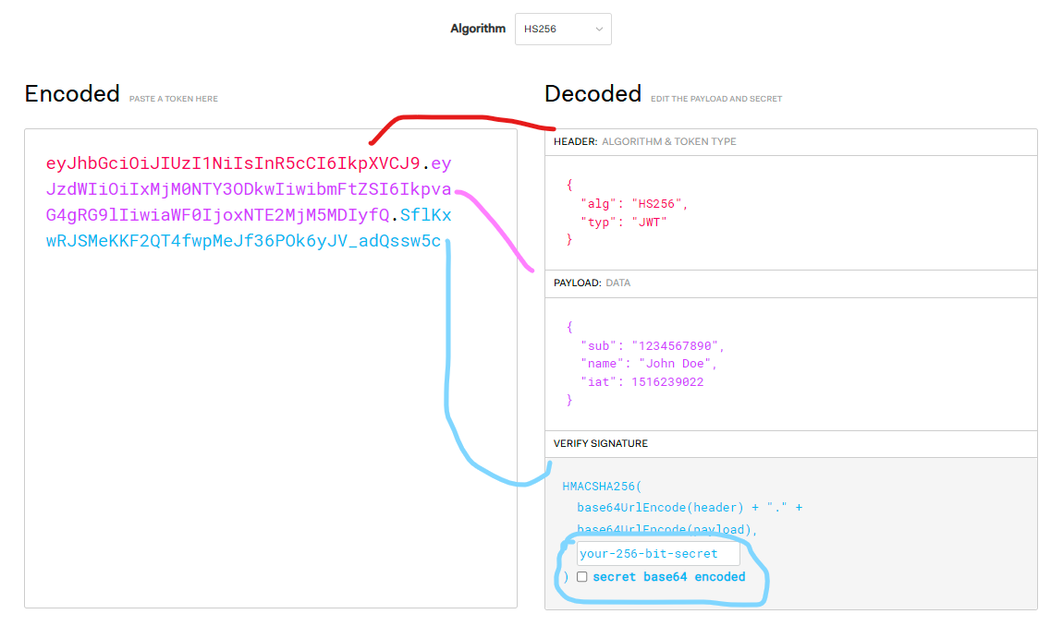

JWT (**Java Web Token) é um padrão de segurança** com tempo de expiração como uma sessão de relógio que traz mais uma medida de segurança na autenticação do **usuário** com dados do usuário, dados de autorização usando um algoritmo para codificar as informações em uma sequência incompreensível de números e letras. Como chave para proteger os dados, o campo 'your-256-bit-secret' está aberto para inserir um **enigma personalizado** que apenas os sistemas e pessoas **autorizados** devem conhecer para obter acesso ao token.

IAT-> *Tempo de criação do token

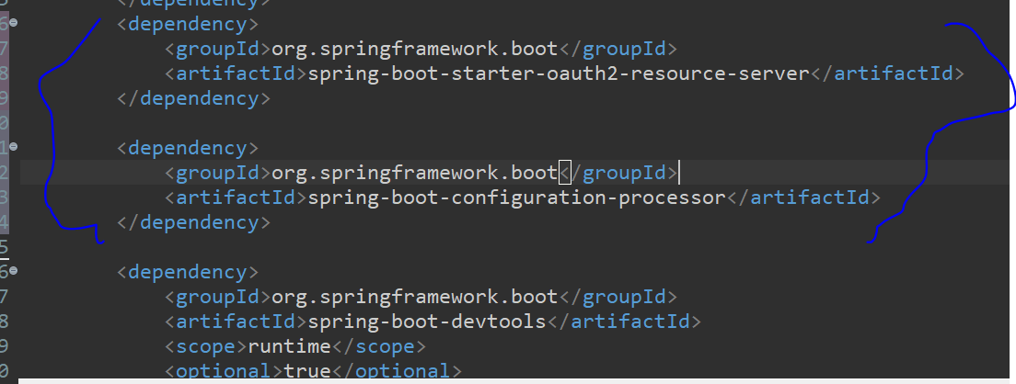

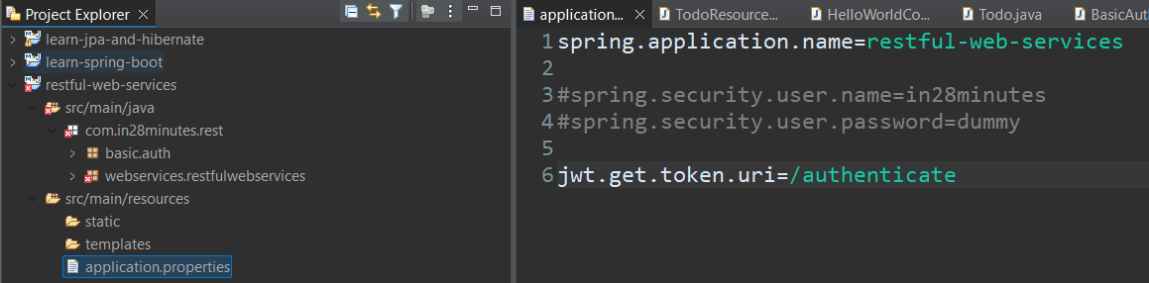

Para implementar o JWT, as dependências oauth-2-resource-server e configuration-processor são necessárias no pom.xml. Em segundo lugar, em application.properties inclua a nova rota para autenticar o usuário usando  **jwt.get.token.uri**=/authenticate. Como parte da estrutura de classes para criar o token exclusivo a ser usado em cada solicitação, é necessário incluir os seguintes códigos de interfaces, records e classes:

package com.in28minutes.rest.webservices.restfulwebservices.jwt;

public record JwtTokenRequest(String username, String password) {}

package com.in28minutes.rest.webservices.restfulwebservices.jwt;

public record JwtTokenResponse(String token) {}

package com.in28minutes.rest.webservices.restfulwebservices.jwt;

import java.time.Instant;

import java.time.temporal.ChronoUnit;

import java.util.stream.Collectors;

import org.springframework.security.core.Authentication;

import org.springframework.security.core.GrantedAuthority;

import org.springframework.security.oauth2.jwt.JwtClaimsSet;

import org.springframework.security.oauth2.jwt.JwtEncoder;

import org.springframework.security.oauth2.jwt.JwtEncoderParameters;

import org.springframework.stereotype.Service;

@Service

public class JwtTokenService {

private final JwtEncoder jwtEncoder;

public JwtTokenService(JwtEncoder jwtEncoder) {

this.jwtEncoder = jwtEncoder;

}

public String generateToken(Authentication authentication) {

var scope = authentication

.getAuthorities()

.stream()

.map(GrantedAuthority::getAuthority)

.collect(Collectors.joining(" "));

var claims = JwtClaimsSet.builder()

.issuer("self")

.issuedAt(Instant.now())

.expiresAt(Instant.now().plus(90, ChronoUnit.MINUTES))

.subject(authentication.getName())

.claim("scope", scope)

.build();

return this.jwtEncoder

.encode(JwtEncoderParameters.from(claims))

.getTokenValue();

}

}

package com.in28minutes.rest.webservices.restfulwebservices.jwt;

import org.springframework.http.ResponseEntity;

import org.springframework.security.authentication.AuthenticationManager;

import org.springframework.security.authentication.UsernamePasswordAuthenticationToken;

import org.springframework.web.bind.annotation.CrossOrigin;

import org.springframework.web.bind.annotation.PostMapping;

import org.springframework.web.bind.annotation.RequestBody;

import org.springframework.web.bind.annotation.RestController;

@RestController

@CrossOrigin(origins="http://localhost:4200")

public class JwtAuthenticationController {

private final JwtTokenService tokenService;

private final AuthenticationManager authenticationManager;

public JwtAuthenticationController(JwtTokenService tokenService,

AuthenticationManager authenticationManager) {

this.tokenService = tokenService;

this.authenticationManager = authenticationManager;

}

@PostMapping("/authenticate")

public ResponseEntity<JwtTokenResponse> generateToken(

@RequestBody JwtTokenRequest jwtTokenRequest) {

var authenticationToken =

new UsernamePasswordAuthenticationToken(

jwtTokenRequest.username(),

jwtTokenRequest.password());

var authentication =

authenticationManager.authenticate(authenticationToken);

var token = tokenService.generateToken(authentication);

return ResponseEntity.ok(new JwtTokenResponse(token));

}

}

package com.in28minutes.rest.webservices.restfulwebservices.jwt;

import java.security.KeyPair;

import java.security.KeyPairGenerator;

import java.security.interfaces.RSAPrivateKey;

import java.security.interfaces.RSAPublicKey;

import java.util.UUID;

import org.springframework.boot.autoconfigure.security.servlet.PathRequest;

import org.springframework.context.annotation.Bean;

import org.springframework.context.annotation.Configuration;

import org.springframework.http.HttpMethod;

import org.springframework.security.authentication.AuthenticationManager;

import org.springframework.security.authentication.ProviderManager;

import org.springframework.security.authentication.dao.DaoAuthenticationProvider;

import org.springframework.security.config.Customizer;

import org.springframework.security.config.annotation.method.configuration.EnableMethodSecurity;

import org.springframework.security.config.annotation.web.builders.HttpSecurity;

import org.springframework.security.config.annotation.web.configuration.EnableWebSecurity;

import org.springframework.security.config.annotation.web.configurers.AbstractHttpConfigurer;

import org.springframework.security.config.annotation.web.configurers.oauth2.server.resource.OAuth2ResourceServerConfigurer;

import org.springframework.security.config.http.SessionCreationPolicy;

import org.springframework.security.core.userdetails.User;

import org.springframework.security.core.userdetails.UserDetails;

import org.springframework.security.core.userdetails.UserDetailsService;

import org.springframework.security.oauth2.jwt.JwtDecoder;

import org.springframework.security.oauth2.jwt.JwtEncoder;

import org.springframework.security.oauth2.jwt.NimbusJwtDecoder;

import org.springframework.security.oauth2.jwt.NimbusJwtEncoder;

import org.springframework.security.provisioning.InMemoryUserDetailsManager;

import org.springframework.security.web.SecurityFilterChain;

import org.springframework.web.servlet.handler.HandlerMappingIntrospector;

import com.nimbusds.jose.JOSEException;

import com.nimbusds.jose.jwk.JWKSet;

import com.nimbusds.jose.jwk.RSAKey;

import com.nimbusds.jose.jwk.source.JWKSource;

import com.nimbusds.jose.proc.SecurityContext;

import static org.springframework.security.config.Customizer.withDefaults;

@Configuration

@EnableWebSecurity

@EnableMethodSecurity

public class JwtSecurityConfig {

@Bean

public SecurityFilterChain securityFilterChain(HttpSecurity httpSecurity, HandlerMappingIntrospector introspector) throws Exception {

// h2-console is a servlet

// https://github.com/spring-projects/spring-security/issues/12310

return httpSecurity

.authorizeHttpRequests(auth -> auth

.requestMatchers("/authenticate").permitAll()

.requestMatchers(PathRequest.toH2Console()).permitAll() // h2-console is a servlet and NOT recommended for a production

.requestMatchers(HttpMethod.OPTIONS,"/**")

.permitAll()

.anyRequest()

.authenticated())

.csrf(AbstractHttpConfigurer::disable)

.sessionManagement(session -> session.

sessionCreationPolicy(SessionCreationPolicy.STATELESS))

.oauth2ResourceServer(

(oauth2) -> oauth2.jwt(withDefaults()))

.httpBasic(

Customizer.withDefaults())

.headers(headers -> headers.frameOptions(frameOptionsConfig-> frameOptionsConfig.disable()))

.build();

}

@Bean

public AuthenticationManager authenticationManager(

UserDetailsService userDetailsService) {

var authenticationProvider = new DaoAuthenticationProvider();

authenticationProvider.setUserDetailsService(userDetailsService);

return new ProviderManager(authenticationProvider);

}

@Bean

public UserDetailsService userDetailsService() {

UserDetails user = User.withUsername("in28minutes")

.password("{noop}dummy")

.authorities("read")

.roles("USER")

.build();

return new InMemoryUserDetailsManager(user);

}

@Bean

public JWKSource<SecurityContext> jwkSource() {

JWKSet jwkSet = new JWKSet(rsaKey());

return (((jwkSelector, securityContext)

-> jwkSelector.select(jwkSet)));

}

@Bean

JwtEncoder jwtEncoder(JWKSource<SecurityContext> jwkSource) {

return new NimbusJwtEncoder(jwkSource);

}

@Bean

JwtDecoder jwtDecoder() throws JOSEException {

return NimbusJwtDecoder

.withPublicKey(rsaKey().toRSAPublicKey())

.build();

}

@Bean

public RSAKey rsaKey() {

KeyPair keyPair = keyPair();

return new RSAKey

.Builder((RSAPublicKey) keyPair.getPublic())

.privateKey((RSAPrivateKey) keyPair.getPrivate())

.keyID(UUID.randomUUID().toString())

.build();

}

@Bean

public KeyPair keyPair() {

try {

var keyPairGenerator = KeyPairGenerator.getInstance("RSA");

keyPairGenerator.initialize(2048);

return keyPairGenerator.generateKeyPair();

} catch (Exception e) {

throw new IllegalStateException(

"Unable to generate an RSA Key Pair", e);

}

}

}

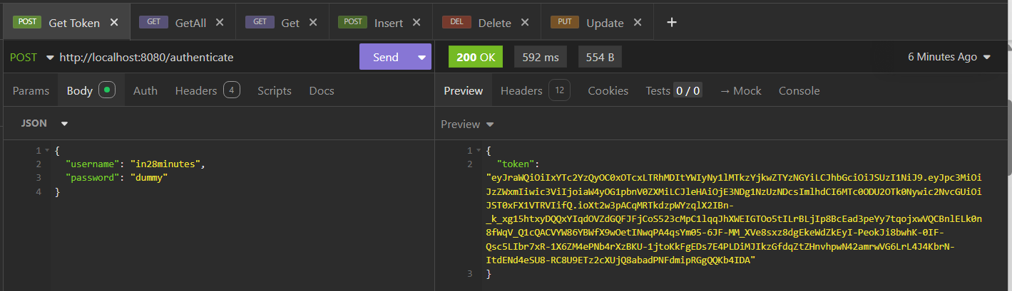

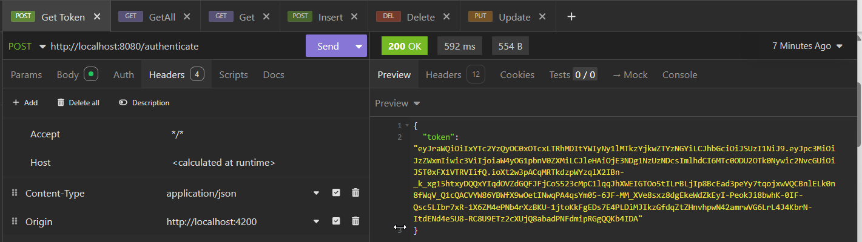

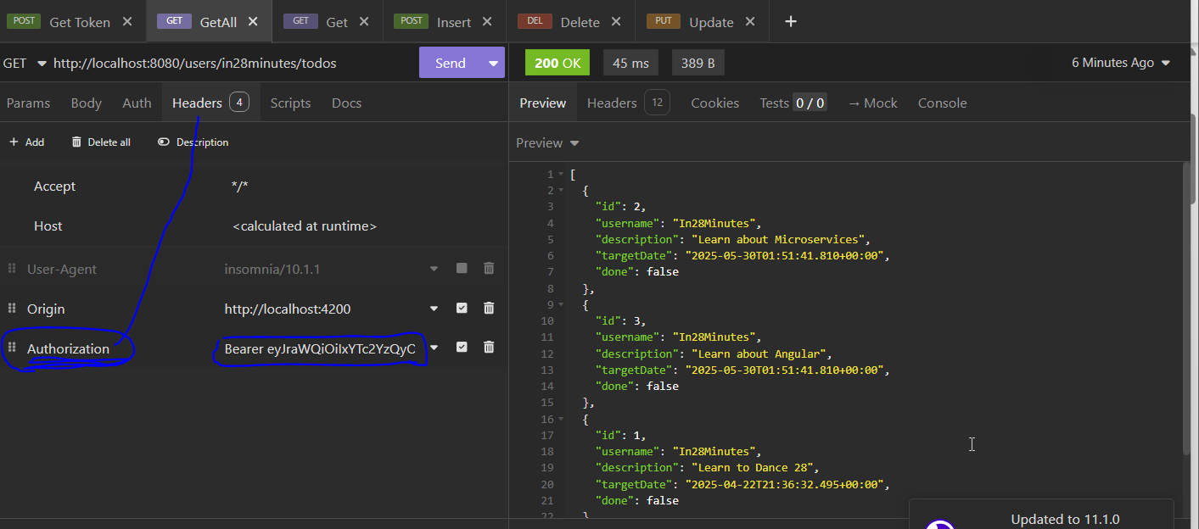

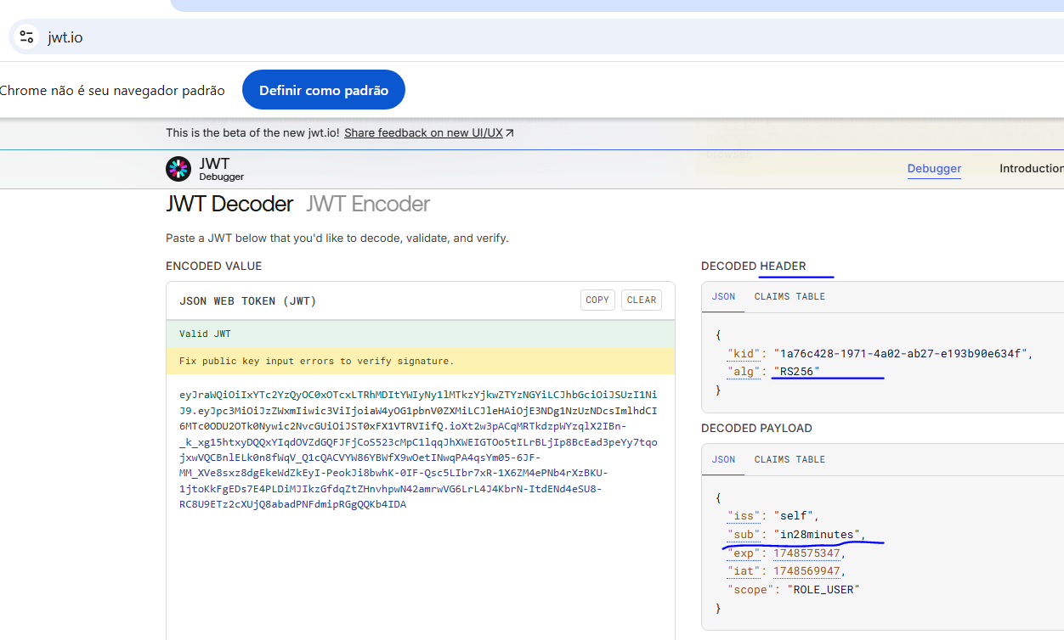

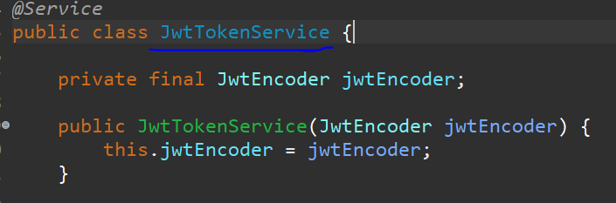

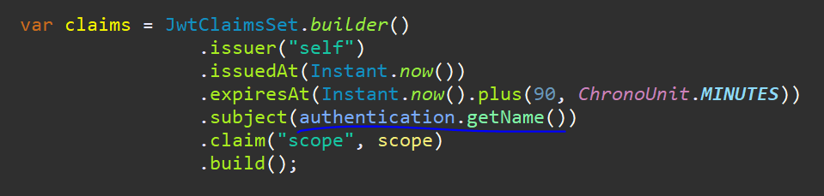

Execute-o no insomnia na rota post /authenticate para obter o token e, em seguida, faça uma solicitação para obter a lista de tarefas do usuário usando o campo Autorização com o **token obtido** como Beare valor do token. Verificando-o em jwt.io, o token é validado.

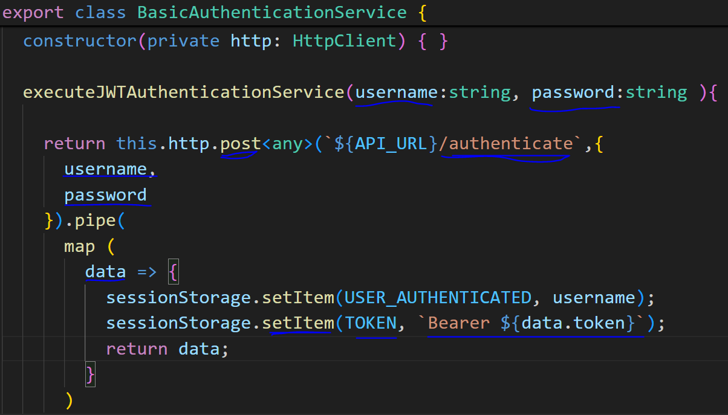

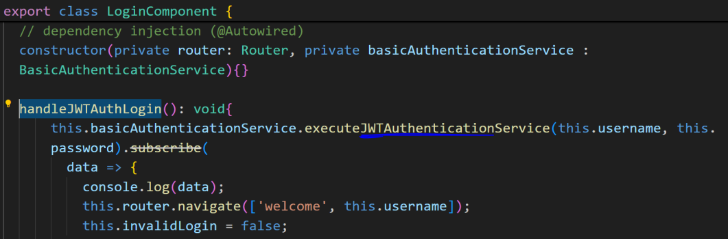

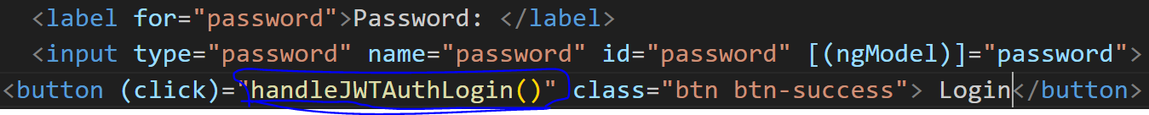

Aplicando essa chamada ao front-end, é necessário em um novo método fazer uma solicitação post para a rota /authenticate, passando o requestBody com nome de usuário e senha, recupera os dados de resposta bem-sucedidos, usar os dados para armazenar o token no sessionStorage como um item como 'Bearer ${data.token} e o nome de usuário. Em seguida, atualize o método chamado pelo botão de login para usar a autenticação JWT e o próprio botão para chamar o método atualizado. Dessa forma, toda vez que a classe interceptor incluir a autorização, ela conterá o token atualizado.

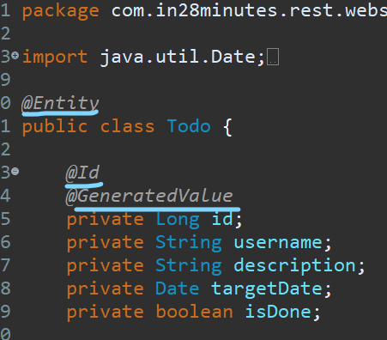

Aplicando o mapeamento JPA para definir a tabela do banco de dados, é necessário usar o @annotations sobre a classe da tabela para identificar a classe e seus campos.

Descrição:

@Entity-> Mapeamento de Objetos Relacionais (classe para tabela)

@Table(name="nome da tabela personalizada")

@Id-> chave primária

@GeneratedValue-> incremento automático de 1 e mais 1

@Column(name="nome do campo personalizado")

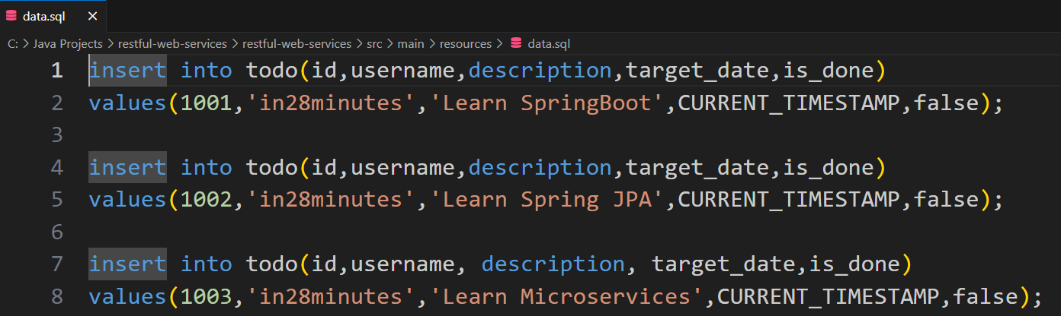

No data.sql dentro dos recursos, é possível pré-preencher os dados da tabela de tarefas usando os comandos SQL.

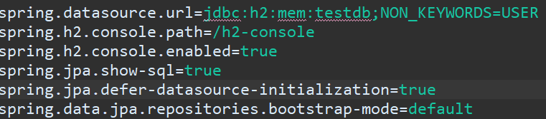

Também importante, defina a url do banco de dados, habilite o h2 no navegador e seu uri, mostre o sql usado para ver a criação do banco de dados e tabelas no terminal.

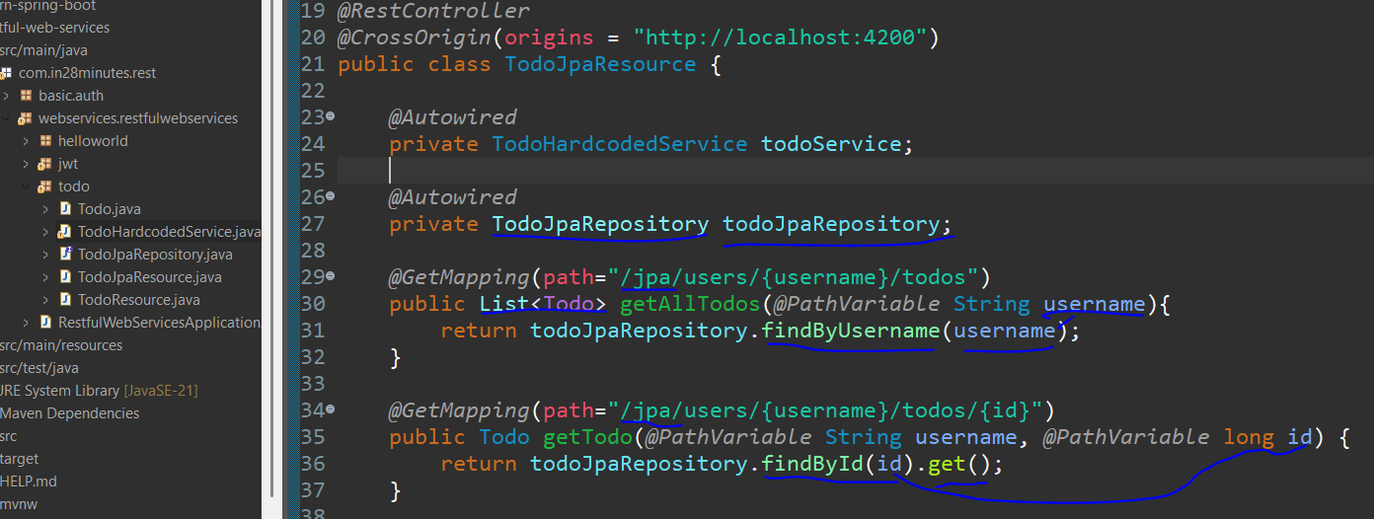

Uma vez que a tabela é mapeada, é necessário fazer um novo controlador para atender a essas chamadas para o banco de dados, então o TodoJpaResource é criado como uma cópia da classe TodoResource, apenas colocando '/jpa' no início de cada uri de mapeamento de solicitação.

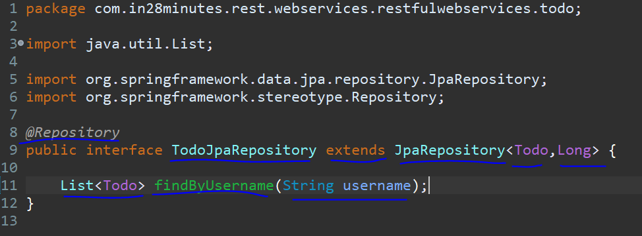

O interfaceTodoJpaRepository é criado para manipular as operações relacionadas à tabela Todo, adicionando a @Repository de anotação para identificá-la como uma camada de acesso a dados. Em seguida, ele se estende de JpaRepository passando a entidade Todo e o tipo Id como tipo genérico, também cria o método findByUsername recebendo o nome de usuário como parâmetro e retornando uma Lista de todos como resposta.

Ainda em TodoJpaResource, cria a instância da interface com a anotação @Autowired, dentro do método getTodo use essa instância para retornar um Todo por Id e como o retorno é um Optional, é necessário usar o método .get() para obter o objeto original (Todo) e dentro do método getAllTodos use essa interface para retornar a lista de todos de acordo com o nome de usuário.

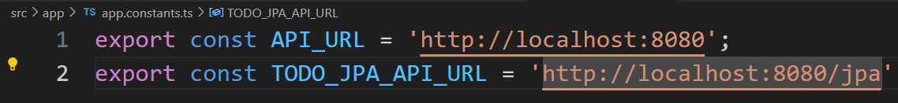

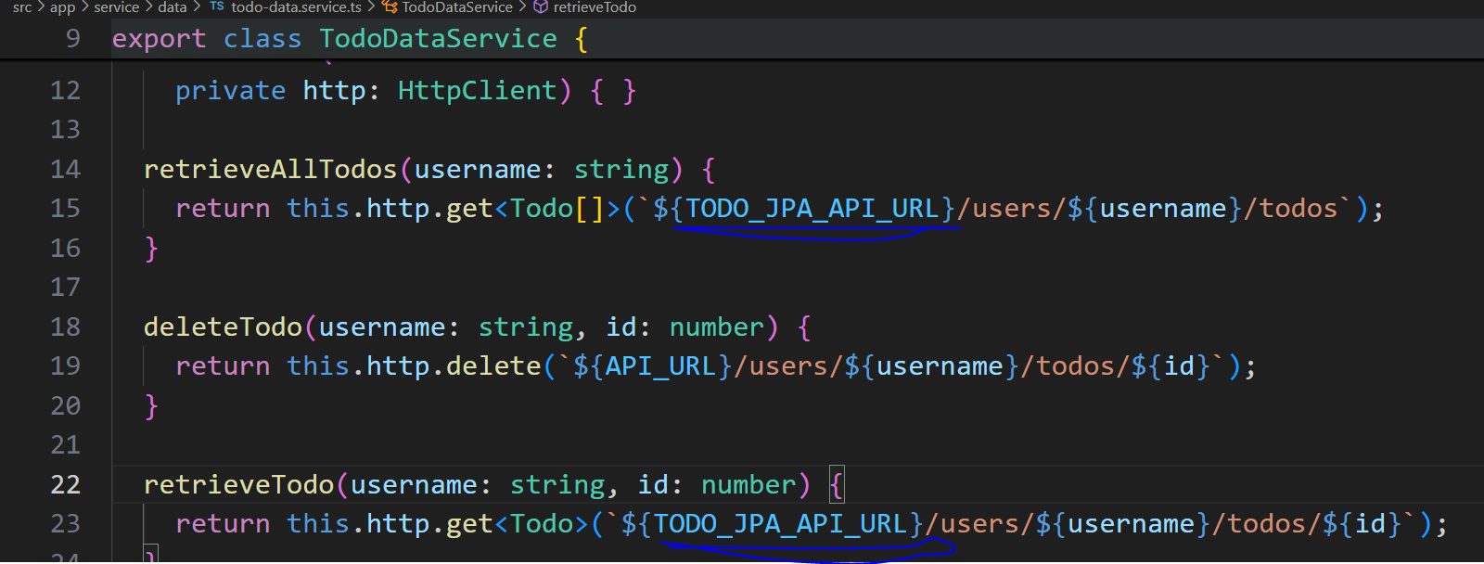

No front-end, atualize a classe TodoDataService usando uma nova constante para incluir o '/jpa' no início da chamada http.

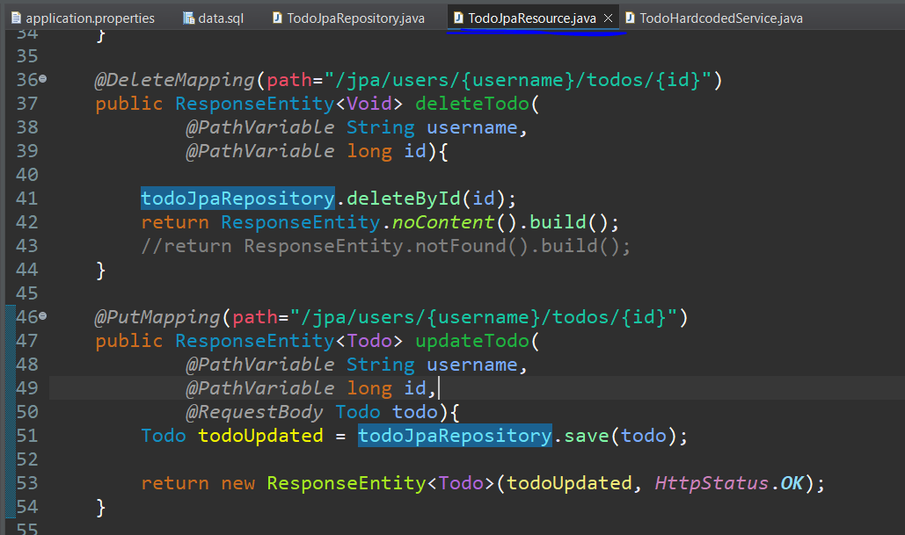

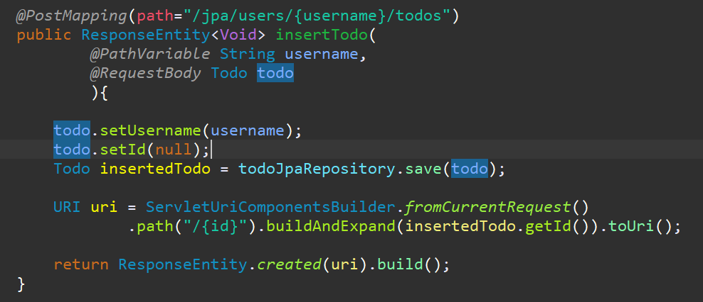

Para finalizar o aplicativo como um todo, é necessário atualizar o restante dos mapeamentos de solicitação no lado do back-end, substituindo a chamada de todoService para todoJpaRepository. Apenas duas observações: o conteúdo não encontrado foi comentado porque se o não for encontrado, uma exceção é lançada, o nome de usuário teve que ser substituído por não ser nulo no banco de dados e o id teve que ser substituído porque não pode ser 0 ou -1 dado que este campo é incrementado automaticamente, então tem que ser nulo antes de inserir de fato pela interface para que o ‘hibernate’ possa preenchê-lo como o último inserido mais 1.

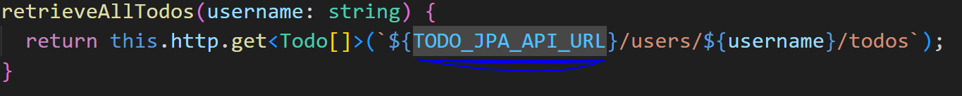

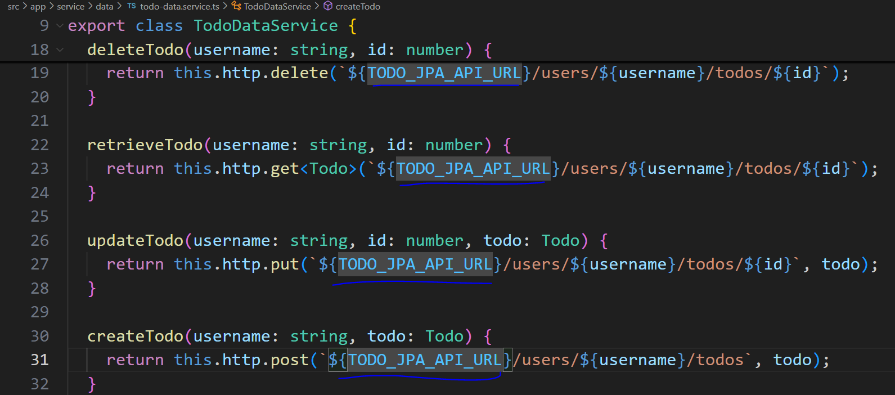

O mesmo no front-end, colocando todas as constantes considerando o '/jpa'. Neste ponto, a aplicação está concluída.

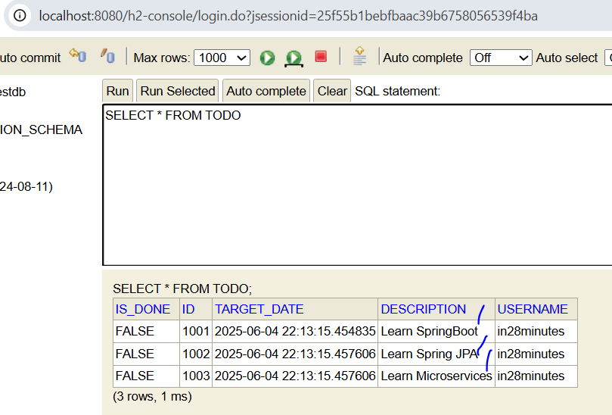

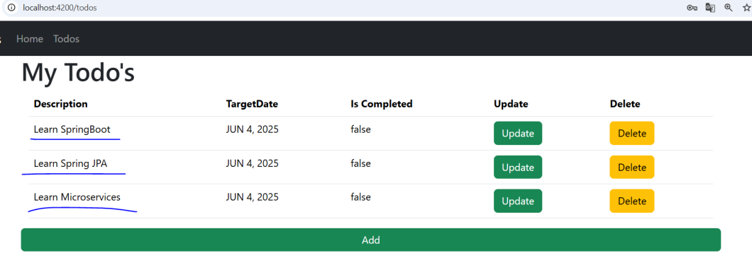

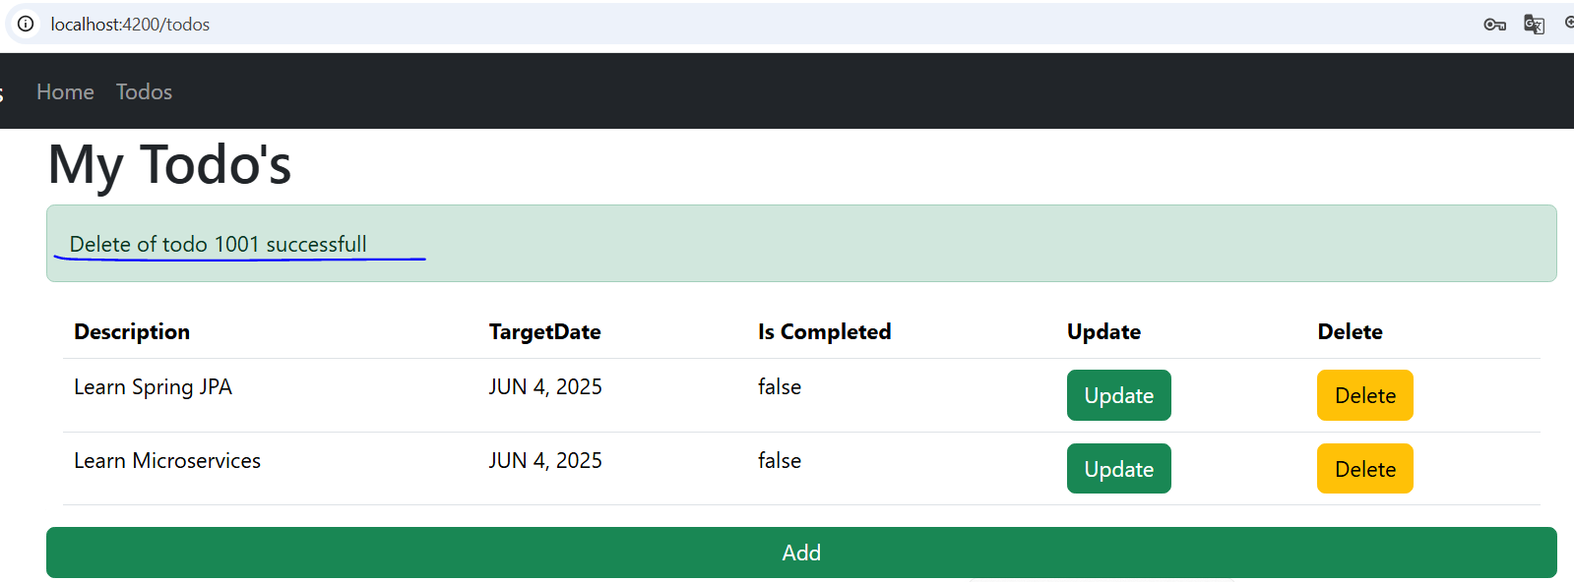

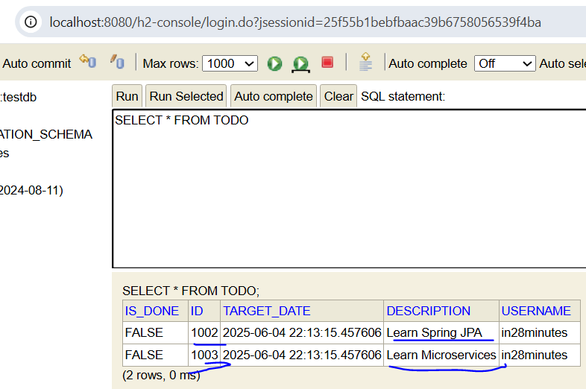

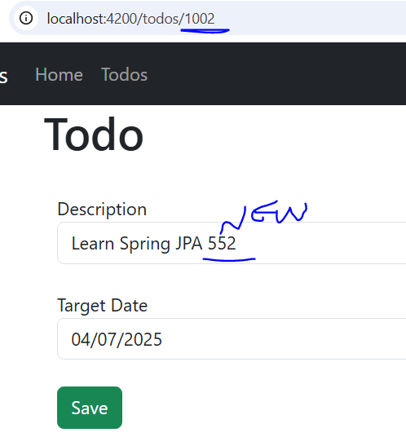

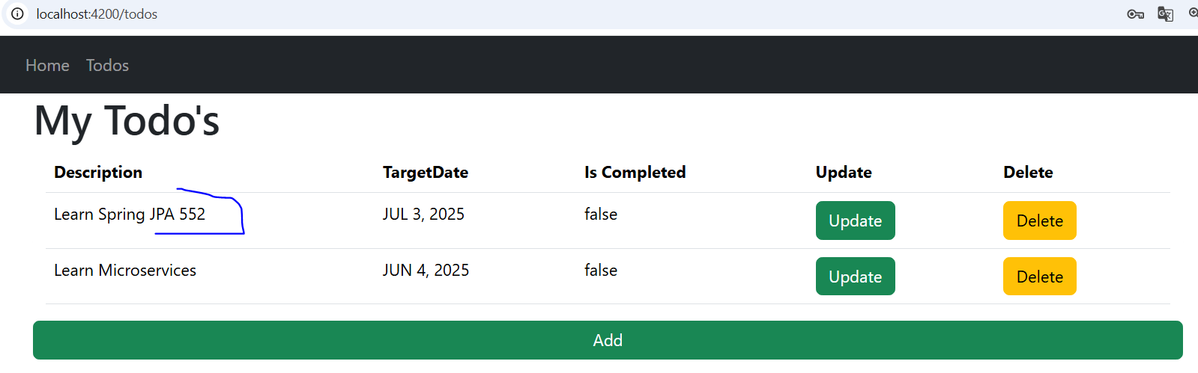

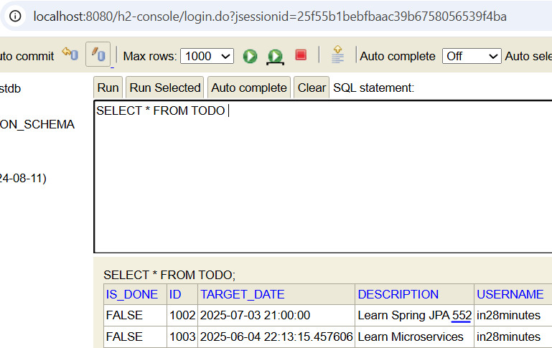

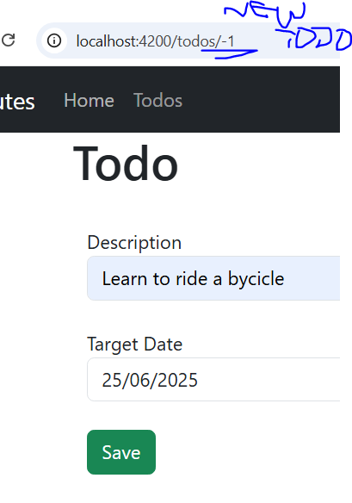

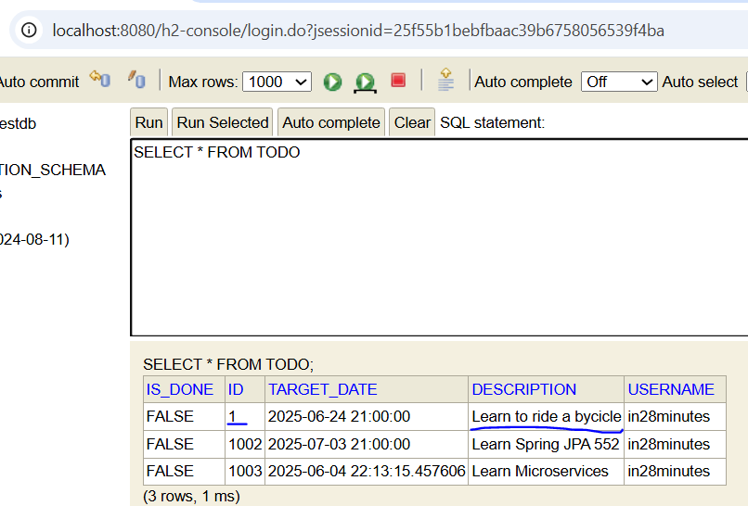

Agora ele está pegando todos os todos, excluindo, atualizando do banco de dados e inserindo também.

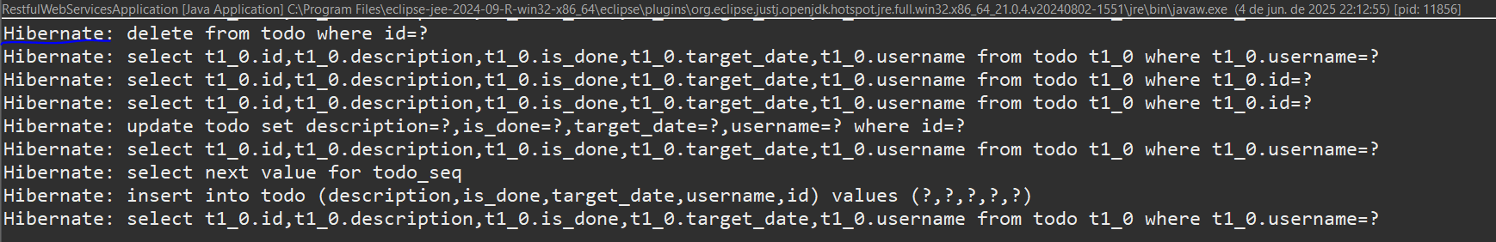

Verificando o terminal no lado do back-end, é possível verificar as operações sql feitas pelo hibernate como uma prova de que os uris do controlador estão sendo solicitados, processados e respondidos.

A partir deste ponto é aprofundar o conhecimento em JWT para explicar sobre o funcionamento do spring security, nas seguintes etapas:

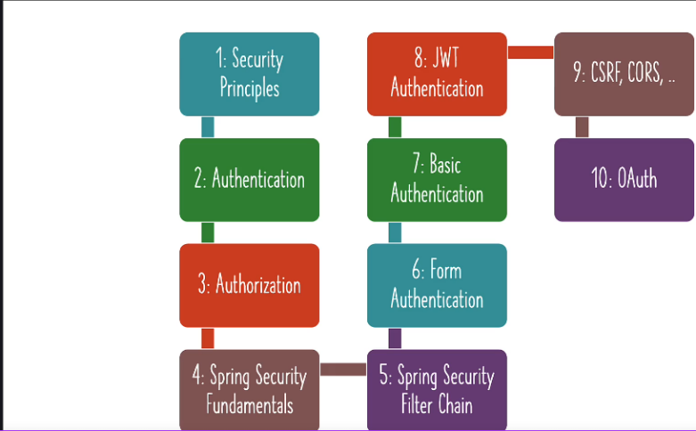

Os fundamentos de segurança são aplicados em qualquer sistema, pois orientarão o funcionamento do sistema durante o desenvolvimento.

Identificando os **recursos** que o sistema oferecerá, um conjunto de serviços a serem expostos, aplicativo (site) para consumir os serviços, o banco de dados para armazenar os dados do cliente (tabelas e relacionamentos), uma máquina virtual na nuvem para executar o servidor de aplicativos.

Identificar as **identidades / entidades / atores** que irão acessar e manipular o sistema usando chamadas para modificar os dados e definir as ações permitidas de acordo com o perfil.

Usando a **autenticação** para dizer quem é o papel / perfil que está acessando o sistema por nome de usuário e senha que apenas o usuário real deve lembrar e as formas de provar sua identidade (sms, e-mail, key-pass).

Usando a **autorização** para determinar o nível de hierarquia que o usuário está subjugado, para controlar as ações permitidas ao tipo de usuário, por exemplo, o Adm pode atualizar e excluir dados enquanto o usuário comum pode apenas recuperar os dados.



Cada pequena falha conta, então esses princípios ajudarão a pensar em segurança:

1º Validar qualquer solicitação e seu conteúdo de entrada;

2º Pensar nos requisitos de segurança no início do projeto considerando quais papéis e privilégios serão concedidos para cada usuário como filtros a serem testados;

3º Segurança desde transporte, rede, infra, S.O e app construído de forma mais simples para estar aberto a mudanças quando necessário;

Exemplo da vida real: Embarcar em um avião, não confiar em nada, identificar e verificar o **passageiro** pelo **passaporte, identidade e passagem,** da mesma forma que a **tripulação**, os **pilotos**, a equipe **de check-in**, a equipe de **inspeção de bagagem**, **os passageiros** não fação **nada além de** suas limitações em cada movimento.

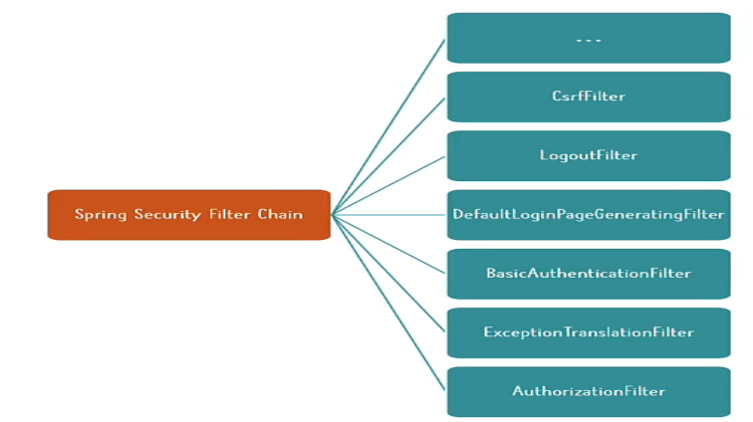

Em Java, spring security é a dependência focada na proteção de aplicações (rest API, Web apps, micro-serviços) abrangendo uma série de pontos, incluindo autenticação e autorização.

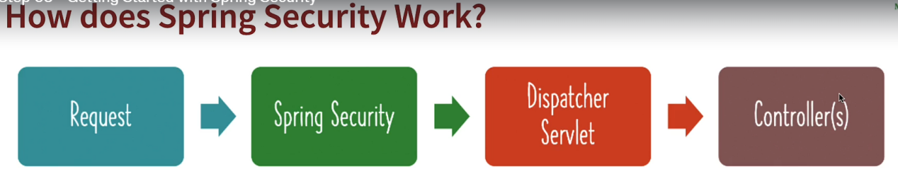

Obedecendo aos princípios, cada solicitação e seus dados são interceptados pelo spring security para aplicar uma cadeia de filtros para permitir ou negar a continuação do processo para chegar a um controlador geral (dispatcher Servlet) para analisar o verbo da requisição e url para especificar qual controller será responsável por atender a requisição.

Detalhando os filtros:

Autenticação: este usuário é válido? -> Filtro de autenticação

Autorização: qual direito de acesso esse usuário tem? -> AuthorizationFilter

**Compartilhamento de recursos entre origens (CORS): uma chamada de outros domínios deve ser aceita?-> CorsFilter**

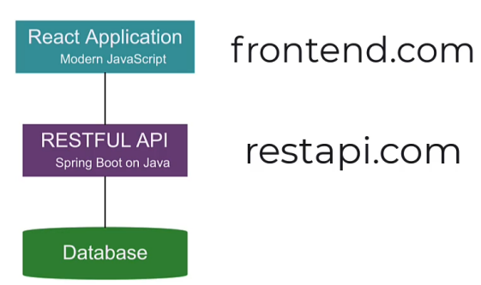

Da mesma forma, **Cross-Site Request Forgery (CSRF):** o domínio é legítimo? Ou está reutilizando algum cookie de cliente roubado?->csrfFilter

*Forgery -> falso

Página de login e logout gerada automaticamente ->LogoutFilter,DefaultLoginPageGenerationFilter,

DefaultLogoutPageGenerationFilter

Em caso de problemas, exceções, não é legal retornar o erro como acontece no back-end, é necessário traduzi-lo para um idioma que o usuário comum possa entender->HTTP responses->ExceptionTranslationFilter (Entity Response -> 404 not found)

Ordem dos filtros

1: Filtros de verificação básica - CORS, CSRF,...

2 Filtros de autenticação

3 Filtros de Autorização

A partir deste momento, vamos nos concentrar na prática e abrir o spring intlzr com estas configurações:

Gerenciador de dependências Maven, linguagem Java, versão mais recente do spring boot, versão mais recente do java e **dependências como spring web e security.**.

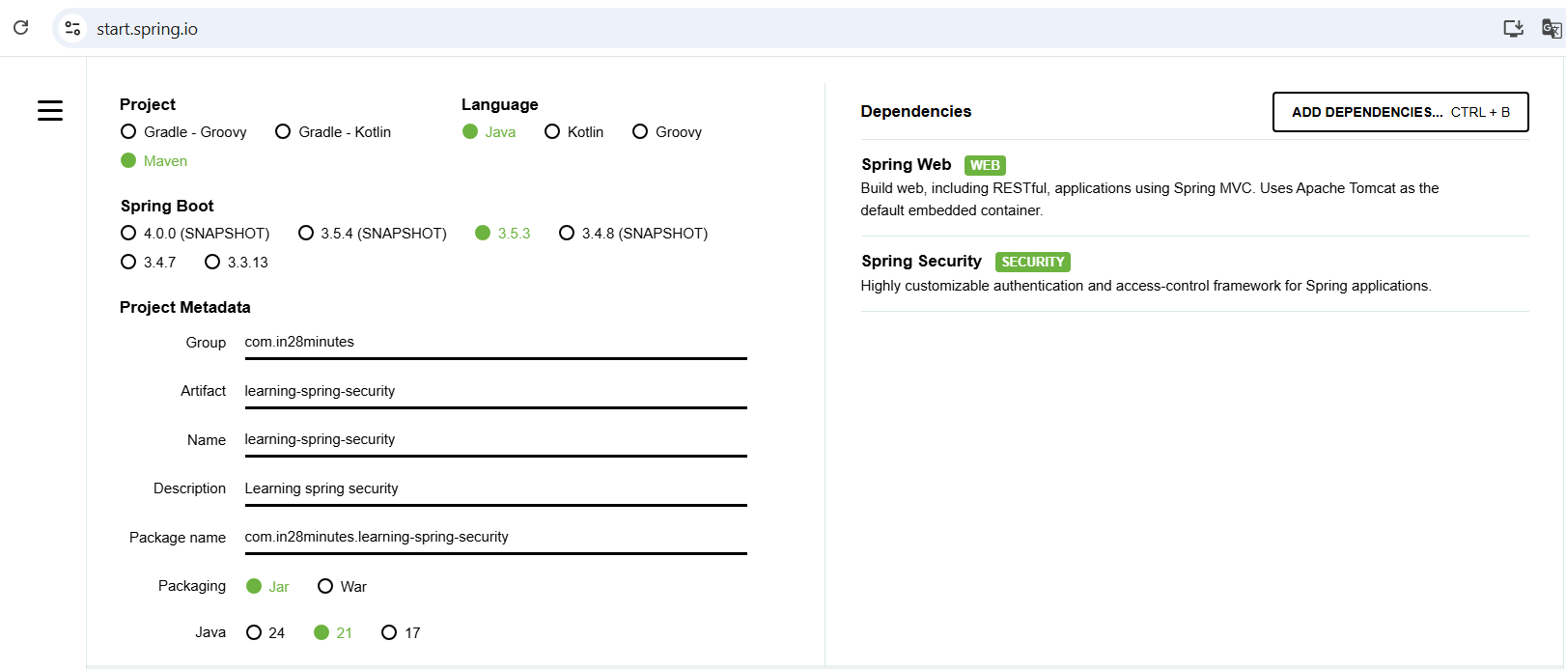

Depois de importar o projeto e executar no eclipse, essas informações aparecem no terminal mostrando o uso das dependências:

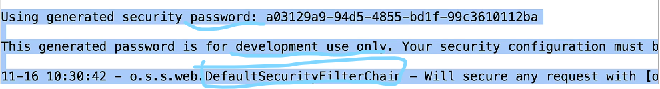

Usando o spring security,, quando um serviço está disponível ou não, a dependência protege o aplicativo de **todas as solicitações** por padrão, exigindo que o usuário seja **autenticado** por **autenticação de formulário** (usuário + senha) fornecendo uma página de login e logout, uma vez logado, é criada uma propriedade de cookie que contém um ID de sessão que é enviado em **cada solicitação para identificar** o **usuário** autenticado. Então, quando o usuário acessa a rota /logout, uma página de logout é renderizada perguntando se você realmente deseja fazer logout, confirmando, o usuário é redirecionado para a página de login com um lembrete dizendo que o usuário foi desconectado.

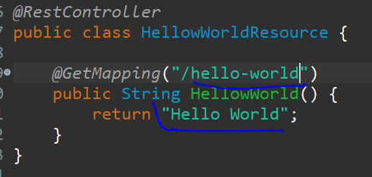

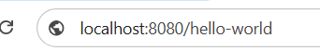



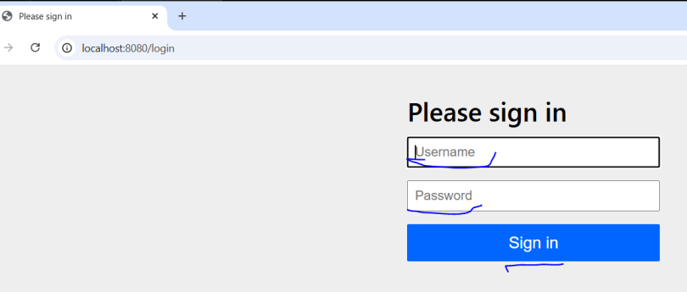

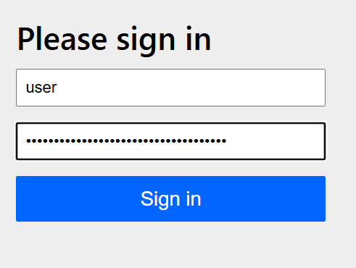



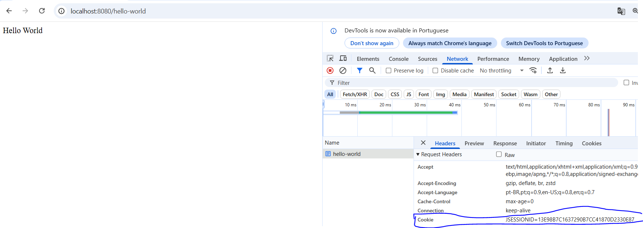

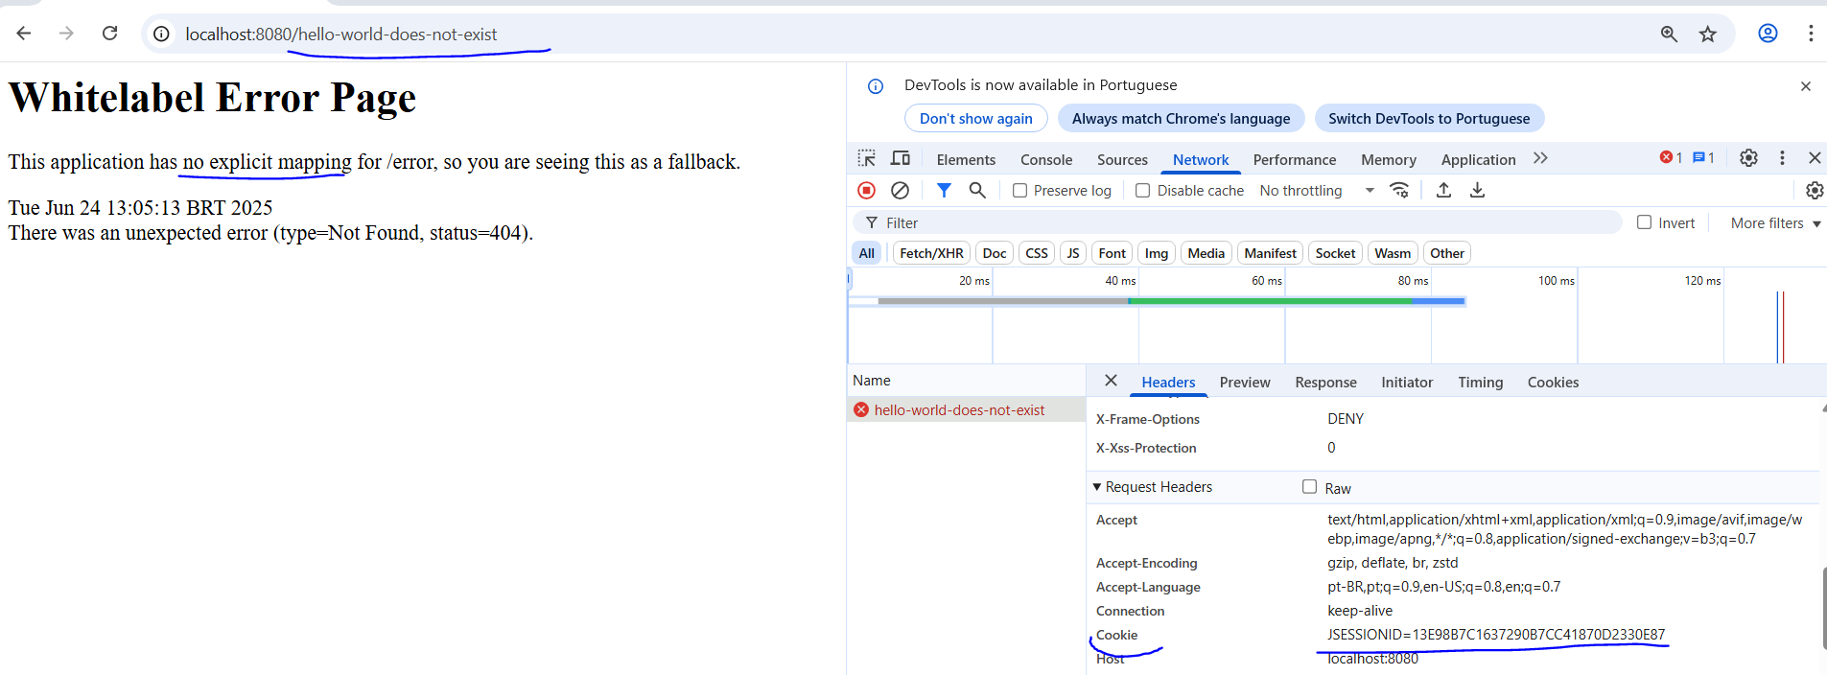

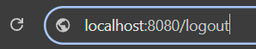

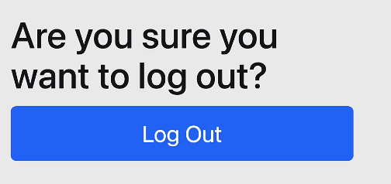

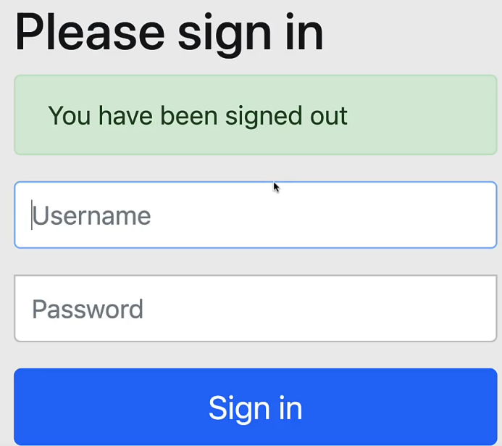

Outra forma de autenticação que é aceita pela segurança do spring por padrão é a autenticação **básica** como a opção mais simples que combina o nome de usuário: senha **codificada na base 64 junto com 'Basic'** como uma propriedade de cabeçalho de solicitação chamada **autorização** em cada solicitação. Mas é recomendado apenas para fins de desenvolvimento, pois é constante se o usuário ou senha não mudar e não expirar sendo facilmente decodificado e não contém dados de autorização como privilégios, funções, etc. . De qualquer forma, o usuário precisa ser autenticado para acessar os serviços.

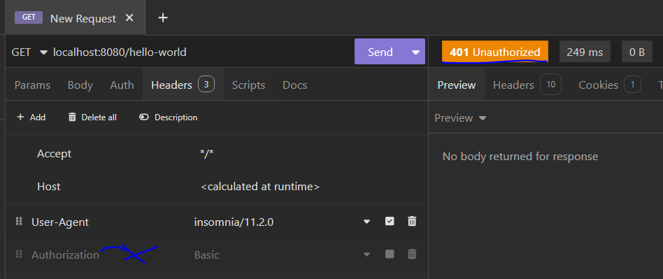

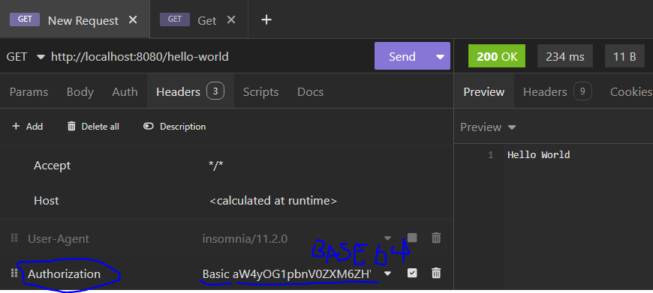

Para tornar o nome de usuário e a senha estáticos, em application.properties, inclua as linhas:

Spring.security.user.name=in28minutes

Spring.security.user.password=dummy

A próxima proteção usada por padrão no Spring Security é a **C**ross-**S**ite **R**equest **F**orgery **(CSRF),** ou seja, Falsificação de Solicitação Entre Domínios. Se o cookie não foi apagado porque o usuário não se desconectou, isso impedirá que o cookie do cliente seja roubado e usado em ações de fraude por um site malicioso.

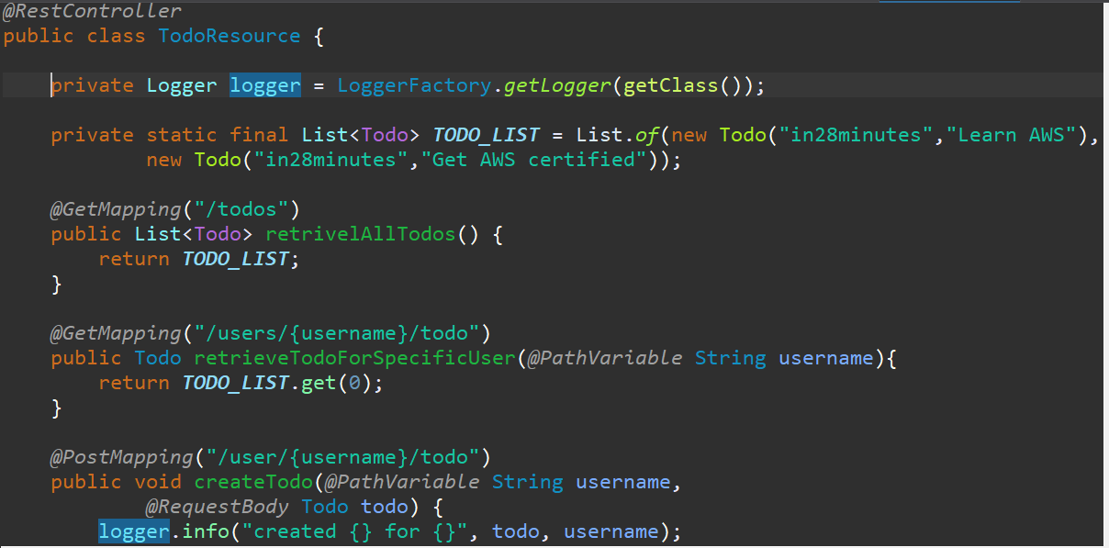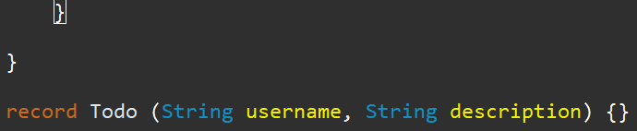

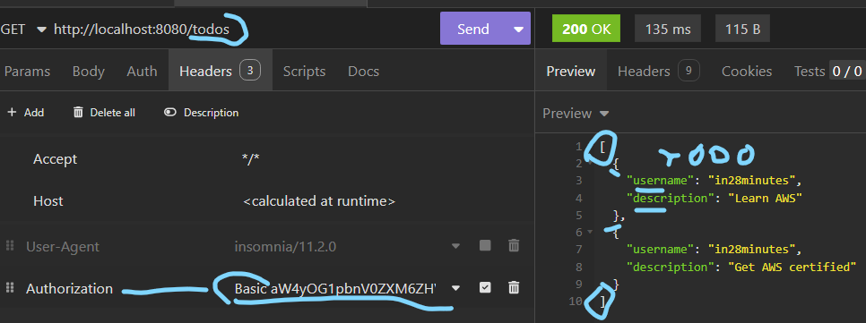

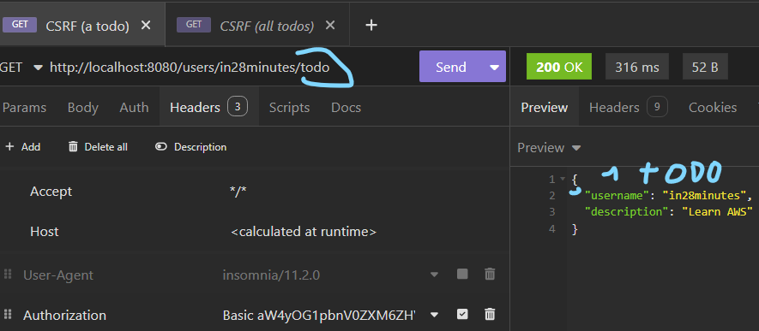

Sem fazer nenhuma configuração, a prática é criar mais um controlador para recuperar todos de uma lista estática contendo dois todos de um registro(record), criando rotas get para recuperar todos eles, um deles para um nome de usuário específico e simular uma operação de atualização com uma rota post recebendo um todo.

* Registro: É um tipo especial de classe responsável por transportar um  **conjunto simples** de dados imutáveis. Sendo uma forma funcional de criar classes de dados **simples** sem se preocupar com a criação manual de construtores, getters, setters, equals, hashcode e string (o compilador é responsável por isso).

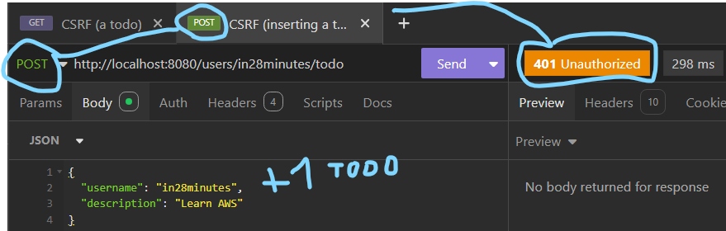

A solução fornecida é:

Criação de um token para cada solicitação;

**Para atualizar dados**, o token CSRF é necessário da solicitação anterior

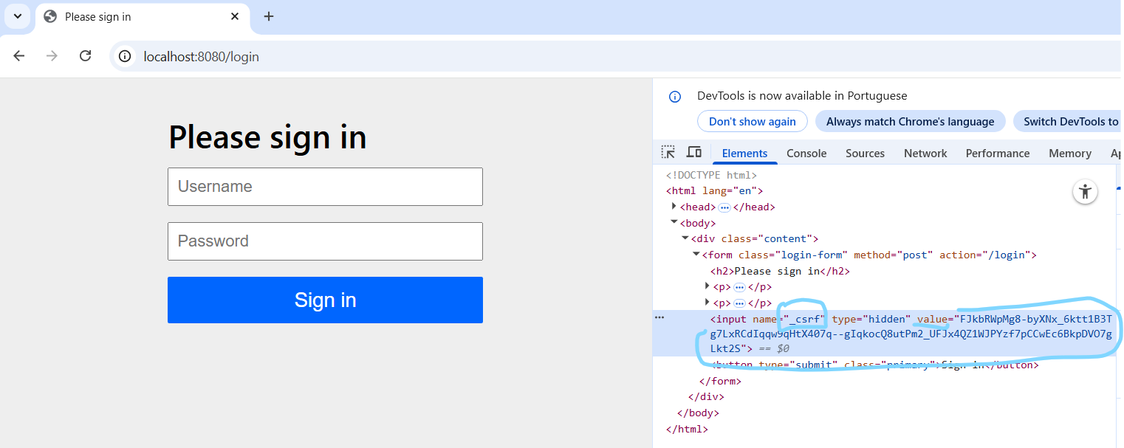

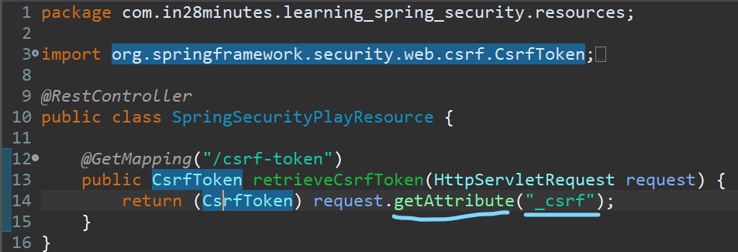

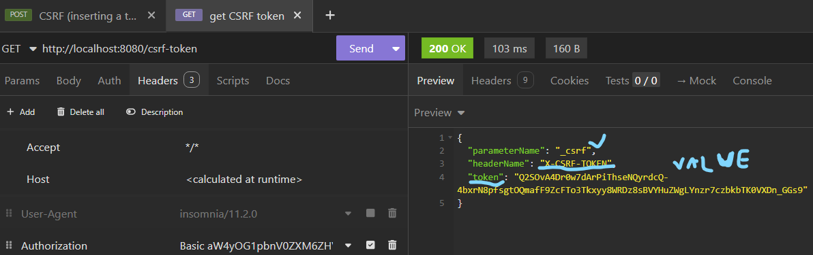

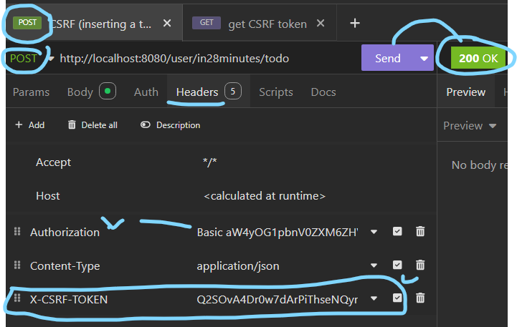



O token CSRF é obtido pelo objeto de solicitação do atributo "_csrf" e o converte em uma interface de token CSRF. Em seguida, na insomnia, faça a chamada para obter os dados: nome do parâmetro; headerName, token. Com ele em mãos, é possível fazer uma chamada post/put.

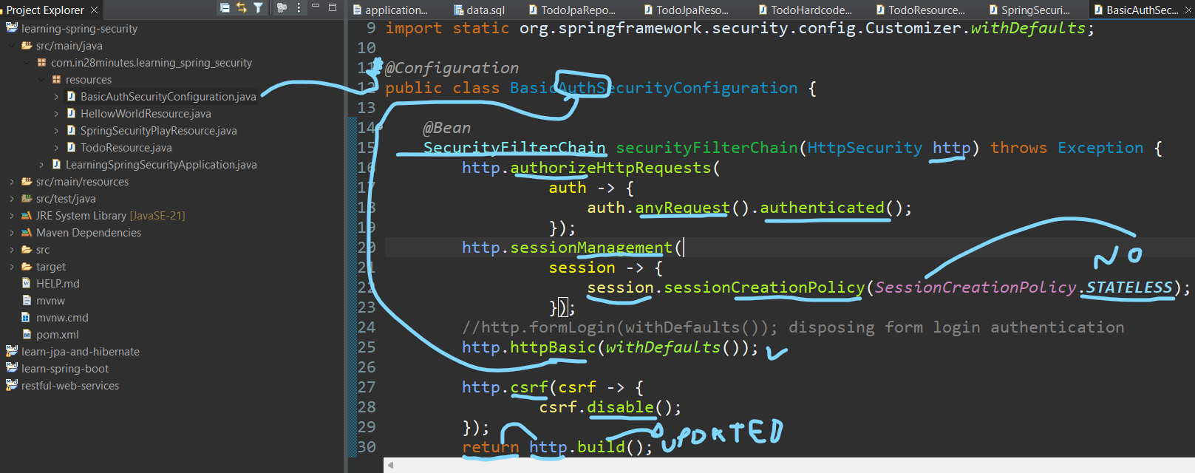

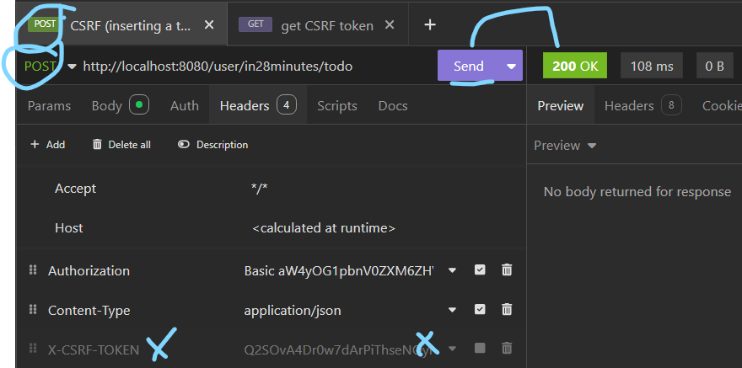



Para desabilitar o csrf, é necessário criar uma nova classe de configuração como BasicAuthSecurityConfiguration com o annotation @Configuration, praticamente copiando um método pré-existente de uma classe de configuração de segurança nas dependências do spring boot, apenas comentando o formLogin que é a autenticação do formulário com páginas login&logout, passando um customizer chamado withDefaults() como parâmetro em httpBasic que é a autenticação básica e principalmente incluindo o código de desabilitação do csrf, usando o mesmo objeto HTTP chamando o método csrf e chame o método disable como parâmetro, como em http.csrf( csrf-> csrf.disable()). Dessa forma, é possível fazer uma chamada post sem usar o token csrf recuperado.

Quando um aplicativo full-stack é construído, o back-end precisa estar preparado para lidar com solicitações de front-end (externas), pensando nisso, o **Cross-Origin Resource Sharing (CORS),** ou seja, compartilhamento de recursos entre domínios,permite definir quais domínios têm permissão para fazer solicitações aos recursos, que por padrão é bloqueado.

Para especificar os domínios, há duas maneiras:

Global:

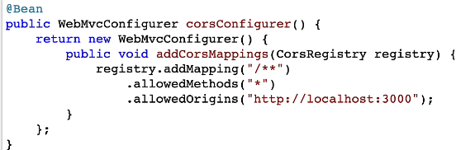

O objeto de registro pode liberar todas as rotas e verbos http para domínios específicos, tendo acesso a **todos os controladores**.

Local: no controlador ou método específico, use o @annotation @CrossOrigin sem especificar qual domínio ou @CrossOrigin(origins="http://www.frontend.com").

Concentrando-se no gerenciamento dos usuários do aplicativo em vez de apenas um, existem 3 maneiras de fazer isso:

**Na memória**  apenas para fins de desenvolvimento;

**Banco de dados** utilizando JDBC/JPA para acesso às credenciais;

**LDAP** - **Lightweight Directory Access Protocol,** ou seja, protocolo de acesso a diretório leve,para acessar serviços de diretório e **autenticação**.

Dentro de basicAuthSecurityConfiguration:

@Bean

Public UserDetailsService userDetailsService (){

Var user = User.withUsername(“in28minutes”)

.password(“{noop}dummy”)

.roles(“USER”)

.build();

Var admin = User.withUsername(“admin”)

.password(“{noop}admin”)

.roles(“ADMIN”);// I can include multiple roles, as in, 1 or +

.build();

Return new **InMemory**UserDetailsManager(user,admin);

}

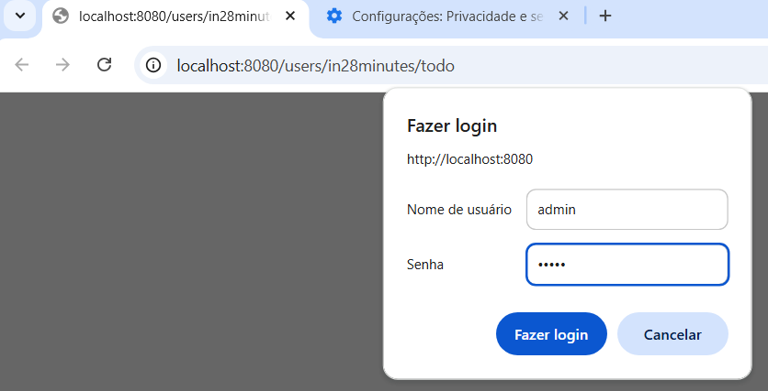

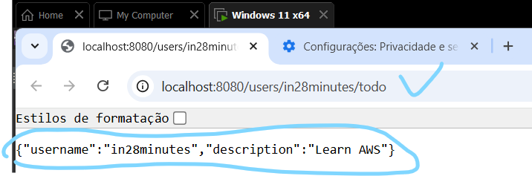

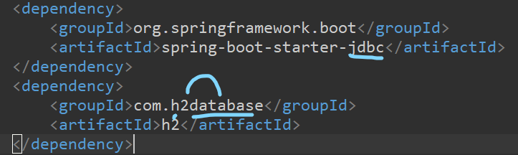



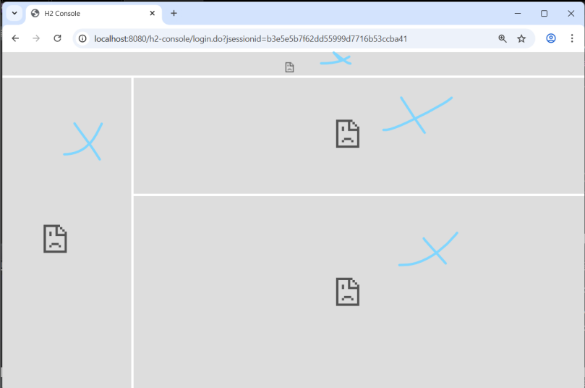



O segundo experimento é usar um **banco de dados** chamado h2 para armazenar as credenciais do **usuário.** Começando pela importação de dependência e a url fixa em app.properties. Quando tentamos abri-lo após a conexão, muitos quadros são bloqueados pelo spring security, para resolver isso, a opção de quadro deve ser desativada no cabeçalho.

@Bean

public DataSource dataSource() {

return new EmbeddedDatabaseBuilder()

.setType(EmbeddedDatabaseType.H2) .addScript(JdbcDaoImpl.DEFAULT_USER_SCHEMA_DDL_LOCATION)

.build();

}

Agora que tudo está configurado, ainda na classe de configuração, defina qual banco de dados está sendo utilizado, no caso o H2 embarcado, assim é criado um novo método chamado dataSource para ser responsável por utilizar o banco de dados embarcado, escolhendo H2 como tipo, **e executando o arquivo sql responsável por criar a tabela de usuários e autoridades.**

@Bean

public UserDetailsService userDetailsService(**DataSource dataSource**) {

var user = User.withUsername("in28minutes")

.password("{noop}dummy")

.roles("USER")

.build();

var admin = User.withUsername("admin")

.password("{noop}dummy")

.roles("ADMIN")

.build();

var **jdbcUserDetailsManager** = new JdbcUserDetailsManager(**dataSource**);

jdbcUserDetailsManager.createUser(user);

jdbcUserDetailsManager.createUser(admin);

return jdbcUserDetailsManager;

}

Portanto, com a fonte de dados (dataSource) em mãos, no método userDetailsService, torne-o um parâmetro (injeção de dependência) para que, após a criação das **variáveis de usuário**, instancia o **jdbcUserDetailsManager** passando a fonte de dados como parâmetro para chamar o método **createUser** carregando as variáveis **de usuário** como parâmetros e, finalmente, retorne-o..

* {noop} -> sem codificação.

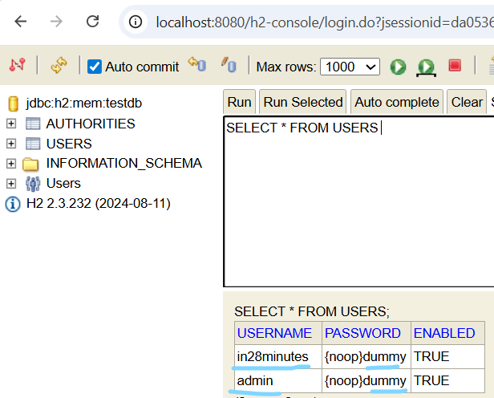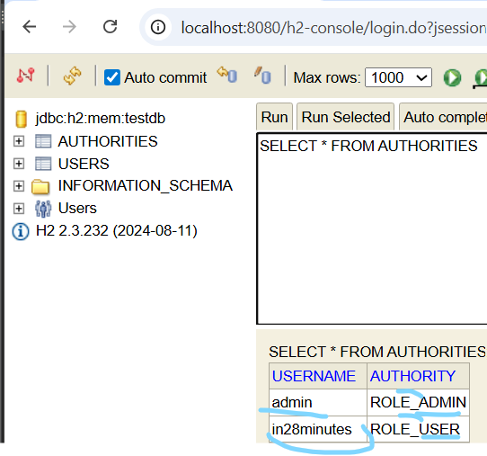

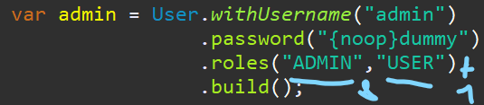

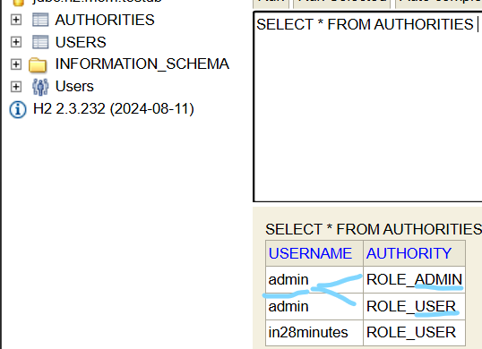

O resultado prático é a criação das tabelas (user&authorities) com o objeto dados do usuário de dados **no banco de dados, não apenas na memória.**

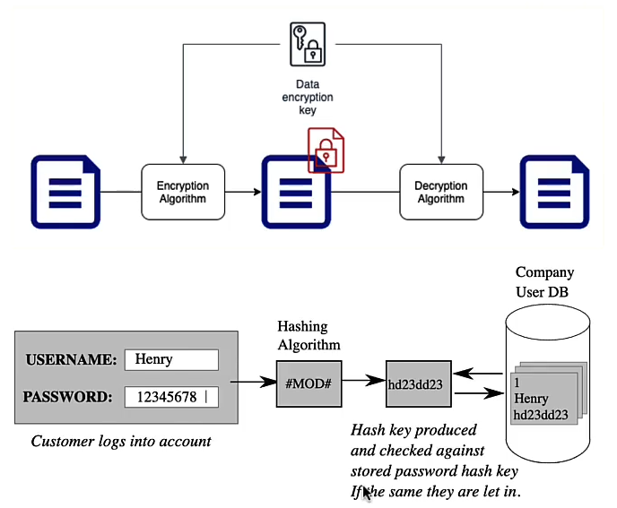

Como uma visão geral, existem três formas de manipulação de dados comumente usadas:

**Codificação** - Faz com que um dado se torne outro **diferente** **sem usar** uma chave ou senha, sendo possível revertê-lo para o original. É usado em **compressão** ou streaming de dados, por exemplo: Base 64 (algoritmo), Wav, MP3.

**Criptografia -** Codifica e decodifica dados **usando uma chave ou senha para protegê-los.** Exemplo: RSA.

**Hash -** Converte dados em um Hash/String durante um processo unidirecional **não reversível** para garantir a integridade dos dados não retornando ao valor antigo e, sim, um objeto de comparação. Exemplo: bcrypt, scrypt, argon 2.

O algoritmo HASH usado até agora é o SHA-256, mas não se tornou mais seguro devido ao aprimoramento do hardware para força brutal. A recomendação é usar **funções unidirecionais adaptativas com Fator de Trabalho de 1 segundo,**  ou seja, funções que transformam dados em hash sem retorno do valor original com verificação de dados de 1 segundo.

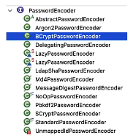

Em java, **o PasswordEncoder** é **a interface** implementada por várias classes para essa adaptação.

var admin = User.withUsername("admin")

.password(**"dummy"**)

**.passwordEncoder(str -> passwordEncoder().encode(str))**....

@Bean

Public BCryptPasswordEncoder passwordEncoder(){

Return new BCryptPasswordEncoder();

}

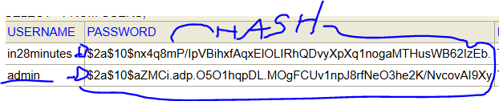

Para aplicar a criptografia, cria um método para retornar o objeto BCryptPasswordEncoder e, após .password no User builder, inclua o método passwordEncoder passando a expressão lambda definindo a referência de senha usada no método de senha -> use o método passwordEncoder criado para tomar a instância e chame o método encode passando a referência de senha. O resultado será o tabela usuário tendo a simples senha "dummy" como uma sequência de código de hash.

Detalhando o JWT (Java Web Token), é um **padrão** em autenticação e autorização de usuários para proteger os dados entre duas partes para evitar falhas, como recursos em comparação com a autenticação básica, possui tempo de expiração para invalidar tokens roubados, salvar detalhes e autorizações do usuário e não ser facilmente decodificado.

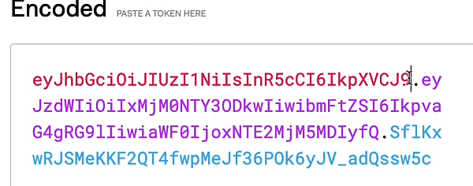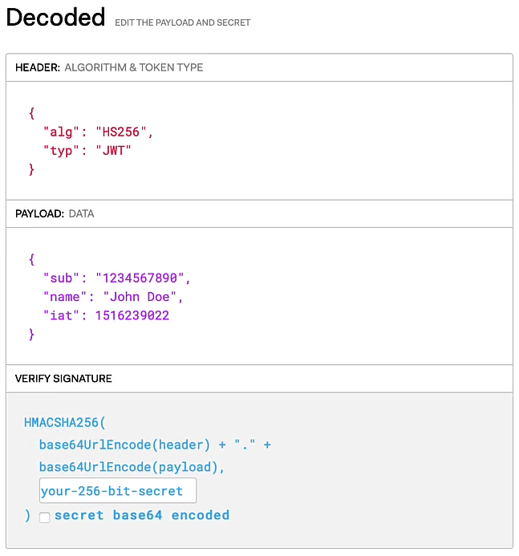

A estrutura JWT é cabeçalho, payload (dados) e assinatura. O cabeçalho contém o algoritmo de hash, o tipo de token, o payload contém os dados como iss: o emissor, sub: o destino, aud: o público, exp: tempo de expiração, iat: data de criação do token e atributos personalizados, a assinatura com o cabeçalho e o payload codificados e a **chave secreta.**

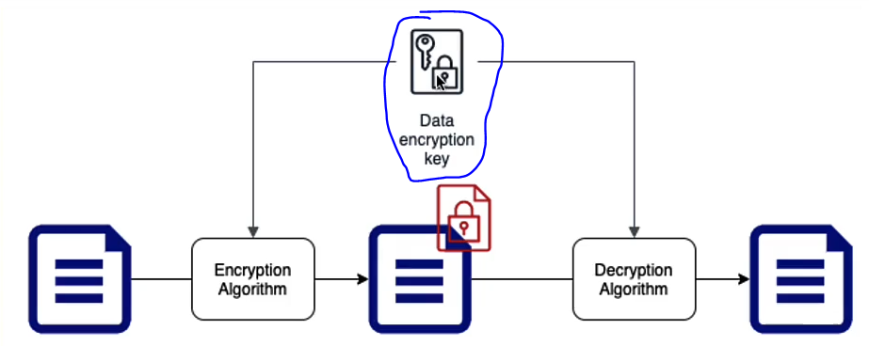

Essa chave pode ser simétrica ou assimétrica. O simétrico usa a **mesma chave para criptografia e descriptografia dos dados**, escolhendo o algoritmo certo e compartilhando a chave com segurança.

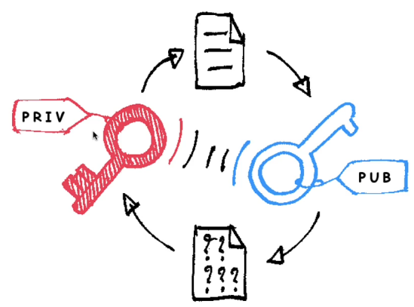

A chave assimétrica é composta por **DUAS chaves, chaves pública e privada,**  onde a chave pública é compartilhada com  **todos confiáveis,** criptografa os dados simples e a chave privada compartilhada **apenas com você,** descriptografa os dados codificados. Assim, uma chave não encontra outra, apenas para criptografia ou descriptografia, sendo a chave assimétrica a recomendada para negócios.

O fluxo é criar um JWT para codificar credenciais de usuário, dados e chave RSA, enviar o JWT na solicitação de cabeçalho como Authorization: Bearer ${JWT_TOKEN} para ser decodificado e verificado usando a chave RSA.

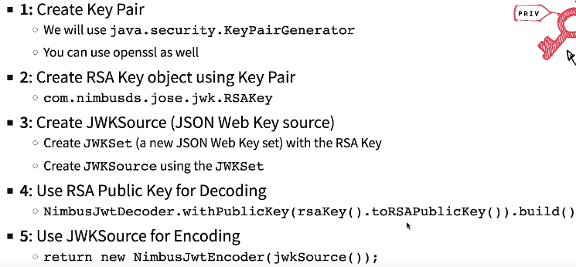

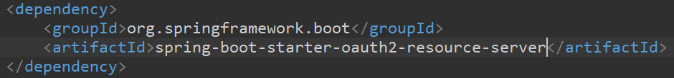

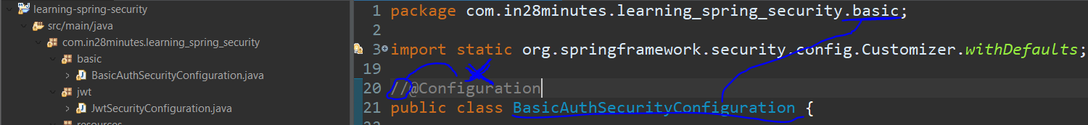

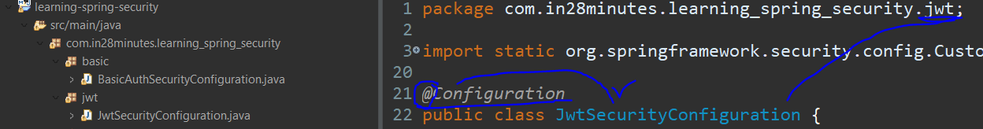

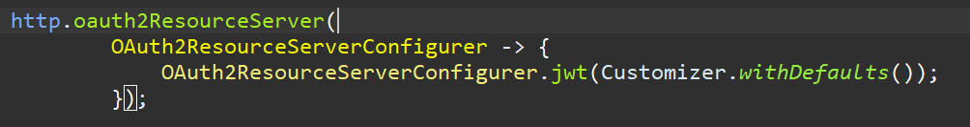

Para implementar o JWT no projeto são necessárias muitas etapas, mas para começar, inclua a dependência **oauth2-resource-server** no arquivo pom.xml, reutilize o código BasicAuthenticationSC na nova classe JwtSecurityConfiguration, separe-os em pacotes diferentes e, em seguida, desative o BasicAuthSC comentando a anotação @Configuration. Apenas uma observação, da mesma forma que o httpBasic e o formLogin permitem maneiras específicas de autenticar o usuário, o método **oauth2ResourceServer** é responsável por habilitar a **autenticação jwt** como um  **provedor de autenticação**.

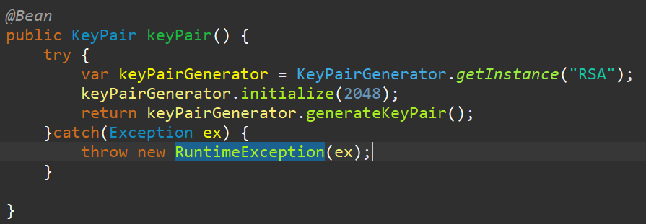

O primeiro passo é criar as **duas chaves** através do **objeto KeyPair**, usando a classe KeyPairGenerator para criar as chaves pública e privada usando o algoritmo passado como string, determinar o tamanho da chave quanto maior for melhor, e então retornar as chaves. se por acaso, o algoritmo não existir, a exceção é lançada .

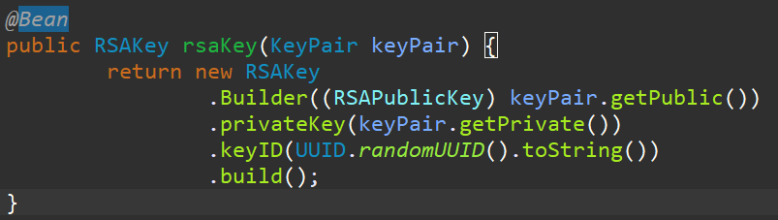

Depois que as duas chaves são criadas, um objeto **RSAKey** precisa ser criado contendo a chave pública, a chave privada e o próprio ID que, nesse caso, é aleatório.

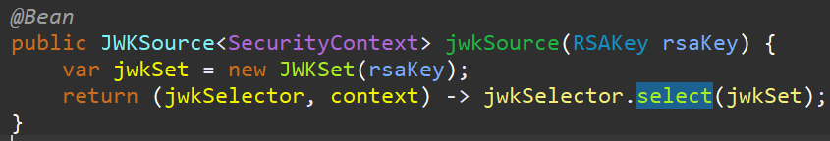

Também é necessário criar JSON Web Key Source usando um jwkSet com o rsaKey, sendo uma forma de armazenar as chaves de criptografia no formato JSON do algoritmo RSA **para validar as assinaturas do token JWT**.

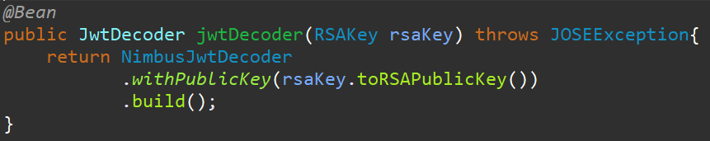

Depois que JWKSet e source são definidos, é necessário decodificar os dados usando a chave pública no objeto rsa para retornar uma **implementação JwtDecoder**.

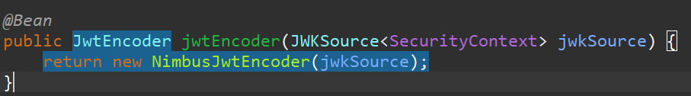

Da mesma forma que o decodificador é necessário, o codificador também é, então o **objeto de implementação jwtEncoder** usando jwkSource como parâmetro é retornado.

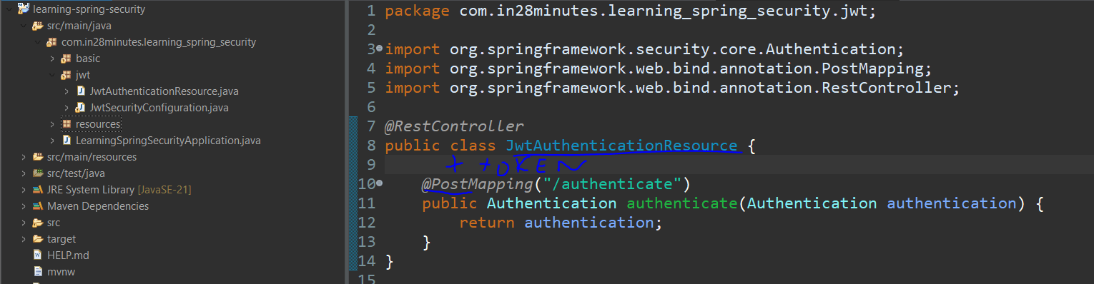

Uma vez feita a configuração, é necessário começar a construir o controlador para fornecer o jwtToken para fazer qualquer outra solicitação. O objeto Authentication será usado para obter o token.

Private JwtEncoder jwtEncoder;

Public JwtAuthenticationResource(JwtEncoder jwtEncoder){

This.jwtEncoder = jwtEncoder;

}

Com base na configuração, o jwtEncoder possui o **algoritmo, as chaves privada e pública**, dessa forma, declarar uma nova **referência** no construtor do controlador rest **carregará todas essas informações**.

....

Public JwtResponse authentication(Authentication authentication){

Return new JwtResponse(createToken(authentication));

}

Private String createToken(Authentication authentication){

Var claims = JwtClaimsSet

.builder()

.issuer(“self”)

.issuedAt(Instant.now());

.expiresAt(Instant.now().plusSeconds(60L * 30L);

.subject(authentication.getName())

.claims(“scope”, createScope(authentication))

.build();

Return JwtEncoder.encode(JwtEncoderParameters.from(claims)).getTokenValue();

}

Record JwtResponse (String token){}

Mas ele não tem **o payload,** então, pensando nisso, um método é criado para isso usando o objeto de autenticação como parte da criação do **payload** e do token. Essa criação é encapsulada no objeto **JwtClaimsSet** para definir: issuer(emissor),issuedAt(data e hora atual),expiresAt(data e hora atual + 30 minutos),subject(nome de usuário da autenticação),claims(escopo de autorização de dentro de autoridades dentro de outro método).

Agora que a **o payload** está preenchido, usa o método jwtEncoder para codificá-la usando a classe JwtEncoderParameters com **o payload**, para finalmente obter o token validado por JWKs em um registro chamado JwtResponse como retorno da solicitação.

Private String createScope(Authentication authentication){

Return authentication

.getAuthorities()

.stream()

.map(a -> a.getAuthority())

.collect(Collectors.joining(“ ”));

}

Esse escopo vem de uma lista de autoridades, pois o usuário pode ter 1 ou mais funções que precisam ser reduzidas a uma String como "ADMIN USER".

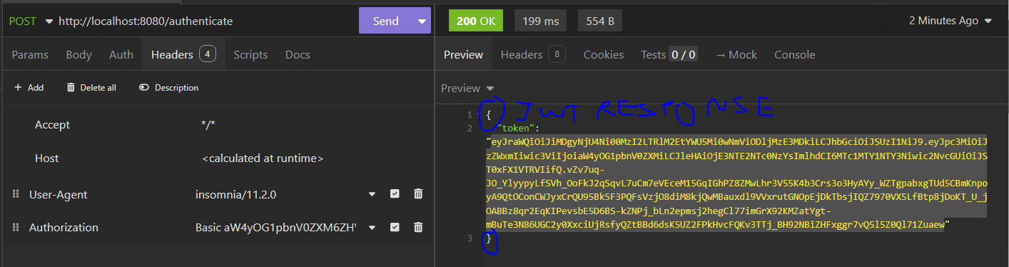

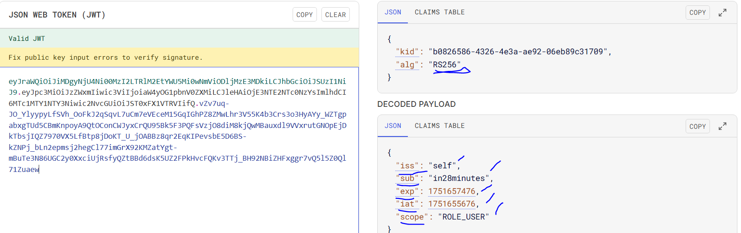

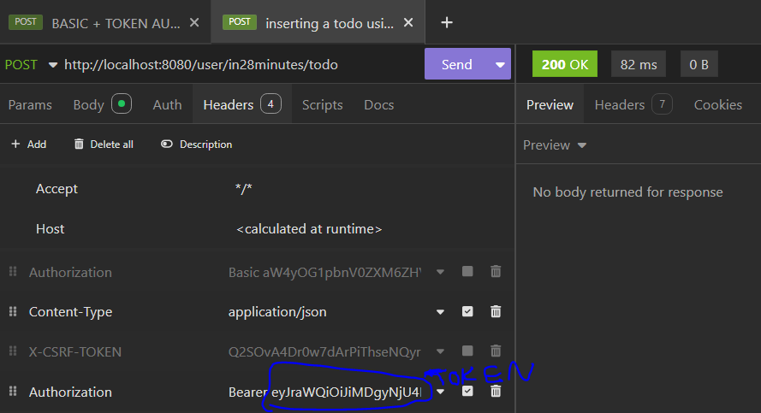

Fazendo a solicitação a este serviço de autenticação, o token é obtido.

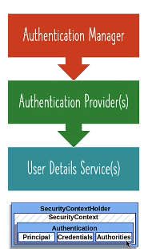

A autenticação em profundidade é o uso do gerenciador de autenticação para interceptar as solicitações e validá-las usando o provedor de autenticação (JWT) para obter as credenciais (nome de usuário e senha).

@Bean

public **UserDetailsService** userDetailsService(DataSource dataSource) {

var user = User.withUsername("in28minutes")

.password("dummy")

.passwordEncoder(str -> passwordEncoder().encode(str))

.roles("USER")

.build();

var admin = User.withUsername("admin")

.password("dummy")

.passwordEncoder(str -> passwordEncoder().encode(str))

.roles("ADMIN")

.build();

....

Depois de validados, os dados do usuário conhecidos como principal e authorities(roles) são recuperados de UserDetailsService.

Os dados são armazenados em Authentication(principal) e GrantedAuthority(roles).

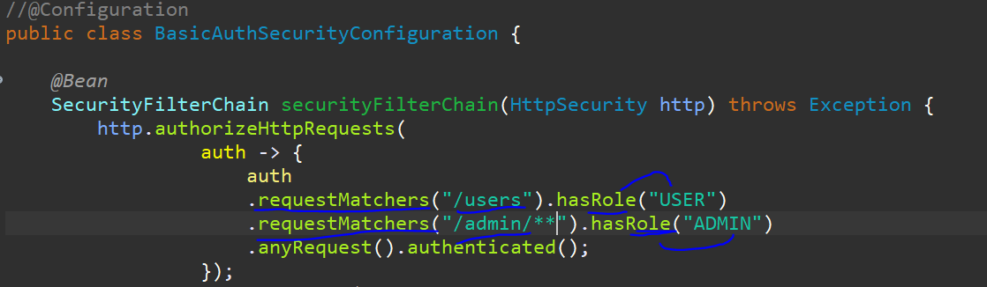

Especialmente sobre autorização, o global e o método que se pode aplicar. Para **global** é através do método **requestMatchers** para especificar a função do usuário com permissão para fazer alguma solicitação.

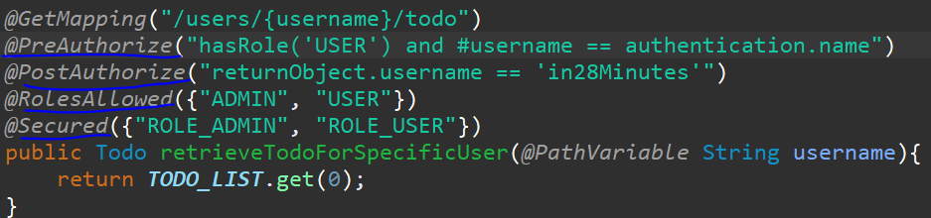

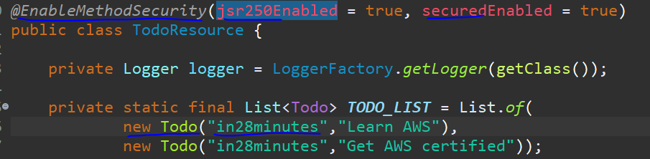

Na **segurança do método** , existem várias opções para proteger o acesso a um método, incluindo:

@PreAuthorize-> **antes de**  fazer a solicitação, é verificado se o usuário corresponde a algumas condições, por exemplo, função e nome de usuário (pathVariable = authentication).

@PostAuthorize-> **depois de**  fazer a solicitação, é verificado se o usuário corresponde a algumas condições, por exemplo, se o nome de usuário do objeto de retorno for 'x'.

@RolesAllowed({"",""})-> verificar **as funções permitidas** para solicitar o serviço.

@Secured({"ROLE_..."},{"ROLE_..."})-> verificar **as autoridades** para solicitar o serviço

Como cumprimento do OAuth, vamos supor que queremos compartilhar um arquivo do Google Drive com o aplicativo de gerenciamento de tarefas. Em seguida, veja alguns papéis que podem ser identificados:

**Proprietário do recurso**: nós mesmos.

**Aplicativo cliente**: aplicativo Todo Management.

**Servidor de recursos**: contém os recursos que estão sendo acessados - Google Drive

**Servidor de autorização**: Servidor OAuth do Google

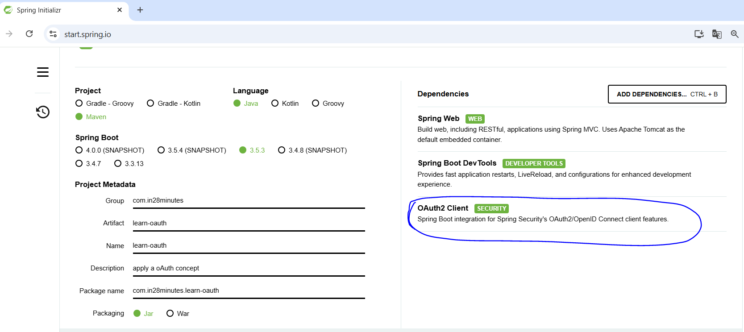

Como uma simulação prática, um novo projeto de inicialização do Spring é criado com a dependência do **cliente OAuth2** para fazer a ponte entre o projeto e o google.

Configurando a Configuração de Segurança da Web, um novo arquivo é criado com a anotação @Configuration e o seguinte método:

@Configuration

Public ...

SecurityFilterChain defaultSecurityFilterChain(httpSecurity http) throws Exception {

http.authorizeHttpRequests(

Auth -> {

Auth.anyRequest().authenticate();

})

//http.formLogin();

//http.httpBasic();

**http.oauth2Login(Customizer.withDefaults());**

Return http.build();

}

...

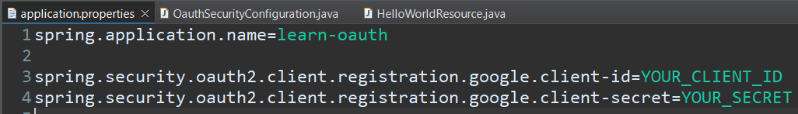

Configurando o arquivo application.properties para armazenar o ID do cliente do Google e o segredo para **Autorizar o usuário do Google** para acessar o recurso do projeto em vez de **formulário de login e autenticação básica padrão** pela by spring security Oauth2. Para obter essas informações, é necessário acessar o site [https://console.cloud.google.com/](https://console.cloud.google.com/,) e siga estas etapas:

° Faça login com sua conta do Google

°no painel:

° criar credenciais > ID do cliente OAuth

° se for a primeira vez, é necessário criar um **Consentimento OAuth** para autorizar o acesso externo ao recurso. Porque a autenticação do Google irá **Compartilhe informações do cliente com nosso projeto** como informações de perfil e e-mail (escopo), é necessário configurar a apresentação do nosso projeto para o usuário durante a autenticação, como nome do aplicativo, e-mail de suporte, logotipo do aplicativo,

°Depois que o consentimento do OAuth for criado, crie credenciais > ID do cliente OAuth

° Defina o tipo de aplicativo, nome e um (s) uri (s) padrão (s) antes de acessar nossa rota de projeto como <http://localhost:8080/login/oauth2/code/google> e pressione criar.

° Uma janela pop-up é exibida contendo o client-id e o segredo, copie-os e substitua YOUR_CLIENT_ID & YOUR_SECRET em application.properties.

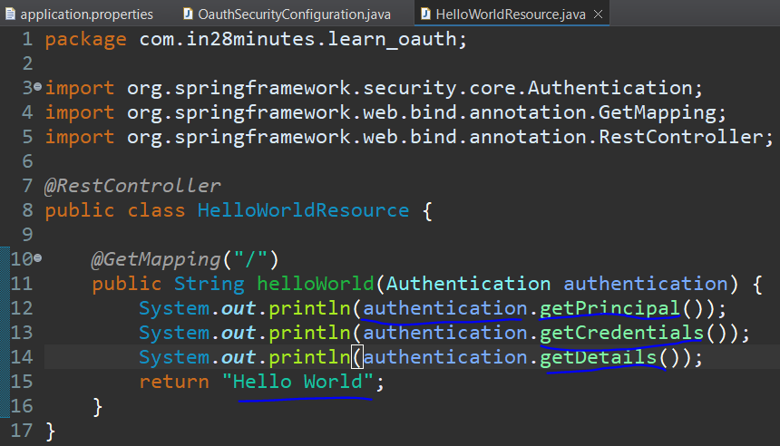

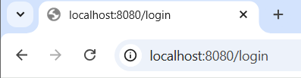





Após essa configuração, podemos criar o controlador para retornar pelo menos um "hello-world" e no terminal acessar os detalhes do usuário por meio do objeto de autenticação.

**Link do curso:** [Curso: Go Java Full Stack com Spring Boot e Angular | Udemy](https://www.udemy.com/course/full-stack-application-development-with-spring-boot-and-angular/learn/lecture/12537676" \l "overview)

**Repositório de Cursos**: <https://github.com/in28minutes/full-stack-with-angular-and-spring-boot>

**Extras:**

#### ****Aprenda Python****

[O MELHOR CURSO DE PYTHON DE TODOS OS TEMPOS](https://links.in28minutes.com/python" \t "https://www.udemy.com/course/full-stack-application-development-with-spring-boot-and-angular/learn/lecture/_blank)

#### ****Opção: Aprenda na nuvem****

[1: CURSO MAIS FÁCIL DO AZURE](https://links.in28minutes.com/az-900" \t "https://www.udemy.com/course/full-stack-application-development-with-spring-boot-and-angular/learn/lecture/_blank)

[2: CURSO MAIS FÁCIL DA AWS](https://www.udemy.com/course/aws-certified-cloud-practitioner-step-by-step/?couponCode=NOV2023" \t "https://www.udemy.com/course/full-stack-application-development-with-spring-boot-and-angular/learn/lecture/_blank)